ҒТАМР 52.45.19

**АЛТЫНҚҰРАМДЫ КЕНДЕРДІҢГРАВИТАЦИЯЛЫҚ- ФЛОТАЦИЯЛЫҚ БАЙЫТУ ТЕХНОЛОГИЯСЫ**

**1Г. Аскарова, 1,2Б. Бектур🖂, 1М.Шаутенов, 1А. Бегалинов**

1Satbayev University, Тау-кен металлургиялық институті, Алматы, Қазақстан,

2АҚ «Майқаинзолото», Павлодар, Қазақстан

**🖂**Корреспондент-автор: [bekturbek@bk.ru](mailto:bekturbek@bk.run)

Бұл жұмыста құрамында алтыны бар Васильков кенорынның кенін гравитациялық-флотациялық байытылымдығына байланысты зерттеулер келтірілген. Технологиялық зерттеулерге сәйкес кендегі алтынның орташа мөлшері 5,8 г/т ал күміс мөлшері шамамен – 2,1 г/т. Сынамада негізгі кен минералдары ретінде пирит пен арсенопирит сондай-ак пирротит кездеседі. Бұл минералдардың кендегі орташа мөлшері минералогиялық және рентгендік дифракциялық талдаулар бойынша шамамен 21.87% (барлығы) құрады. Бастапқы кенде негізгі таужыныс түзетін минералдар ретінде кварц және кварц-хлорит-слюда агрегаттарынан (2.71%), тұрады. Жүргізілген зерттеу нәтижелері бойынша зерттеу кезінде алтынның шығымы 7,04%, концентраттың жалпы шығымы 21,57% және құрамы 24,78 г/т екені анықталды. Бұл ретте гравитациялық қалдықтағы алтынның мөлшері 2,4 г/т. Кезеңдік зерттеу тек гравитациялық байыту технологиясын пайдалана отырып, кенді өңдеу үшін үш сатылы байыту схемасын қолдану жөн екенін көрсетті. Бірінші кезең – 2,5 мм кен мөлшерінде ұсату 2 сатыда 0.4 мм ге дейін ал 3 сатыда 0,2 мм үнтақтау жүргізілген.Байытудың 1-ші кезенінде отсадкалау, концентрациялау столдарында және винттік бөлгіштер қолданылады. Байытудың 2- 3 ші кезендерінде ұсақ алтынды бөліп алу операциясы ретінде гидроцентрифугалық сепарация тиімді жұмыс істейді. Осы байыту сұлбасы арқылы байыту фабрикасында 0.4 мм дейін ұсақталған бірінші сатыдағы қалдықтарды байыту концентрат шығымдылығымен жалпы гравитациялық концентратқа ұсақ және өте майда сап алтынды бөліп алу мүмкіндігін берді. Бастапқы кенді гравитациялық және флотациялық байыту нәтижелері біріктірілген гравитациялық-флотациялық технологиялық схеманы қолданудың орындылығынкөрсетеді. Флотациялық байыту сұлбасы бойынша бастапқы кенді байыту бойынша рН -8.0 кезінде келесі өнімдер алынды: шығымы 14,53% алтын мөлшері 13.3 г/т

флотациялық концентрат (II қайта тазартудан кейін); гравитациялық-флотациялық концентраттағы алтынның жалпы алынуы 21.57% шығымдылықпен және 20,87 г/т Au құрамымен флотациялық қалдықтардағы алтынның мөлшері 0,72 г/т.

**Түйін сөздер:** алтын, байытымдылығы, технологиялық зерттеулер, флотация, гравитация, модельдеу, концентрат, қалдық, бөліп алу дәрежесі

**ТЕХНОЛОГИЯ ГРАВИТАЦИОННО-ФЛОТАЦИОННОГО ОБОГАЩЕНИЯ ЗОЛОТОСОДЕРЖАЩИХ РУД**

**1Г. Аскарова, 1,2Б.Бектур🖂, 1М.Шаутенов, 1А. Бегалинов**

1SatbayevUniversity, Горно-металлургический институт, Алматы, Казахстан,

2АО «Майкаинзолото», Павлодар, Казахстан,

e-mail: [bekturbek@bk.ru](mailto:bekturbek@bk.run)

В данной работе приведены исследования, связанные с гравитационно-флотационным обогащением золотосодержащих руд Васильковского месторождения. По данным технологических исследований, среднее количество золота в руде составляет 5,8 г/т, а количество серебра - около 2,1. г/т.Основными рудными минералами являются пирит, арсенопирит и пирротин. Среднее содержание этих минералов в руде по данным минералогического и рентгеноструктурного анализов составило около 21,87% (суммарно). Первичная руда состоит из кварца и кварц-хлорит-слюдяных агрегатов (2,71%) как основных породообразующих минералов.По результатам проведенных исследований установлено, что выход золота за время исследований составил 7,04%, общий выход концентрата - 21,57%, состав - 24,78 г/т. При этом количество золота в гравитационном остатке составляет 2,4 г/т. Поэтапное исследование показало, что для переработки руды предпочтительно использовать трехстадийную схему обогащения с применением только гравитационной технологии обогащения. На первом этапе дробилось 2,5 мм руды, на 2-м этапе - 0,4 мм, на 3-м этапе - 0,2 мм. На 1-й стадии обогащения используются отсадочные машины, концентрационные столы и винтовые сепараторы.

Результаты гравитационно-флотационного обогащения первичной руды показывают целесообразность использования комбинированной гравитационно-флотационной технологической схемы. По схеме флотационного обогащения от первичного обогащения руды при рН -8,0 были получены следующие продукты: выход 14,53%, содержание золота 13,3 г/т флотоконцентрата (после II переочистки); общее извлечение золота в гравитационно-флотационном концентрате с выходом 21,57% и содержанием Au 20,87 г/т, количество золота в хвостах флотации - 0,72 г/т.

**Ключевые слова:** золото, обогащение, технологические исследования, флотация, гравитация, моделирование, концентрат, хвосты, извлечения.

**TECHNOLOGY OF GRAVITY-FLOTATION ENRICHMENT OF GOLD ORES**

**1G. Askarova, 1,2B. Bektur🖂, 1M. Shautenov, 1А. Begalinov**

1Satbayev University, Mining and Metallurgical Institute, Almaty, Kazakhstan,

2JSC «Maykainzoloto», Pavlodar, Kazakhstan,

e-mail: [bekturbek@bk.ru](mailto:bekturbek@bk.run)

This paper presents studies related to gravity-flotation enrichment of gold ores of the Vasilkovskoe deposit. According to technological studies, the average amount of gold in the ore is 5.8 g/t, and the amount of silver is about 2.1. g/t. The main ore minerals are pyrite, arsenopyrite and pyrrhotite.The average content of these minerals in the ore, according to mineralogical and X-ray diffraction analyses, was about 21.87% (total). The primary ore consists of quartz and quartz-chlorite-mica aggregates (2.71%) as the main rock-forming minerals. Based on the results of the research, it was established that the gold yield during the research was 7.04%, the total concentrate yield was 21.57%, and the composition was 24.78 g/t. At the same time, the amount of gold in the gravity residue is 2.4 g/t. A step-by-step study showed that for ore processing it is preferable to use a three-stage enrichment scheme using only gravity enrichment technology.At the first stage, 2.5 mm of ore was crushed, at the 2nd stage - 0.4 mm, at the 3rd stage - 0.2 mm. At the 1st stage of enrichment, jigging machines, concentration tables and screw separators are used.

The results of gravity-flotation enrichment of primary ore show the feasibility of using a combined gravity-flotation technological scheme. According to the flotation enrichment scheme, the following products were obtained from the primary enrichment of ore at pH -8.0: yield 14.53%, gold content 13.3 g/t of flotation concentrate (after II repurification); total gold recovery in gravity-flotation concentrate with a yield of 21.57% and Au content of 20.87 g/t, the amount of gold in the flotation tailings is 0.72 g/t;

Keywords: gold, beneficiation, technological research, flotation, gravity, modeling, concentrate, tailings, extractions.

**Кіріспе.** Заманауи ғылыми-зерттеу мен байыту технологияларының үздіксіз дамуына, білім мен тәжірибе көлемі кеңейіп, аналитикалық және басқа зерттегіш аспаптық базасының жетілуіне байланысты тау-кен өндіру және байыту өнеркәсібі үздіксіз дамуда. Заманауи зерттеу жұмыстары тау-кен өндірісі болғаннан бері жүргізіліп келеді. Қазақстанда, Ресей Федерациясының аумағында да, Қытайдағы, Кореядағы, Бразилиядағы шетелдік ғылыми зерттеу орталықтарында жүргізілген ғылыми жұмыстардың орасан зор көлеміне қарамастан, оларды барынша кеннің құрамындағы пайдалы компонентті барынша бөліп алу үшін көптеген зерттеулер жүргізілді. Қазіргі таңда қиын байытылатын құрамында алтыны бар кендерден бағалы компоненттері барынша бөліп алу барлық тау-кен, байыту және металлургиялық кешендерді дамыту үшін өте өзекті мәселе болып табылады. Зерттеудің мақсаты. Қиын байытылатын Васильков кенорнының кендерінің және байыту өнімдерінің технологиялық қасиеттерін зерттеу негізінде байытудың әдісі ретінде гравитациялық және флотациялық әдісін таңдау және оны негіздеу, үрдістің негізгі көрсеткіштерін анықтау болып табылады [1,2].

Жұмыстың өзектілігі.Бұл технология қиын байытылатын алтын құрамды кендерден құрамына асыл металдардан басқа барлық пайдалы компоненттерді комплексті түрде бөліп алу технологиялық байыту сұлбасын құру технологиялық тұрғыда ең маңыздыларының бірі деп санауға болады. Сондай -ақ жасалған технологиялық байыту сұлбасы экономикалық және экологиялық тұрғыда тиімді болуы керек. Сарапшылардың пікірінше қазіргі таңда заманауи ХХІ ғасырда алтын құрамды қиын байытылатын және күрделі кендерді пайдалануға кеңінен тарту арқылы әлемде алтын өндірудің негізгі тиімді және экологиялық, экономикалық технологиясын жасақтау және осы технологияны жетілдіруды қамтамасыз ету жоспарлануда.

Байыту фабрикаларының алдына қойылған мақсаттар мен міндеттерге жету үшін, әдетте, әртүрлі күрделі өңдеу схемалары қолданылады: гравитациялық-флотациялық, гравитациялық-металлургиялық және т.б. Пайдалы минералды шикізатты байытудың белгілі бір байыту технологиясын қолдану үшін әртүрлі факторларға байланысты – бөлшектердің пішіні, геометриялық өлшемдері, массасы, сулануы, минералдардардың бір бірімен байланысы және т.б.

Сонымен қатар осы жұмыста өндірістік жағдайларда байыту тиімділігінебайланысты бастапқы шикізат ірілігінің әсері туралы зерттеулерді ұсынады. Жер қыртысындағы кездесетін алтынның химиялық инерттілігіне байланысты барлығы дерлік алтын табиғатта сап алтын күйде, атап айтқанда немесе басқада металл қоспаларымен кездеседі. Осы фактіні және осы металдың физикалық қасиеттерін ескере отырып, минералдарды бөлу үшін гравитациялық әдістерді қолдануға болады. Дегенмен, мұндай технологияны ұсақ бөлінген шикізат болған жағдайда пайдалану көбінесе құнды компоненттердің жоғары жоғалуымен және қоршаған ортаға теріс әсер етеді [1].

*Зерттеу обьектісі.* Алтын құрамды Васильков кенорнының кендерінде негізгі миенралдар ретінде келесі минералдар кездеседі: арсенопирит, пирит, пиротит, марказит, алтын, халькопирит, сфалерит, галенит, висмутин, молибденит, кубанит, борнит, тау-кен химиялық минералдары ретінде: циркон, апатит, сфен, магнетит, ильменит, хромит, серицит, хлорит, калишпат, турмалин), кварц, карбонаты (сидерит, анкерит, кальцит), флюорит, барит. сппатит, ремагнетит, , ильменит, хромит, серицит, хлорит, калий дала шпаты, турмалин), кварц, карбонаттар (сидерит, анкерит, кальцит), флюорит, барит. Арсенопирит – негізгі кен минералы болып табылады. Кен 90%кварцтан тұрады. ал сульфидтер 3-тен 5%-ке дейін. Кенде сондай-ақ зиянды қоспа ретінде мышьяк бар оның үлесі 2% тен жоғарыи более. Кенді минералдар (сульфидтер) пирит – 2,2%, арсенопирит – белгілер түрінде көрсетілді; халькопирит пен галенитте алтын сирек кездесетін. Бұл кен орнының кені құрамында сульфидті, ал тотығу дәрежесі бойынша сульфидті болып келеді.Кеннің фазалық талдау қорытындысы бойынша 1) кенді алдын-ала байыту қолданугға болады;2)-2,5 мм кеннің ірілігінде сап алтынның шығымы 30,12% көрсетті. Кеннің ірілігі кішірейген сайын –2,5 мм (–0,074мм)до65%сап алтынның үлесі өсе береді 52,50ден68,16%көруге болады. 1-суретте Васильков кендегі алтының әртүрлі фазалардағы микроқұрылымы келтірілген. Елеуішті талдау арқылы кендегі алтының темірдің және күкірттің гранулометриялық сипаттамасы 1-кесте көрсетілген.

|  |  |  |
| --- | --- | --- |
|  |  |  |
| a–алтынның пириттегі | ә–алтынның кварцпен | б-алтынның пирит және арсенопиритпен |

1-сурет- Aлтынның әртүрлі фазалардағы микроқұрылымы

**1-кесте. Кеннің - 2,5 мм ірілік класының гранулометриялық сипаттамасы бойынша алтынның, темірдің, күкірттің таралуы [2]**

|  |  |  |  |  |  |  |  |
| --- | --- | --- | --- | --- | --- | --- | --- |
| Ірілік класы, мм | Шығым, % | Алтын-ның үлесі, г/т | Тара-луы , % | Темірдің  үлесі, % | Таралуы , % | Темірдің  үлесі, % | Таралуы , % |
| +2,5 | 6.5 | 8.0 | 7,0 | 11,64 | 33,18 | 2,73 | 32,68 |
| -2,5+1.25 | 4.04 | 10.8 | 7.49 | 4,72 | 11,76 | 2,88 | 12,35 |
| -1.25+0.8 | 23.52 | 7.2 | 30.11 | 6,24 | 5,72 | 2,69 | 5,72 |
| -0.8+0.56 | 11.86 | 5.6 | 11.41 | 11,08 | 6,14 | 2,66 | 6,05 |
| -0.56+0.40 | 8.0 | 7.6 | 10.50 | 7,06 | 11,28 | 3,45 | 12,53 |
| -0.40+0.30 | 5.81 | 5.6 | 5.570 | 6,11 | 7,04 | 4,25 | 7,99 |
| -0.30+0.20 | 6.54 | 5.2 | 5.88 | 17,54 | 6,10 | 4,35 | 6,52 |
| -0.20+0.15 | 2.99 | 6.2 | 3.18 | 11,07 | 18,78 | 4,64 | 16,17 |
| -0.15+0.1 | 4.38 | 4 | 2.99 | 5,62 | 33,18 | 2,73 | 32,68 |
| -0.1+0.074 | 2.89 | 5.4 | 2.68 | 6,73 | 11,76 | 2,88 | 12,35 |
| -0.074 еленген | 3.78 | 4.8 | 3.14 | 5,77 | 5,72 | 2,79 | 5,72 |
| -0.074седим | 18.9 | 3.1 | 10.15 | 5,89 | 6,14 | 2,27 | 6,05 |
| Всего | 100 | 5.8 | 100 | 6.75 | 100 | 3.68 | 100 |

**Материалдар мен әдістер.** Зерттеу объектісі болып алтынқұрамды Васильков кен орнының сынамалары қолданылды.

Зерттеулерді жүргізу үшін кен сынамасын стандартты әдістер бойынша алдымен ұсатып және орташа сынама алынды. Кен сынамасының массасы 12 кг болды.

Кеннің элементтік, фазалық және минералогиялық құрамын анықтау үшін келесідей физика-химиялық зерттеу әдістері қолданылды: рентгенфлуоресценциялық, рентгендифракциялық, микроскопиялық және химиялық. Рентгенфлуоресценциялық талдау әдісі SciAps Х-50 аппаратымен, рентгендифракциялық талдау Pert MPDPRO (PANalytical) қондырғысымен, микроскопиялық талдау - Axio Scope.A1 қондырғысымен жүргізілді.

Кен сынамасынның гранулометриялық құрамын анықтау үшін седиментациялық талдау әдісімен анықталды. Седиментациялық талдауда сұйық орта ретінде су алынды. Ұсатылған фракциялардағы алтын мен негізгі элементтердің нақты құрамын білу үшін рационалды құрам есептелді, кен массасы 100 г болды. Әр фракциядағы алтынның мөлшері химиялық талдаумен анықталды. Кенді байыту гравитациялық әдіспен, 1-суреттегі сұлба бойынша жүргізілді [2,3].

Кеннің заттық құрамын зерттеу нәтижелері бойынша 65% -0,074 мм бөлшек мөлшеріне дейін ұсақталғанда алтынның жартысынан көбі (65,16%) бос күйінде болатынын көрсетті. Сондықтан бұл кенді өңдеу үшін гравитациялық байыту әдістерін қолдану тиімді екеін көрсетіп, атап айтқанда, отсадкалау машинасында, винтті бөлгіште және тазалау операциясы ретінде концентрациялау столында байыту ал кендегі ұсақ алтын түйіршіктерін (1,5%-ға дейін) бөліп алу үшін гидроконцентрат қолданды шығымдылығымен салыстырғанда басқа центрифугалық апппараттардан жоғары (1,5%-дан астам) болғанын көрсетті.Кен орнының кендегі бос сап алтынды бөліп алу үшін орталықтан тепкіш әдістерді қолдану мүмкіндігі анықталды.Гравитациялық әдістерді қолдана отырып, кеннің аралық мөлшерінде (65% -0,074 мм) бос алтын алу деңгейін кеңейтілген байыту сынақтарының нәтижелері бойынша бағаланды. Концентрат шығымының алтынның алынуына әсері концентратты үздіксіз түсіру арқылы отсадкалау машинасындағы кен байытуды модельдеу нәтижелері бойынша анықталды. Жалпы алғанда, кен орнындағы кенді гравитациялық әдістермен байыту бойынша зерттеулердің сатысында келесі сынақтар жүргізілді:— 1-ші сынағы оның мақсаты ауырлық күшімен алынатын алтынның мөлшерін анықтау және ортадан тепкіш күш арқылы бөлініп алынатын гидроконцентраторды қолдану мүмкіндігін бағалау болды. 2-ші кен орнын байыту үшін концентрат шығымы төмен сепараторлар жүргізу әдістемесі бойынша кенді үш сатылы байытуды қолдану: бірінші кезеңде кеннің ірілігі -2,5 мм (1,9) мм, екіншіде – шамамен -0,4 мм, үшіншіде -0,2 мм. Гравитация байытудың нәтижелері 2-кестеде берілген.

Тәжірибе ортадан тепкіш гидроконцентраторларда байыту жүргізілді, әрбір сатыда сол сатыға сай кен ірілігі дәйекті түрде азайтылып отырды. Бастапқы кеннің ірілігі –2,5 ммден – 0,074 мм 26,99-65% ірілік аралығында зерттелді. Әр кезеңде 4 байыту операциясы орындалды (бірінші кезеңде – 2 операция).

Зерттеу объектісі болып алтынқұрамды Васильков кен орнының сынамалары табылды. Зерттеулерді жүргізу үшін кен үлгілері стандартты әдістер бойынша алдымен ұсақталды және орташа сынама алынды. Кен сынамасының массасы 12 кг болды.Кеннің элементтік, фазалық және минералогиялық құрамын анықтау үшін келесідей физика-химиялық зерттеу әдістері қолданылды: рентгенфлуоресценциялық, рентгендифракциялық, микроскопиялық және химиялық. Рентгенфлуоресценциялық талдау әдісі SciAps Х-50 аппаратымен, рентгендифракциялық талдау Pert MPDPRO (PANalytical) қондырғысымен, микроскопиялық талдау - Axio Scope.A1 қондырғысымен жүргізілді.Кен үлгілерінің гранулометриялық құрамы седиментациялық талдау әдісімен анықталды. Седиментациялық талдауда сұйық орта ретінде су алынды. Ұсақталған фракциялардағы алтын мен негізгі элементтердің нақты құрамын білу үшін рационалды құрам есептелді, кен массасы 100 г болды. Әр фракциядағы алтынның мөлшері химиялық талдаумен анықталды. Кенді байыту гравитациялық әдіспен, 1-суреттегі сұлба бойынша жүргізілді.

Нәтижелер мен талқылау

Қиын байытылатын алтынқұрамды кеннен алтынды толығымен бөліп алу әдісін таңдау үшін алдымен кеннің сапалық және сандық талдауларының мәні негізгі көрсеткіштер болып табылады. Зерттеуде алдымен рентгенфлуоресценциялық және химиялық талдаулар көмегімен алдымен Васильков алтынқұрамды кеннің химиялық құрамы анықталды (2-кесте).

**2 – кесте Васильков алтынқұрамды кеннің химиялық құрамы**

|  |  |  |  |
| --- | --- | --- | --- |
| № | Элемент, қосылыс атауы | Химиялық формуласы, символы | Бағалы заттың үлесі, % |
|  | Кремний оксиді | SiO2 | 64,62 |
|  | Алюминийоксиді | Al2O3 | 12,40 |
|  | Кальцийоксиді | CaO | 4,20 |
|  | Магний оксиді | MgO | 3,43 |
|  | Темір жалпы | Feжал | 4,70 |
|  | Күкірт жалпы | Sжал | 1,22 |
|  | Сульфидті күкірт | Sсульфид | 1,18 |
|  | Титан оксиді | TiO2 | 0,43 |
|  | Мыс | Cu | 0,24 |
|  | Қорғасын | Pb | 0,05 |
|  | Мырыш | Zn | 0,01 |
|  | Мышьяк | As | 2,22 |
|  | Алтын, г/т | Au | 3,20 |
|  | Күміс г/т | Ag | 2,10 |

Рентгендифракциялық талдау нәтижесінде кеннің негізгі минералдары болып арсенопирит, пирит, пирротин, өте аз мөлшерде халькопирит, сфалерит, галенит, сфалерит, висмутин және т.б. бар екендігі табылды. Минералогиялық талдау бойынша Васильков кеноры үлгісінде сап алтын, сонымен қатар пирит, арсенопирит, аз мөлшерде халькопирит және висмутин, сондай-ақ мышьякпен бірге байланысқан түрде кездесетіндігі анықталды. Алтынның негзгі массасы ұсақдисперсті, пішіндері дұрыс емес, алтын бөлшектерінің беті бос минералдармен жабылған.Мұндай «алтынтасушы» минералдардың болуы кеннің қиын байытылатын түріне жататындығын анықтайтын факторлар болып табылады [5, 6].

Алтынқұрамды кеннің химиялық талдауы көрсеткендей, сынамалардағы алтынның мөлшері оншалықты жоғары емес, небары 3,2 г/т тең болды. Сынаманың басым көп бөлігі кварц болып табылды және оның мөлшері 64,62%, ал алюминий оксидінің мөлшері шамамен 12.40 % құрады. Минерологиялық талдауға сәйкес алтынқұрамды кен сульфидті минералданған, орташа гранодиориттер құрамды болып табылды[5,6]. Кен сынамаларындағы алтынның кендегі кездесетін мөлшерін дәл анықтау үшін рационалды құрам есептелді. Нәтижелер 3-кестеде келтірілген.

**3–кесте.** **Кендегі алтынның рационалды құрамы**

|  |  |  |  |
| --- | --- | --- | --- |
| № | Алтынныңминералдарменбірлесунысаны | Бағалызаттыңүлесі, г/т | Таралуы, % |
| 1 | Сап алтын | 1,81 | 68,75 |
| 2 | Сульфидтер (арсенопиритпен) бірге | 2,11 | 21,87 |
| 3 | Сульфидтермен (пиритпен) байланысқантүрі | 0,64 | 6,67 |
| 4 | Тау жыныстарымен (кварц, доломит және т.б.) байланысқан түрі | 0,26 | 2,71 |
|  | Барлығы | 3,20 | 100 |

Кенді рационалды талдау нәтижесі бойынша алтынның басым бөлігі, яғни 68,75 % мөлшері бос күйінде (1,8 г/т), шамамен бестен бір бөлігі арсенопиритпен, 21.87% - 2,1 г/т, он бестен бір бөлігі пиритпен (6,67 %, 0,64 г/т) ал қалғаны - тау жыныстары минералдарымен (2,71 % - 0,26 г/т) байланысқан түрде кездесетіндігі анықталды.

Ұсатылған кен сынамаларындағы алтынның әр ірілік класындағы таралу мөлшерін анықтау үшін химиялық (дисперсті) талдау жүргізілді. Нәтижелер 4-кестеде келтірілген[4].

**4 – кесте. Әр түрлі класс бойынша алтынның дисперстік талдауы**

|  |  |  |  |
| --- | --- | --- | --- |
| Классы, мкм | Шығым,% | Алтының, бағалы заттың құрамы, г/т | Таралуы,% |
| +60 | 24,63 | 1,80 | 41,70 |
| -60+40 | 19,18 | 1,10 | 19,85 |
| 40+20 | 18,60 | 0,065 | 11,37 |
| -20+0 | 37,59 | 0,50 | 27,08 |
| Барлығы | 100,00 | 3,20 | 100,0 |

Зерттеулер нәтижесінде гравитациялық бпйыту әдісінің онтайлы байыту сұлбасы алынды 2-суретте келтірілген.

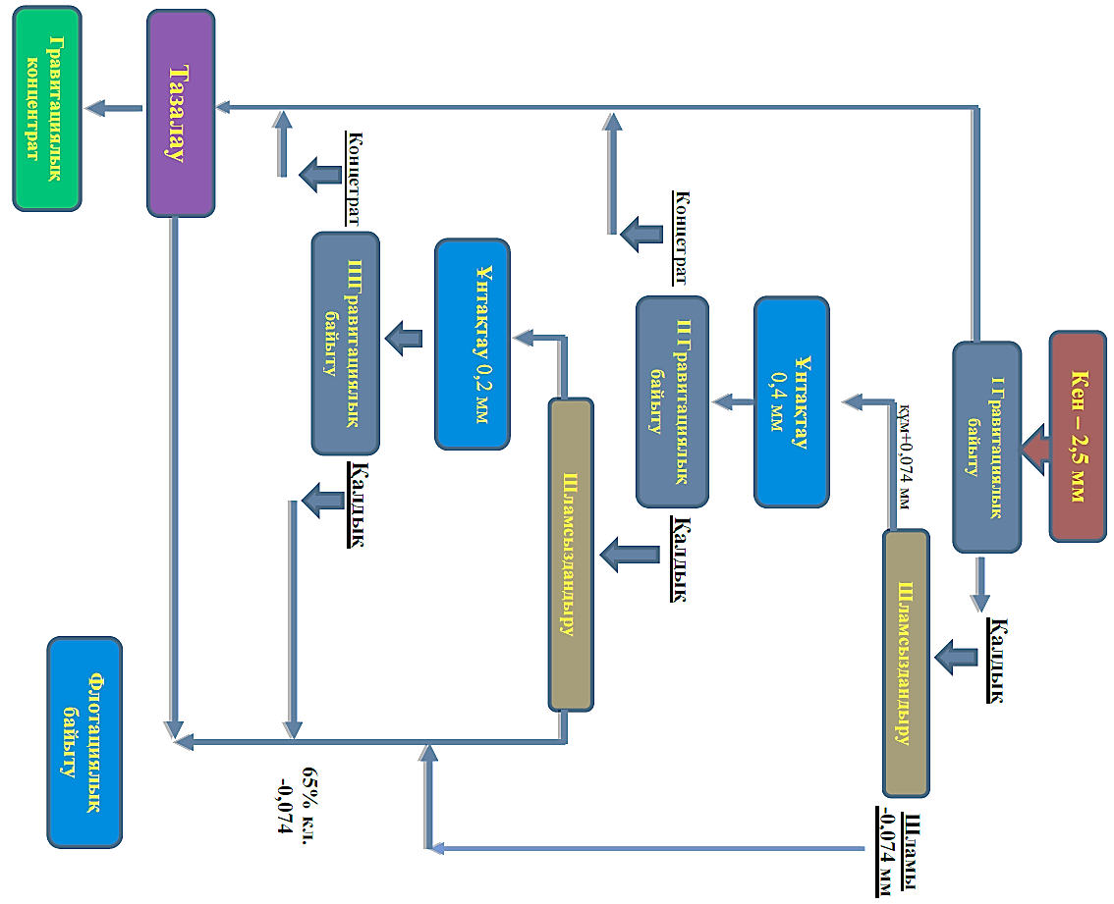

**2 – сурет. Aлтынқұрамды кеннің гравитациялық байыту сұлбасы**

**5–кесте. Васильков алтынқұрамды кенді үш сатылы гравитациялық байыту нәтижелері**

|  |  |  |  |
| --- | --- | --- | --- |
| Өнімнің аттары | Шығымы, % | Бағалы заттың пайыздық үлесі г/т | Бөліп алу дәрежесі,% |
| 1 ші гравитациялық концентрат | 2,11 | 22,1 | 14.57 |
| Қалдық | 97,89 | 2,39 | 85.43 |
| 2 ші гравитациялық концентрат | 2,86 | 20,5 | 18,32 |
| Қалдық | 97,14 | 2,0 | 81.68 |
| 3-ші гравитациялық концуентрат | 2,07 | 25,2 | 16.3 |
| Қалдық | 97,93 | 2,4 | 83.7 |
| Кен | 100 | 3,2 | 100 |

Зерттеулердің барысында Васильков алтынқұрамды кенін байытудың тиімді технологиялық сұлбасы құрастырылды, алынған көрсеткіштер бойынша флотацияға жіберілетін қалдықта небары 2,4 г/т сап алтын бар, бұл бұрынғы байыту сұлбасымен салыстырғанда әлдеқайда төмен болды, демек барлық концентраттың шығымы 7.04%, ал алтынды бөліп алу дәрежесі 49.19 % көрсетеді. Бұл көрсеткіш дәстүрлі әдістермен алтынқұрамды кенді байыту көрсеткіштерінен 1,5 есеге көп екенін келтірілген. Кенді флотациялық байытудың технологиялық сынамасын зерттеу бастапқы кен және гравитациялық байыту әдісінің қалдықтарында жүргізілді.

Құрамында сульфидті алтын бар концентратты алу үшін оңтайлы флотация режимін әзірлеу мақсаты қойылды: кенді ұнтақтау мөлшері, реагент режимі, пульпа тығыздығы, флотация уақыты т.б. факторларды қолданып флотациялық байыту әдісін модельдеу арқылы оңтайлы технологиялық байыту сұлбасы табылды. Бастапқы кеннің ұнтақтаудың оңтайлы өлшемін анықтау үшін флотация үшін бастапқы кенді ұнтақтаудың оңтайлы ірілігін анықтау үшін бөлшектердің мөлшері –0,074 мм (70–95%) сынамаға бірқатар сынақтар жүргізілді ұнтақтау кинетикасы табылды. Зерттеудің бастапқы кезеңінде көбіктендіргіш ретінде С7 пайдаланылды жинағыш ретінде бутилді ксантогенат қолданылды. Флотация байыту әдісінде ортаның 08,04 табиғи деңгейінде жүргізілді. Негізгі, бақылау және тазалау флотациялық операциялары жүргізілді.Әрбір тәжірибедегі флотациялық байыту әдісінің нәтижелерін бағалау үшін флотация процесінің тиімділігін сипаттайтын Хенкок критерийінің мәні есептелді.

Флотация кинетикасын зерттеу үшін көбіктендіргіш реагенттінің түрі мен онтайлы шығынын таңдау үшін кенді әртүрлі ірілікте ұнтақтап алып флотация жүргізілді. Көбіктендіргіш реагенттінің бірнеше түрі (қарағай майы, Т-66 және Т-80 , С7 ) қолданылып сонын ішінде С7көбіктендіргіш ретінде реагентті ретінде пайдаланылды. Жыйнағыш реагенттің шығымын, флотация уақыты және оңтайлы ірілікті математикалық модельдеу арқылы табылды.

Ұсынылған технологиялық сұлба бойынша талдау нәтижелері төмендегі 5-кестеде келтірілген.

Математикалық модельдеу арқылы флотациялық байыту әдісінің режимі:

-кенді ұнтақтау ірілігі 1-ші сатыда-75% класса-0.074 мм;

-кенді ұнтақтау ірілігі 1-ші сатыда-85% класса-0.074 мм;

- бутилдіксантогенаттың шығыны-150г/т;

-с-7 көбіктендіргіштің шығыны-70 г/т;

-мыс купоросының шығыны- 150 г/т;

-ортаны реттегіш реагентінің соданың шығыны-125 г/т;

-І негізгі флотацияның уақыты-15 мин;

-ІІ негізгі флотацияның уақыты-10 мин;

-ІІІ негізгі флотацияның уақыты-15 мин;

Васильков кенішінің алтын құрамды кенін математикалық модельдеу және зерттеулер арқылы флотациялық онтайлы байыту сұлбасы алынды 3- суретте келтірілген.

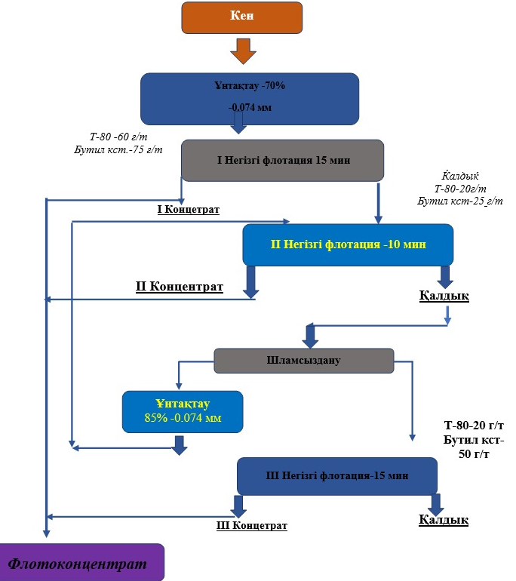

**3-сурет. Aлтын құрамды кеннің флотациялық байыту сұлбасы**

Көбікті концентратының шығыны, көбікті қабатының түрі эксперименталды түрде таңдалды. Қолданылатын флотациялық байыту процестерінің технологиялық тиімділігін бағалау үшін Луйкен-Хенкок формуласы қолданылды:

$E=\frac{γ(β-α)}{α(1-α)}$,

мұндағы α – бастапқы кендегі бағалы заттың пайыздық үлесі; β - байытылған өнімдегі бағалы заттың пайыздық үлесі; γ - байытылған өнімнің шығымы.

Процесс E > 75% болғанда өте тиімді, E > 50% болса тиімді, E < 25% болғанда тиімсіз болып саналады.

Алтын құрамды қиын байытылатын Васильковка кенорнының гравитациялық және флотациялық байыту әдстерін қолданылған технология бойынша байыту нәтижесі төмендегі кестеде келтірілген [8].

**6 –кесте. Алтын құрамды қиын байытылатын Васильковск кенорнының гравитациялық және флотациялық байыту әдстерін қолданылған технология бойынша байыту нәтижесі**

|  |  |  |  |
| --- | --- | --- | --- |
| Өнімдердің аты | Шығымы, % | Бағалы заттың пайыздық үлесі, г/т | Бөліп алу дәрежесі, % |
| Гравитациялық концентрат | 7.04 | 20.2 | 49.19 |
| Флотоконцентрат | 14.53 | 13.3 | 43.88 |
| Флотацияқалдығы | 78.43 | 0.42 | 6.93 |
| Кен | 100 | 3.2 | 100 |

Тәжірибенің нәтижелері қиын байытылатын алтын құрамды кеннен флотациялық қалдықтарды алуға болатынын көрсетеді. Ол үшін кенді ұнтақтау мөлшері кемінде 85% -0.074 мм класты сатылы флотациялық байыту сұлбасын қажет екенін көрсетеді. 0,05 мм-ден аз. тазалау операцияларын қолдану керектігін көрсетеді, флотациялық концентраттың шығымы 13,3 г/т алтынмен 14,53% құрады. Бұл жағдайда жалпы қалдықтың шығымы 78,43% бұндағы алтынның мөлшері 0,42 г/т флотациялық қалдық алынды. гравитациялық және флотациялық концентраттардың жалпы шығымы 21.57% алтынның орташа мөлшері г/т болғанда 16.8 құрады.

**Қорытынды.** Қазіргі таңда отандық және шетелдік кәсіпорындардың байыту фабрикаларының қолданылып отырған қиын байытылатын және баланстан тыс кендерді байытудың біріктірілген гравитациялық және флотациялық технологиялары кенді дайындаудың және байытудың заманауи сұлбаларын сондай-ақ реагенттердің кең спектрін пайдалана отырып байыту технологиясы әзірленді.

Технологиялар қолда бар реагенттер мен алтын құрамды қиын байытылатын кендерды, қарапайым және ұтымды техникалық шешімдерді пайдалана отырып, кендегі барлық пайдалы компоненттерді комплексті түрде бөліп алудың нақты деңгейін негіздей отырып, кенненнемесе бастапқы шикізаттан сапалы тауарлық өнім алуға мүмкіндік берді.

Технологиялар мүмкіндік береді:

1)Қиын байытылатын алтынқұрамды кеннен алтын және басқа пайдалы компонентті комплескті түрде бөліп алуға;

2)жаңа кен орындарын игеруге ондағы бағалы металдар өндірісінің көлемін ұлғайту;

3) қолайлы экологиялық жағдайды қалпына келтіру.

Бастапқы алтынқұрамды қиын байытылатын Васильковск кенорнының кеніне гравитациялық және флотациялық байыту нәтижелері біріктірілген гравитациялық-флотациялық технологиялық сұлбаны қолданудың орындылығын көрсетеді.

Флотациялық ортаның рН мәнінде (қышқыл қоспай) гравитациялық-флотациялық сұлбаны қолдана отырып, бастапқы кенді байытуда тәжірибесінде келесі өнімдер алынды: гравитациялық концентраттың шығым 7.04% ондағы алтынның мөлшері 20.2 г/т флотациялық концентраттың шығымы 14.53% алтынның мөлшері 13.3 г/т және қалдықтың шығымғы 78.43% және алтын мөлшері 0.42 г/т.

Алғыс. Мақала 2024-2026 жылдарға арналған гранттық қаржыландыру шеңберінде АР23488914 «Табиғи және техногендік объектілердегі жұқа дисперсті алтынды сандық бағалау технологиясын әзірлеу және оны Қазақстан аумағында табу перспективаларын бағалау» жобасы бойынша ғылыми-зерттеу жұмыстарының нәтижелері бойынша жазылған, жоба жетекшісі, т.ғ.к., профессор М.Р.Шаутенов. Жоба тақырыбы бойынша зерттеулер Қазақстан Республикасы ғылым және жоғары білім министрлігінің Ғылым комитетімен қаржыландырылған.

**Әдебиеттер**

1. Федотов П. К., Сенченко А. Е., Федотов К. В., Бурдонов А. Е.. Исследование обогатимости убогосульфидных руд // Обогащение руд. -2020. -№ 1. [DOI 10.17580/or.2020.01.03.](https://doi.org/10.17580/or.2020.01.03)

2. Пелих В. В., Салов В. М., Бурдонов А. Е., Лукьянов Н. Д. Применение Knelson CVD-технологии для обогащения золото-свинцовой руды // Обогащение руд. -2019. -№ 1. [DOI 10.17580/or.2019.01.01.](https://doi.org/10.17580/or.2019.01.01)

3. Fedotov P.K., Senchenko A.K., Fedotov K., Burdonov A.E. Studies of enrichment of sulfide and oxidized ores of gold deposits of the Aldan shield // J. Mining Inst. -2020. -Vol. 242. -P. 218-227. DOI [10.31897/PMI.2020.2.218](https://doi.org/10.31897/PMI.2020.2.218)

4. Qin H., Guo X., Tian Q., Zhang L. Pyrite enhanced chlorination roasting and its efficacy in gold and silver recovery from gold tailing // Separ. Purific. Technol. -2020. -Vol. 250. –P. 117168. DOI 10.1016/j.seppur.2020.117168

5. Cho K., Kim H., Myung E., Purev O., Choi N. Park C. Recovery of gold from the refractory gold concentrate using microwave assisted leaching // Metals. -2020. -Vol. 10. –P. 571. [DOI 10.3390/met10050571.](https://doi.org/10.3390/met10050571)

6. Santos N.T.D.G., Moraes L.F., Da Silva M.G.C., Vieira M.G.A. Recovery of gold through adsorption onto sericin and alginate particles chemically crosslinked by proanthocyanidins // J. Cleaner Product. -2020. -Vol. 253. – P: 119925. DOI 10.1016/j.jclepro.2019.119925

7. Умарова И.К., Маткаримов С.Т., Махмарежабов Д.Б. Разработка технологии флотационного обогащения золотосодержащих руд месторождения Амантайтау. -Изд.дом: «Руда и металлы», 2020. -№. 2. -P. 29-33. DOI 10.17580/or.2020.02.05

8. Bulatovic S.M. Flotation behaviour of gold during processing of porphyry copper-gold ores and refractory gold-bearing sulphides // Miner. Eng. -1997. -Vol. 10. –P: 895-908. DOI 10.1016/s0892-6875(97)00072-1

**References**

1. Fedotov P. K., Senchenko A. E., Fedotov K. V., Burdonov A. E.. Issledovanie obogatimosti ubogosul'fidnyh rud // Obogashhenie rud. -2020. -№ 1. DOI 10.17580/or.2020.01.03. [in Russian]

2. Pelih V. V., Salov V. M., Burdonov A. E., Luk'janov N. D. Primenenie Knelson CVD-tehnologii dlja obogashhenija zoloto-svincovoj rudy // Obogashhenie rud. -2019. -№ 1. DOI 10.17580/or.2019.01.01. [in Russian]

3. Fedotov P.K., Senchenko A.K., Fedotov K., Burdonov A.E. Studies of enrichment of sulfide and oxidized ores of gold deposits of the Aldan shield // J. Mining Inst. -2020. -Vol. 242. -P. 218-227. DOI 10.31897/PMI.2020.2.218

4. Qin H., Guo X., Tian Q., Zhang L. Pyrite enhanced chlorination roasting and its efficacy in gold and silver recovery from gold tailing // Separ. Purific. Technol. -2020. -Vol. 250. –P. 117168. DOI 10.1016/j.seppur.2020.117168

5. Cho K., Kim H., Myung E., Purev O., Choi N. Park C. Recovery of gold from the refractory gold concentrate using microwave assisted leaching // Metals. -2020. -Vol. 10. –P. 571. DOI 10.3390/met10050571.

6. Santos N.T.D.G., Moraes L.F., Da Silva M.G.C., Vieira M.G.A. Recovery of gold through adsorption onto sericin and alginate particles chemically crosslinked by proanthocyanidins // J. Cleaner Product. -2020. -Vol. 253. – P: 119925. DOI 10.1016/j.jclepro.2019.119925

7. Umarova I.K., Matkarimov S.T., Mahmarezhabov D.B. Razrabotka tehnologii flotacionnogo obogashhenija zolotosoderzhashhih rud mestorozhdenija Amantajtau. -Izd.dom: «Ruda i metally», 2020. -№. 2. -P. 29-33. DOI 10.17580/or.2020.02.05 [in Russian]

8. Bulatovic S.M. Flotation behaviour of gold during processing of porphyry copper-gold ores and refractory gold-bearing sulphides // Miner. Eng. -1997. -Vol. 10. –P: 895-908. DOI 10.1016/s0892-6875(97)00072-1

***Авторлар туралы мәлімет***

Асқарова Г.Е. -техника ғылымдарының магистрі, Satbayev University-дің PhD докторанты, e-mail: askarova_guljan @mail.ru;

Бектұр Б. Қ.-PhD, Satbayev University-діңаға оқытушысы, КІИ ЖКИ зертханасының ғылыми қызметкері, [bekturbek@bk.ru](mailto:bekturbek@bk.ru); Кеніштің Геомеханик АҚ Маикаинзолото

Шәутенов Меліс Рахымұлы,техника ғылымдарының кандидаты, Satbayev University-дің профессоры, [m.shautenov@ mail.ru;](mailto:m.shautenov@satbayev.university)

Бегалинов А. -техника ғылымдарының докторы, Satbayev University-дің профессор, [a.begalinov@ mail.ru](mailto:a.begalinov@%20mail.ru).

***Information about the authors***

Askarova G.E. – doctoral student, Satbayev University, Almaty, Kazakhstan, e-mail: askarova_guljan @mail.ru;

Bektur B.K. – Ph.D, art teacher, Satpayev University, Almaty, Kazakhstan, e-mail: [bekturbek@bk.ru](mailto:bekturbek@bk.run);

Shautenov M.R. – Candidate of Technical Sciences, Professor, Satpayev University, Almaty, Kazakhstan, e-mail: m.shautenov@ mail.ru;

А. Begalinov- Doctor of Technical Sciences, Professor, Satpayev University, Almaty, Kazakhstan, e-mail: a.begalinov@ mail.ru.

МРНТИ52.13.15

**МОДЕЛИРОВАНИЕ ГЕОМЕХАНИЧЕСКОЙ СИТУАЦИИ НАПРЯЖЕННОГО СОСТОЯНИЯ МЕЖДУКАМЕРНЫХ ЦЕЛИКОВ ОСТАВЛЕННЫХ В** **ЗОНАХ**

**ОБРУШЕНИЯ С МУЛЬДОЙ СДВИЖЕИЯ НА ПРИМЕРЕ ШАХТЫ**

**«АННЕНСКАЯ» ВЖР**

**1И.Н.Савич, 2Д.К. Бекбергенов🖂, 3А.А.Зейнуллин, 4Р.К.Жанакова, 5А.С.Сейтенов,**

**3,6Д.Д.Мейрам**

**1**НИТУ МИСИС, Москва, Россия, **2**ИГД им.Д.А.Кунаева, Алматы, Казахстан,

**3**АО «Казахский университет технологии и бизнеса им.К.Кулажанова, Астана. Казахстан,

4Казахский автомобильно- дорожный института им. Л.Б. Гончарова, Алматы, Казахстан,

5Евразийский национальный университет им. Л.Н.Гумилева, Астана, Казахстан,

**6**Карагандинского технического университета им. А.Сагинова, Караганда, Казахстан

**🖂**Корреспондент-автор: kdbekbergen@mail.ru

В данной статье приведены результаты исследованийгеомеханической ситуациимоделирования напряженно-деформированного состояния междукамерных целиков, оставленных в условиях обрушенной зоны с мульдой сдвижения на шахте «Анненская» ВЖР. Горнотехническая и геомеханическая обстановка на шахтах ВЖР, и в том числе, на шахте «Анненская» весьма сложная, где требуются исследования в натурных условиях и методом моделирования с учетом НДС по оценке и обоснованию оставшихся запасов, находящихся в сложных горнотехнических условиях в обрушенной зоне с мульдой сдвижения залежей Жезказганского месторождения. В этой связи, проведение научно-исследовательских работ обусловило необходимость отработки оставшихся запасов в наклонных залежах под углом 20° при разработке камерно-столбовой системой в указанных горнотехнических условиях.

Статья является результатом научных исследований с ТОО Корпорация «Казахмыс». выполненной в 2022 году под руководством Бекбергенова Д.К.

**Ключевые слова:** моделирование, метод конечных элементов,напряженно-деформированное состояние горных пород, междукамерные целики, наклонные залежи, камерно-столбовая система, зона обрушения с мульдой сдвижения, горизонтальное и вертикальное смещение, предел прочности пород, шахта «Анненская» ВЖР

**MODELING OF THE GEOMECHANICAL SITUATION OF THE STRESS STATE OF INTERCHAMBER PILLARS LEFT IN THE COLLAPSING ZONES**

**WITH A SHIFTING MOLD USING THE EXAMPLE OF THE ANNENSKAYA**

**MINE OF THE EZhM**

**1I.N.Savich, 2D.K.Bekbergenov🖂, 3А.А.Zeinullin, 4R.K.Zhanakova R.K., 5A.S.Seitenov, 3,6D.D.Meiram**

**1**NUST MISIS, Moscow, Russia, **2** IGD named after D.A. Kunaev, Almaty, Kazakhstan,

**3**JSC Kazakh University of Technology and Business named after K. Kulazhanov, Astana. Kazakhstan,

4 Kazakh Automobile and Road Institute named after. L.B. Goncharova, Almaty, Kazakhstan,

5 Eurasian National University named after L.N. Gumilyov, Astana, Kazakhstan,

6Karaganda Technical University named after. A. Saginova, Karaganda, Kazakhstan,

e-mail: kdbekbergen@mail.ru

This article presents the results of studies of the geomechanical situation of modeling the stress-strain state of inter-chamber pillars left in the conditions of a collapsed zone with a displacement trough at the Annenskaya mine of the EZhM. The mining and geomechanical situation at the mines of the EZhM, including the Annenskaya mine, is very complex, which requires research in natural conditions and by the modeling method taking into account the stress-strain state to assess and justify the remaining reserves located in difficult mining conditions in the collapsed zone with a displacement trough of deposits of the Zhezkazgan deposit. In this regard, the implementation of research work necessitated the development of the remaining reserves in inclined deposits at an angle of 20 ° when developing a room and pillar system in the specified mining conditions.

The article is the result of scientific research with Kazakhmys Corporation LLP. completed in 2022 under the leadership of Bekbergenov D.K.

**Keywords:** modeling, finite element method, stress-strain state of rocks, inter-chamber pillars, inclined deposits, room-and-pillar system, collapse zone with displacement trough, horizontal and vertical displacement, ultimate strength of rocks, Annenskaya mine, EZhM

**СТРЕССТІҢ ГЕОМЕХАНИКАЛЫҚ ЖАҒДАЙЫН МОДЕЛЬДЕУ**

**АЙМАҚТАРДА ҚАЛҒАН ПАЛАМАТАРАЛЫҚ ПИЛЕРЛЕРДІҢ ЖАҒДАЙЫ**

**ОРЫН АСЫРУ САУДАСЫНЫҢ КОЛЛАПСЫ: ШАХТА МЫСАЛЫ**

**«АННЕНСКАЯ» ШЖК**

**1И.Н.Савич, 2Д.К. Бекбергенов🖂, 3А.А.Зейнуллин, 4Р.К.Жанакова, 5А.С.Сейтенов, 3,6Д.Д.Мейрам**

**1**НИТУ МИСИС, Москва, Россия, **2**А. Қонаев атындағы тау-кен ісі институты, Алматы, Қазақстан,

**3**АҚ «Қ.Құлажанов атындағы Қазақ технология және бизнес университеті, Астана. Қазақстан,

4Л.Б. Гончаров атындағы Қазақ автокөлік-жол институты, Алматы, Қазақстан,

5Л.Н.Гумилев атындағы Евразия ұлттық университеті, Астана, Қазақстан,

6 Ә.Сағынов атындағы Қарағанды техникалық университеті, Қарағанды, Қазақстан,

e-mail: kdbekbergen@mail.ru

Бұл мақалада ШЖК Анненская кенішіндегі ығысу шұңқыры бар құлаған аймақ жағдайында қалған камерааралық тіректердің кернеулі-деформациялық күйін модельдеу геомеханикалық жағдайын зерттеу нәтижелері берілген. ШЖК кеніштеріндегі, оның ішінде Анненская кенішіндегі тау-кен техникалық және геомеханикалық жағдай өте күрделі. Табиғи жағдайларда және ҚҚС ескере отырып модельдеу әдісімен зерттеу қажет, Жезқазған кен орнының кен орындарының ығысу науасы бар қираған аймақта қиын өндіру жағдайында орналасқан қалған қорларды бағалау және негіздеу. Осыған байланысты ғылыми-зерттеу жұмыстары берілген тау-кен жағдайында бөлме-баған жүйесін пайдалана отырып игерген кезде көлбеу кен орындарында қалған қорларды 20° бұрышпен игеруді қажет етті. Мақала «Қазақмыс Корпорациясы» ЖШС-мен жүргізілген ғылыми зерттеулердің нәтижесі. Бекбергенов Д.К жетекшілігімен 2022 жылы аяқталды.

**Түйін сөздер:** модельдеу, шекті элементтер әдісі, тау жыныстарының кернеулі-деформациялық күйі, камерааралық тіректер, көлбеу шөгінділер, бөлме-бағаналық жүйе, ығысу науасы бар құлау аймағы, көлденең және тік жылжу, тау жыныстарының беріктігі, Анненская шахтасы ШЖК.

**Введение.** С начала отработки запасов пологих залежей Жезказганского месторождения практически ведется одной из самых высокопроизводительных систем – камерно-столбовой системой разработки с использованием самоходного оборудования на дизельном ходу.

По горнотехническим и геомеханическим условиям Анненского района до 80% запасов руды сосредоточены в наклонных и перекрывающихся залежах, рудные и породные массивы характеризуются повышенной трещиноватостью и водонасыщенностью [1-5].

Отработка Жезказганского месторождения в основном ведется камерно-столбовой системой разработки наряду с другими системами разработки для отработки наклонных участков, и ее доля составляет порядка 85%, а также освоена технология повторной отработки целиков из открытого выработанного пространства с полевой подготовкой.

В пологих условиях Жезказганского месторождения традиционная камерно-столбовая система разработки эффективно применяется на меднорудных залежах с мощностью от 5 м до 18 м, где отработка панели производится с оставлением МКЦ столбчатой формы по регулярной сетке 20 х 20 м (для пологих залежей) и 22 х 22 м (при наклонных залежах).

В соответствии с "Концепцией дальнейшей безопасной и эффективной отработки запасов Жезказганского месторождения в усложнившихся горно-геологических и горнотехнических условиях" [6,7], с целью дальнейшего обеспечения безопасных условий применения камерно-столбовой системы разработки и снижения потерь в целиках, отработку запасов пологих залежей необходимо производить в две стадии: I стадия - выемка камерных запасов; II стадия - выемка целиков с обрушением налегающей толщи в отступающем порядке.

По данным ПО «Жезказганцветмет распределение запасов Анненского района по глубине залегания и мощности, основная часть (78,5%) запасов сконцентрирована на горизонтах от +90 м до –90 м (глубина залегания 330- 510 м). Ниже залегают всего 8,5% запасов, а на верхних горизонтах – 19%. Наиболее продуктивными (мощными и богатыми) являются залежи на горизонтах от +90 м до –90 м. Геомеханические процессы, протекающие на Жезказганском месторождении (разрушение МКЦ, сдвижение горных пород, обрушение налегающей толщи с образованием провалов в земную поверхность, с техногенными землетрясениями) не есть что-то, присущее только Жезказгану, такие же процессы на всех рудниках, где в подобных горно-геологических условиях применяют камерно-столбовую систему разработки. При всех преимуществах, основными недостатками камерно-столбовой системы разработки являются значительные потери руды от 30% до 40%, а также накапливающиеся объемы пустот, которые приводят к осложнению технологии очистной выемки, саморазрушению целиков

Основные трудности возникают в прогнозе поведения массива при извлечении целиков, установлении допустимых границ и рационального способа погашения выработанного пространства и порядка повторной разработки. Основой для такого прогноза является анализ полей напряжений и смещений в массиве горных пород, как в процессе первичной разработки, так и их изменений в ходе повторной разработки.

Изучение напряженного состояния массивов горных пород рядом авторов проводилось в Жезказгане методом разгрузки. Было установлено, что поле напряжений в массиве не стационарно, а изменяется во времени, анизотропно (в каждой точке горизонтальные напряжения не равны) и неоднородно, т.к. изменяется от точки к точке. Установлено, что в Жезказгане максимальное горизонтальное напряжение изменяется от 97 до 12 МПа, т.е. более чем в 8 раз; максимальные горизонтальные напряжения субмеридиальные, минимальные - субширотного простирания.

Выемка целиков из открытого выработанного пространства требует строгого соблюдения технологии выемки МКЦ в устойчивом выработанном пространстве и запаса их прочности не менее 1,2 ÷ 1,5 с постоянным мониторингом состояния выработанного пространства с использованием региональной радиотелеметрической системы контроля сейсмических событий в режиме реального времени [8-10].

Выемка целиков через полевые выработки не требует повышенной устойчивости выработанного пространства. При данной технологии предусматривается отбойка руды из целика в зажиме обрушенных пород, заполнение камер породами кровли предусматривается отрезка целиков по верхнему основанию путем взрывания скважин, пробуренных через тело целика в кровлю на высоту 1,5 ÷ 2,0 м . Недостатком этого способа, при повторной отработке является большой объем горно-подготовительных работ до 90 м³/1000 т, и низкий уровень показателей извлечения: повышенные потери - до 45%, разубоживание руды до 25%.

При отработке рудных залежей, их мощность и площадь оказывают существенное влияние на характер и величину сдвижения налегающих горных пород.

Общий объем образованных пустот по информации технического отдела ВЖР, на 01.01.2023 года составил: 85903,2 тыс. м³ (100%), в т.ч. по шх. Анненская -11744,3 тыс. м³. Из них 2015,1 тыс. м³ ослабленные, 1445,8 тыс. м³ неустойчивые.

К ослабленным участкам по шахте «Анненская» относятся старые блоки 15-15юг, 22, 23-24 и 54, а также не устойчивые панели П-54 (частично обрушенные) и П-89бис.

Исходя из Заключения по анализу инцидента локального обрушения выработки на шахте 42 горизонта 315 ВЖР с выходом на поверхность отмечено, что локальное обрушение произошло 9 сентября 2020 года без сейсмического проявления горного давления на участке по штреку 26 залежи Кр. 9 - II – III с выходом на поверхность и расширением границ обрушения на поверхности первые трое суток до 2 ÷ 3 м. При этом, площадь обрушения составляет 140 х 100 м и повреждены водовод и коллекторные коммуникации на поверхности, расположенные в пределах «Коридора». Причиной обрушения по данному участку также является отрицательное влияние производственного процесса доработки оставшихся запасов из целиков с повторной отработкой при камерно-столбовой системе разработки.

Необходимо отметить, что горнотехническая и геомеханическая обстановка на шахтах ВЖР и в том числе, на шахте «Анненская» весьма сложная, где требуются исследования в натурных условиях и методом моделирования с учетом НДС по оценке и обоснованию оставшихся запасов, находящихся в обрушенной зоне с сейсмической активностью в условиях мульды сдвижения залежей Жезказганского месторождения.

**Материалы и методы.**Моделирование геомеханической ситуации методом конечных элементов напряженно-деформированного состояния МКЦ в наклонных залежах под углом 20° при повторной отработке запасов руд из МКЦ, оставленных в условиях обрушенной зоны с мульдой сдвижения на примере шахты «Анненская» ВЖР.

Расчет НДС оставленных междукамерных целиков (МКЦ) при камерно-столбовой системе разработки реализован с применением метода конечных элементов в программе RS Examine2D. Данная программа двухмерного моделирования методом граничных элементов напряженно-деформированного состояния массива при подземной разработке в упругой постановке. Программа является интерактивной и простой в использовании, идеально подходит для осуществления быстрого параметрического анализа, предварительного проектирования, а также в качестве обучающего средства численному анализу напряжений в геотехнических задачах.

Для компановки задачи напряженно-деформированного состояния МКЦ необходимо создать схематичную модель контура МКЦ в целом с проектными размерами параметров. Данная идея дает возможность увидеть состояния наряду с ортогональным и изометрическим стилями, представления проекций в целом системы разработки, в 3D AutoCAD создавая реалистичный стиль представления проекций объекта (рисунок 1). На рисунках 2 и 3 представлены соответственно схема модели из объемных конечных элементов (КЭ) с выделенным наклонным участком блока и схема расположения целиков в блоке согласно камерно-столбовой системе разработки в условиях наклонных залежей под углом 200.

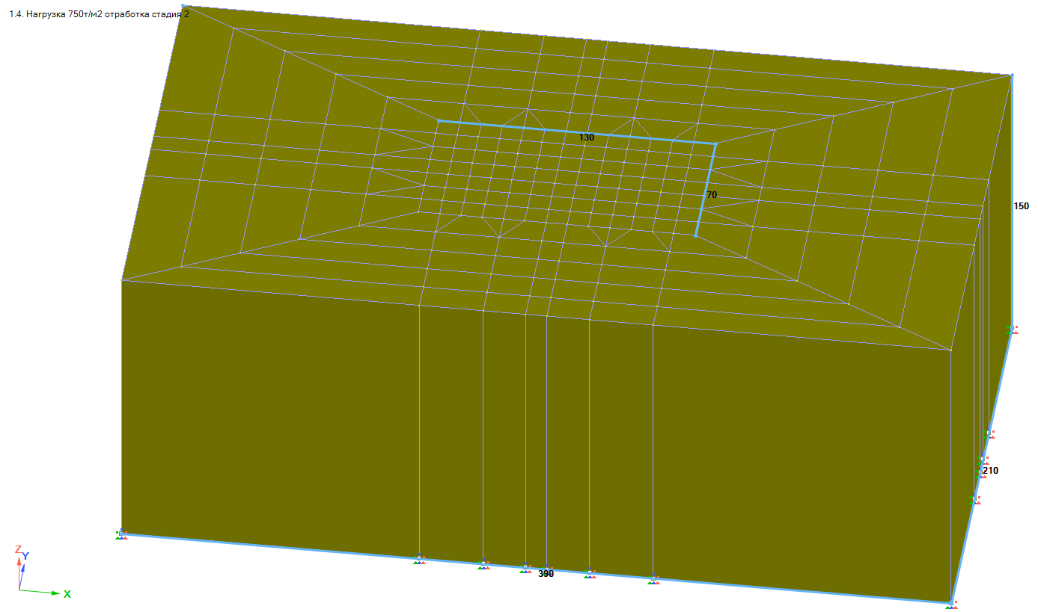

**Рис. 1 - Расчетная модель с параметрами блока**

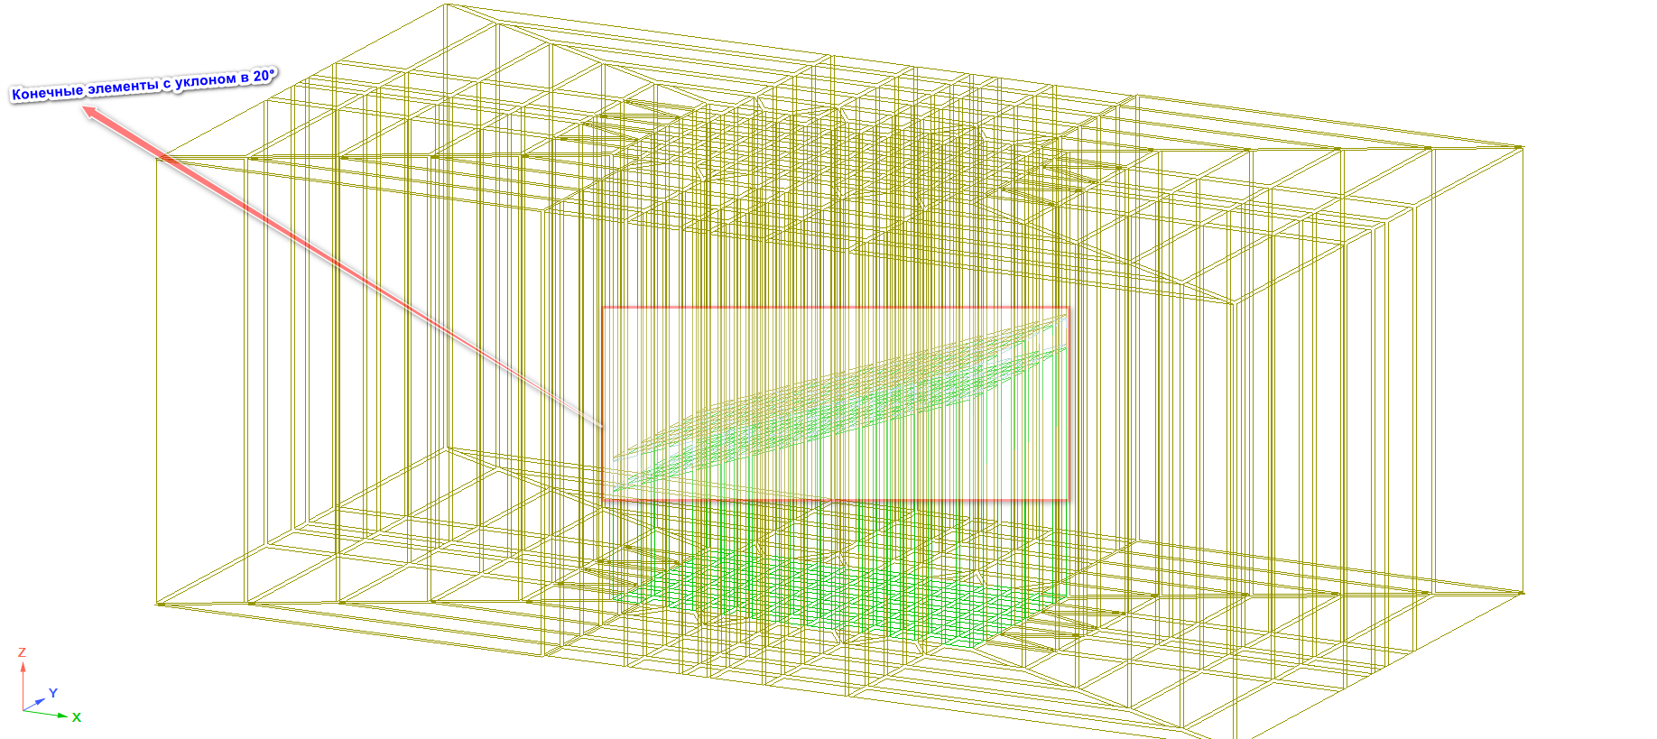

**Рис. 2 – Схема модели из объемных конечных элементов (КЭ) с выделенным наклонным**

**участком блока**

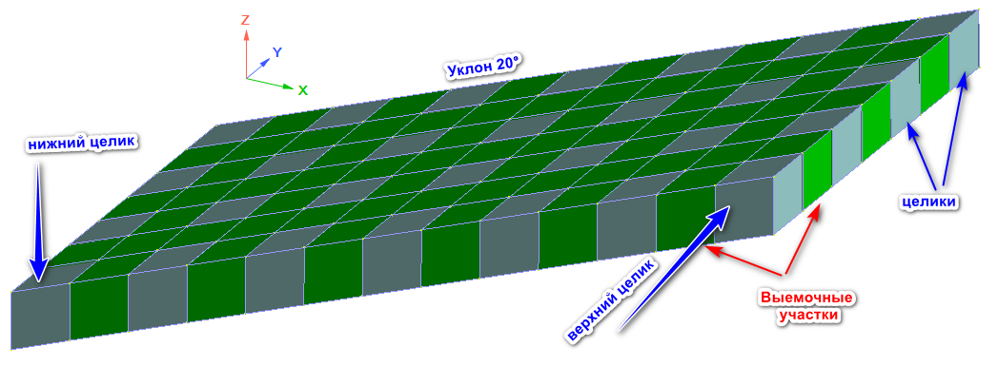

**Рис. 3 - Схема расположения целиков в блоке согласно камерно-столбовой системе разработки в условиях наклонных залежей под углом 200**

Пространственная схематическая модель представлена в форме куба, где интересующие исследуемые участки расчетной образуют единую систему. Схематическая модель состоит из 688 узлов и 413 объемных КЭ. Геометрические размеры расчетной КЭ модели составляют 390х210х150 в метрах. Размеры рассчитываемого блока 120х70х150 в метрах, где отрабатываемая часть рудного массива наклонная с уклоном 20°, целики которого приняты с размерами 10х10х10 м, с шагом по 10м представленных на рисунках 2 и 3, где отражены общий вид с размерами расчетной модели.

Для серого рудного песчаника установлена закономерность изменения прочности при одноосном сжатии с ростом глубины разработки, и в диапазоне глубин 100÷400 м прочность серого рудного песчаника увеличивается от 140 до 245 МПа, то есть в 1,7 раза, а также влияние зоны выветривания прослеживается до глубины 150 м [11,12].

Удельный вес вмещающих пород колеблется в пределах 2,5÷2,6 т/м^3, руд (в зависимости от содержания полезного компонента – в пределах 2,55÷2,8 т/м³).

Наличие природной трещиноватости приводит к снижению прочности массива горных пород. Величина коэффициента структурного ослабления w, представляющего собой отношение прочности массива к прочности образца зависит от размера структурного блока - a, высоты обнажения целика (h = 8-10 м) и диаметра целика (d = 10-12 м), и колеблется в пределах 0,3÷0,7.

В качестве входных параметров для материалов КЭ приняты физико-механические характеристики пород, представленные в отчетах по Анненскому рудному полю Жезказганского месторождения (таблица 1).

**Таблица 1 - Физико-механические свойства руд и вмещающих пород**

**Жезказганского месторождения**

|  |  |  |  |  |  |  |
| --- | --- | --- | --- | --- | --- | --- |
| Тип породы | Предел прочности,  МПа | | Сцепле-ние,  МПа | Угол внутреннего  трения, град | Модуль упругости, ${10}^{4}$ , МПа | Коэффициент  Пуассона, доли единиц |
| на сжатие | на растяже-ние |
| Медная руда | 140-230 | 10 – 18 | 25 – 30 | 35 | 3,2 – 4,5 | 0,20-0,22 |
| Медно-свинцовая руда | 160-240 | 10 - 18 | 30 - 34 | 35 | 5,0 – 6,5 | 0,18-0,21 |
| Серый безрудный песчаник | 160-245 | 8 - 11 | 25 - 34 | 35 | 4,5 – 6,5 | 0,18-0,22 |
| Красный песчаник | 80-120 | 2 – 4 | 20 – 25 | 30 | 3,9 – 4,2 | 0,20-0,22 |
| Красный алевролит | 30-60 | 2 – 4 | 18 – 20 | 30 | 3,2 – 4,0 | 0,22-0,25 |

Представленные расчетные модели являются основанием для предстоящих работ по исследованию стадийности и порядка отработки запасов из МКЦ при повторной добыче отработанной камерно-столбовой системой, а также по определению устойчивости подземных геомеханических конструкций МКЦ при отработке запасов наклонных и крутопадающих блоков при камерно-столбовой системе разработки с учетом изменения мощности рудных тел и способствуют основой при отработке запасов из целиков и в зоне обрушений, большинство из которых локализуется на перекрывающихся залежах.

**Результаты и обсуждение.** Расчетный анализ геомеханической ситуации напряженно-деформированного состояния МКЦ в очистном пространстве камерно-столбовой системой оставленного в условиях обрушенной зоны с мульдой сдвижения, на примере блока 7 бис Анн.2-II-I шахты «Анненская» ВЖР с применением метода конечных элементов.

Согласно отработки оставшихся запасов руд из МКЦ, находящихся в обрушенной зоне с сейсмической активностью в условиях мульды сдвижения залежей шахты «Анненская» ВЖР выбран блок 7 бис Анн.2-II-I для исследования напряженно-деформированного состояния следующего ряда целиков 156, 157, 158,159, 30, 31, 32,123, 124, 125, 126 с применением метода конечных элементов в программе RS Examine 2D (рис. 4).

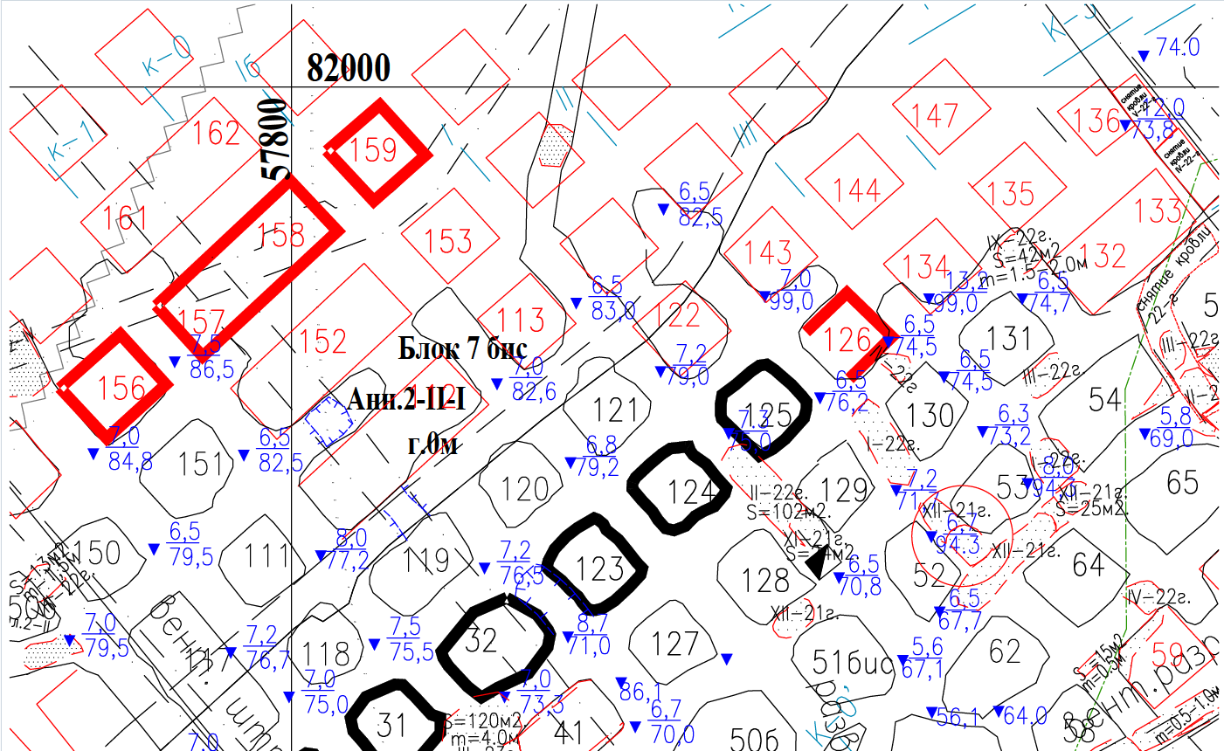

**Рис. 4 - Расположение ряда целиков по блоку 7 бис Анн.2-II-I для исследования НДС**

Детальное исследование напряженно-деформированного состояния 156, 157, 158,159 целиков (рисунок 5) рассмотрено в программе RS Examine2D и выявлены следующие виды, представленные на рисунках 6 - 11.



**Рис. 5 - Расположение испытуемых целиков в блоке 7 бис (156,157,158, 159)**

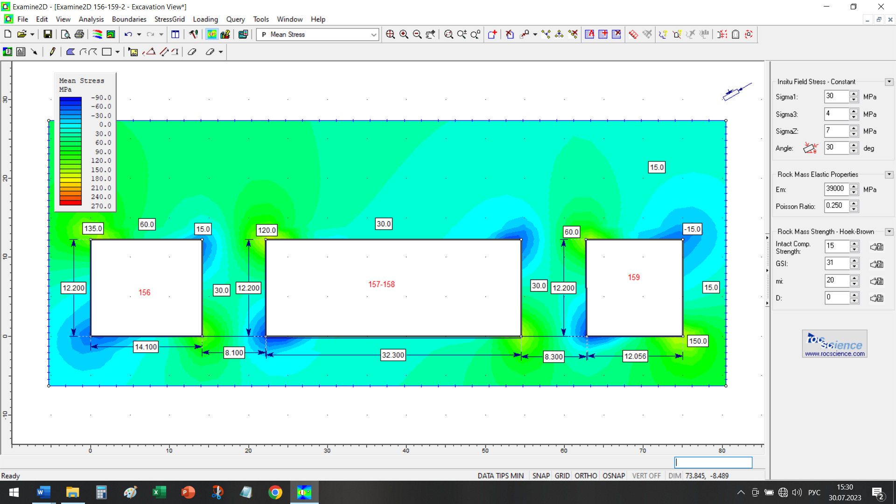

**Рис. 6 - Напряженно-деформированное состояние на 156, 157, 158,159 целики,**

**с учетом вертикальной нагрузки (вид сверху)**

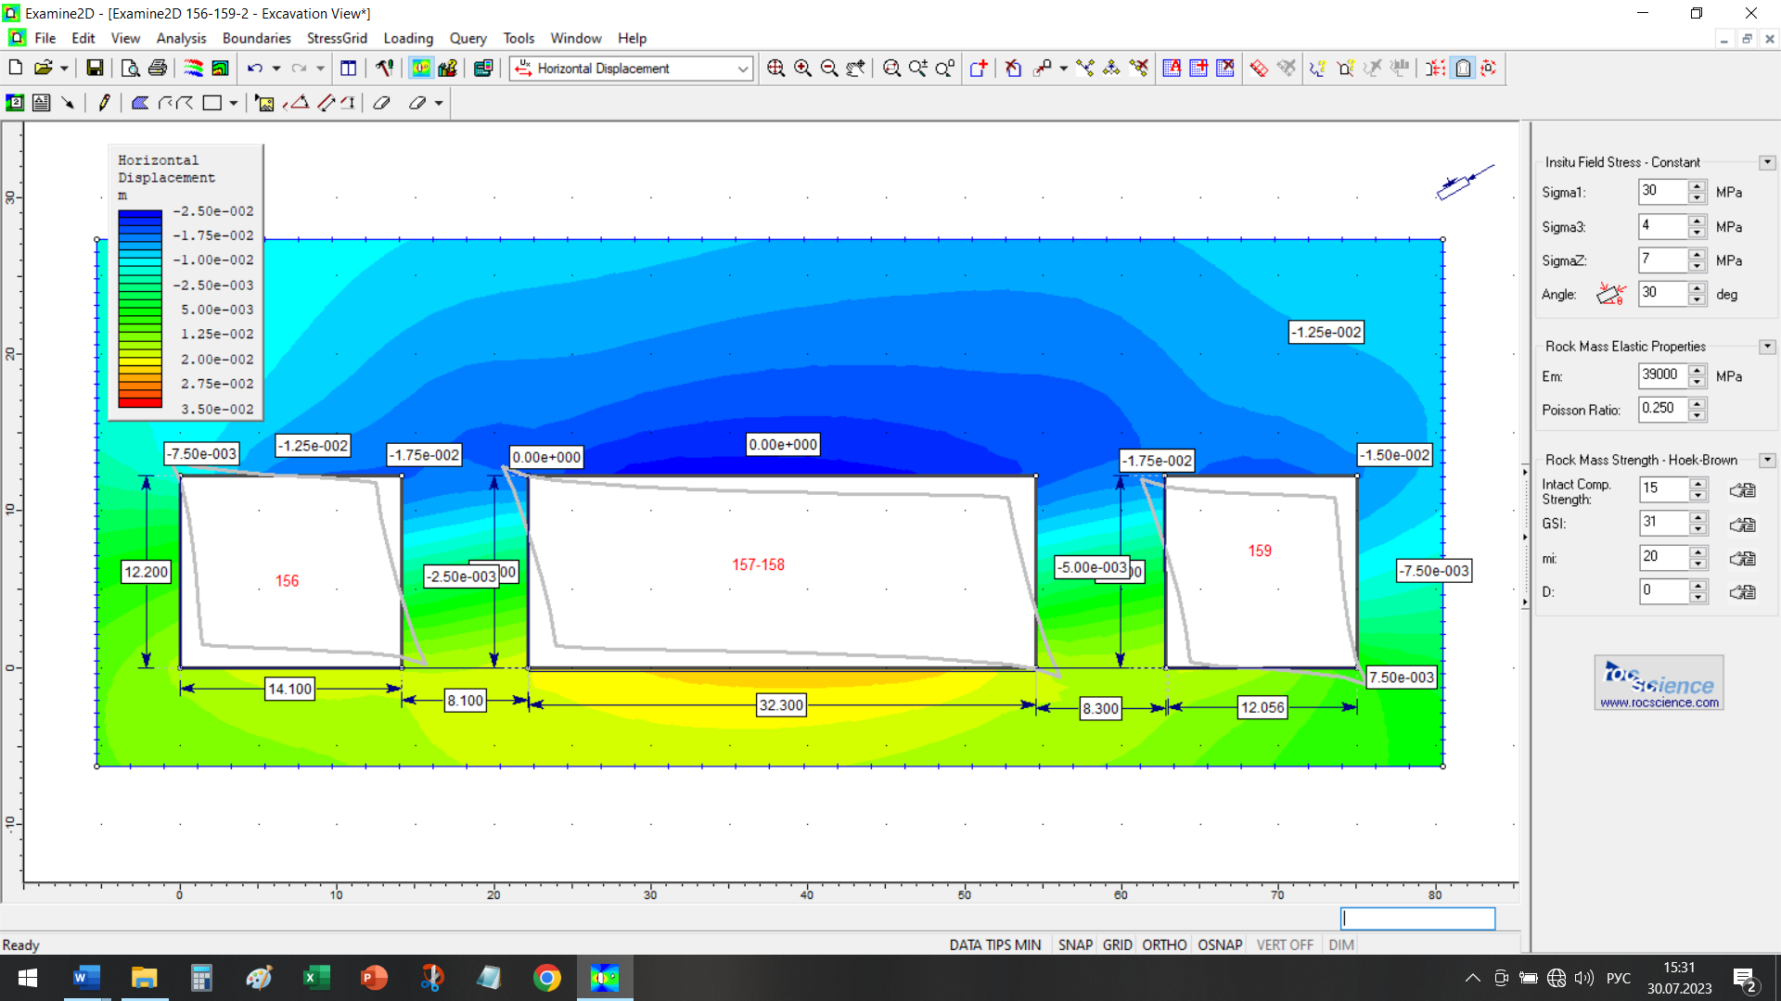

**Рис. 7 - Напряженно-деформированное состояние на 156, 157, 158,159 целики,**

**с учетом горизонтального смещения (вид сверху)**

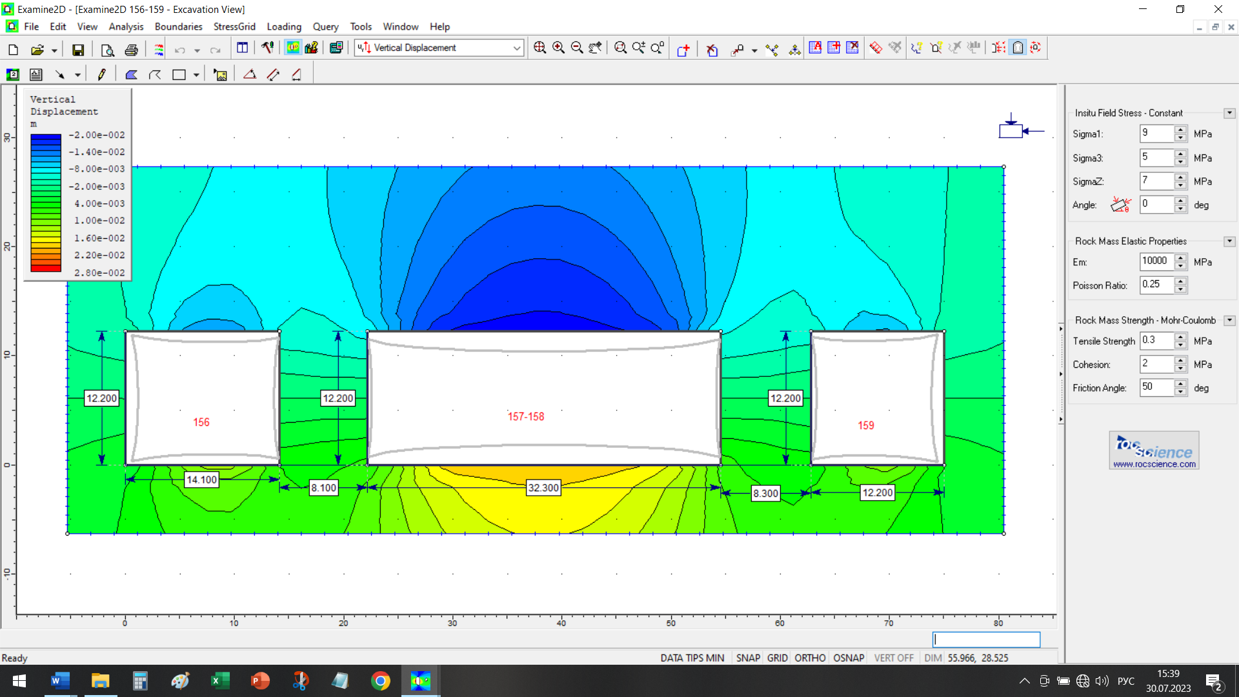

**Рис. 8 - Напряженно-деформированное состояние на 156, 157, 158,159 целики,**

**с учетом вертикального смещения (вид сверху)**

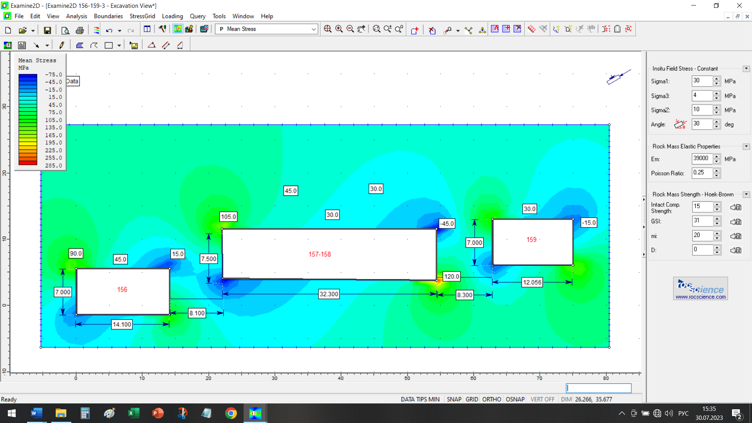

**Рис. 9 - Напряженно-деформированное состояние на 156, 157, 158,159 целики,**

**с учетом вертикальной нагрузки (вид сбоку)**

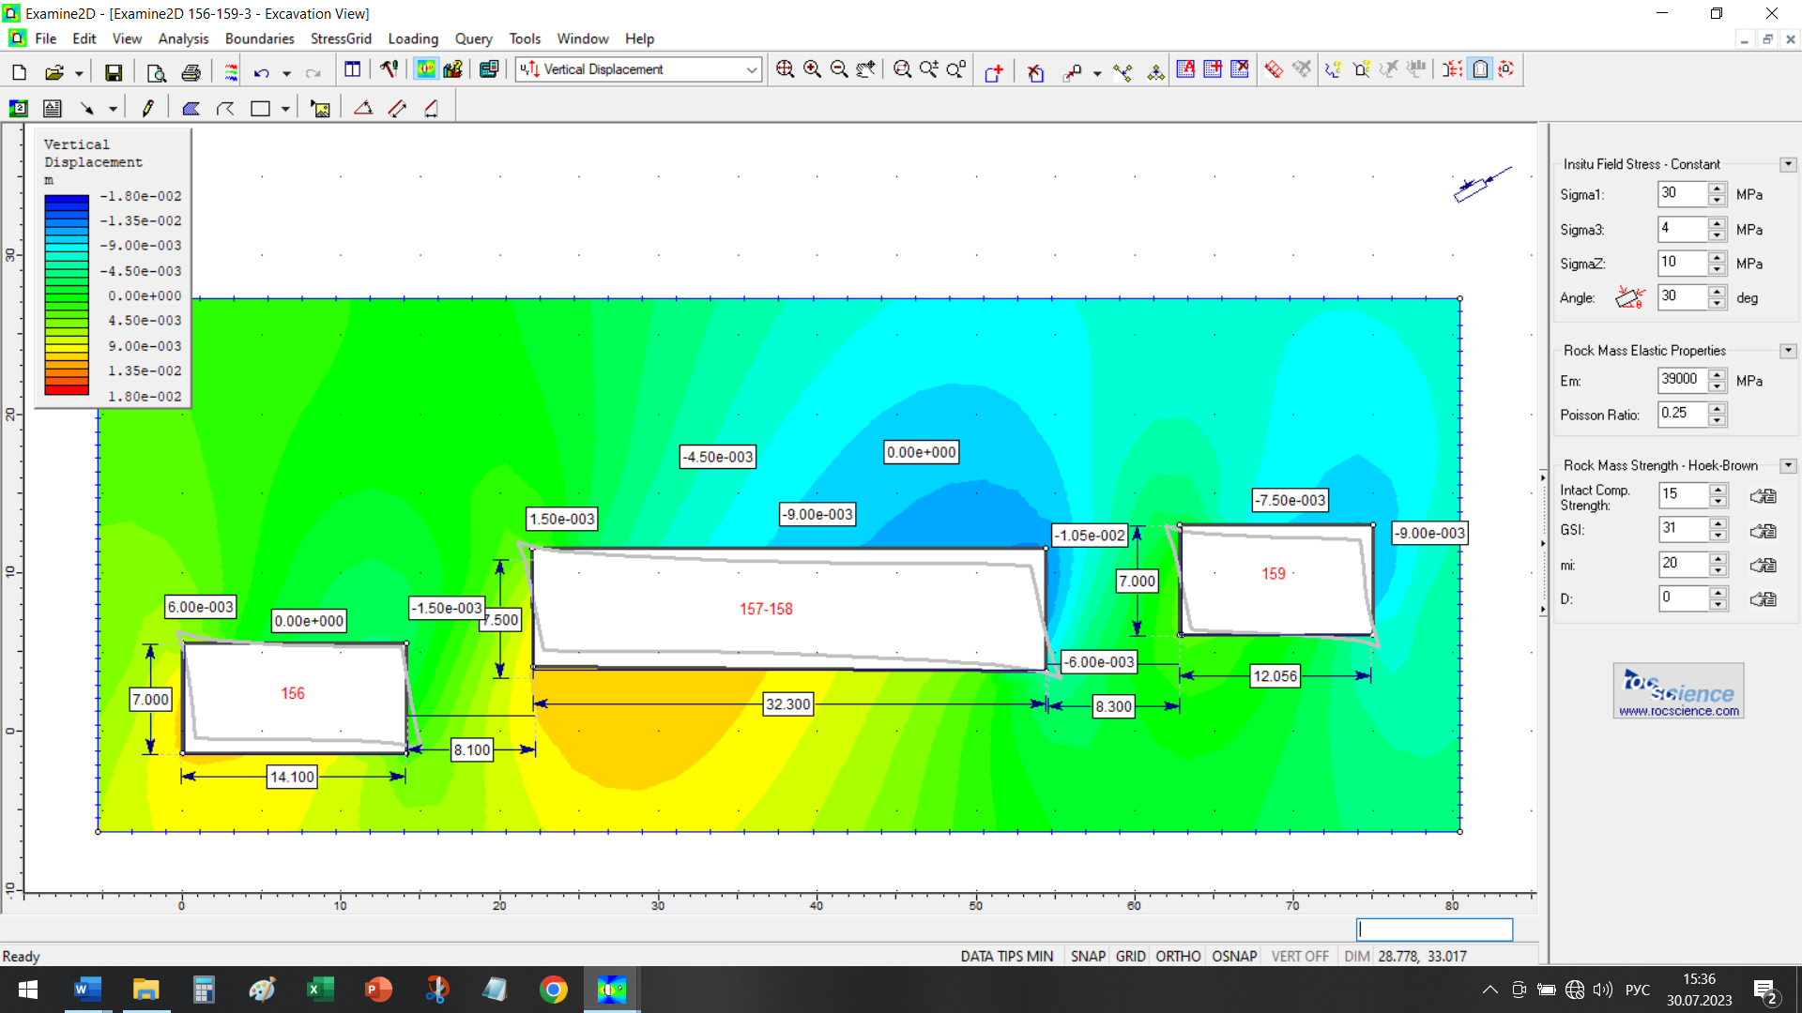

**Рис. 10 - Напряженно-деформированное состояние на 156, 157, 158,159 целики,**

**с учетом вертикального смещения (вид сбоку)**

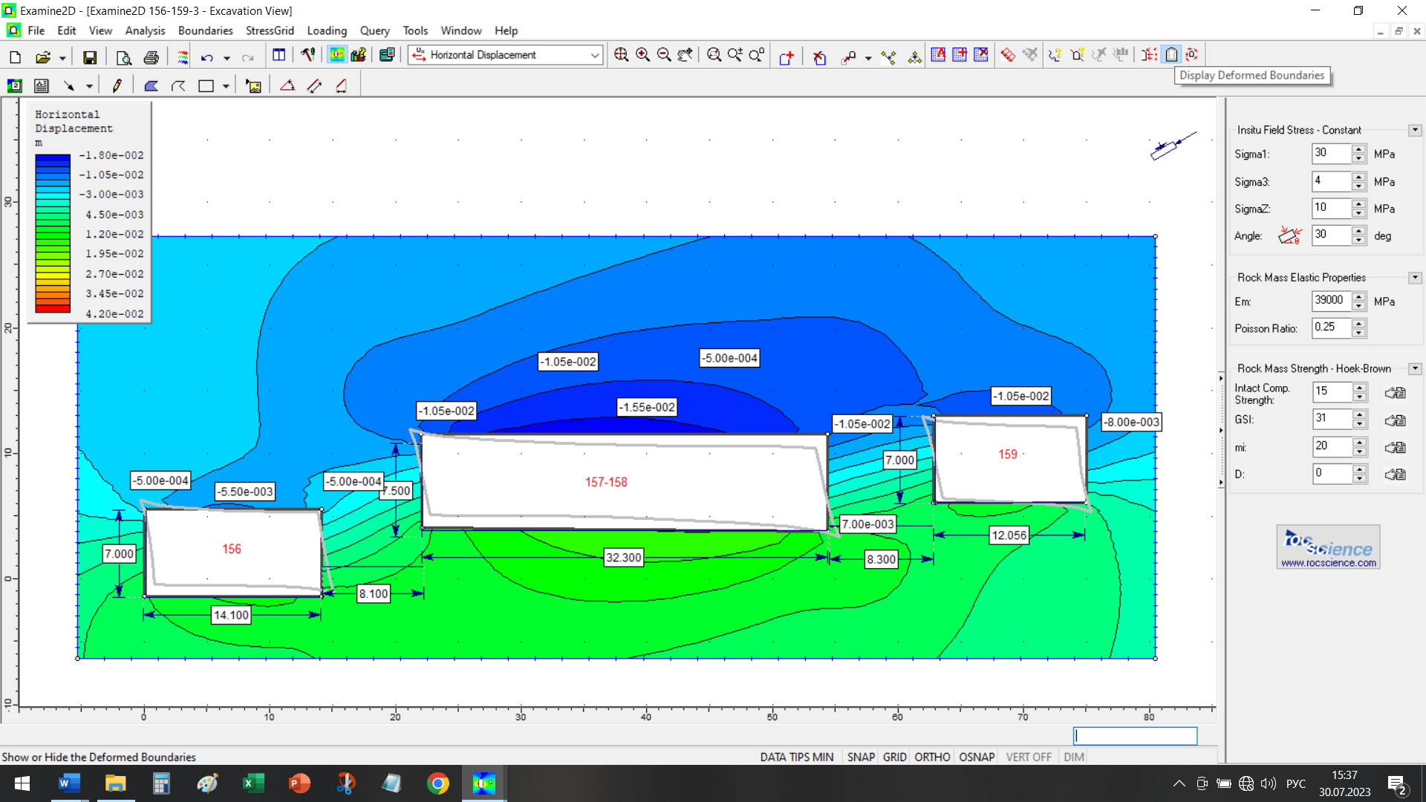

**Рис. 11 - Напряженно-деформированное состояние на 156, 157, 158,159 целики,**

**с учетом горизонтального смещения (вид сбоку)**

Детальное исследование напряженно-деформированного состояния 30, 31, 32,123, 124, 125, 126 целиков (рисунок 12) рассмотрено в программе RS Examine2D и выявлены следующие виды, представленные на рисунках 13 - 18.



**Рис. 12 - Расположение испытуемых целиков в блоке 7 бис (31-126)**

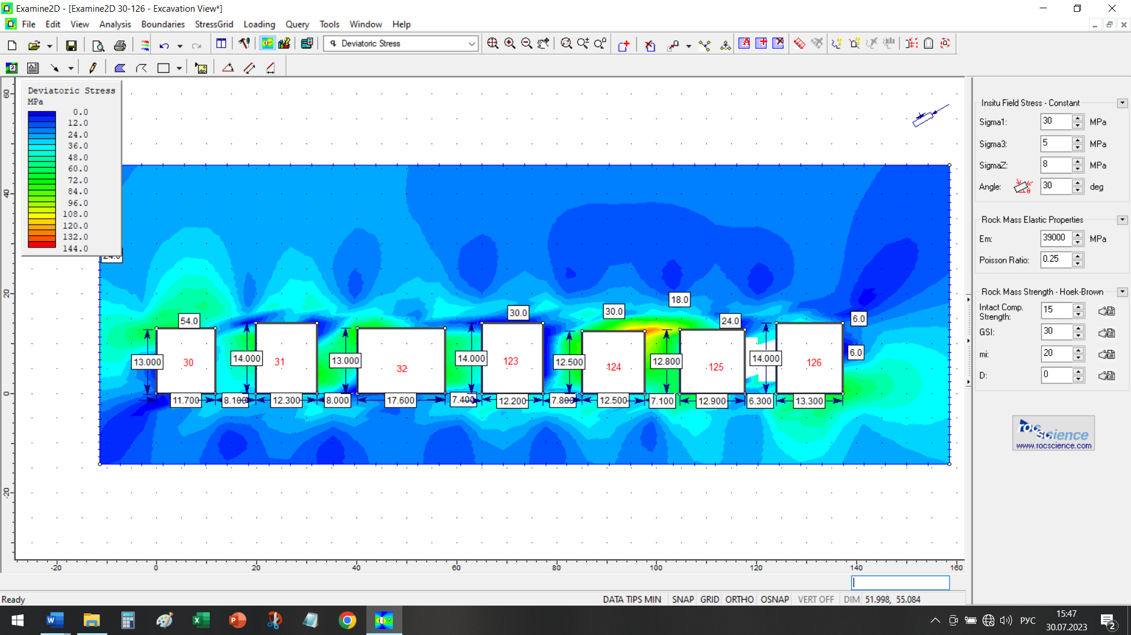

**Рис. 13 - Напряженно-деформированное состояние на 30, 31, 32,123, 124, 125, 126 целики,**

**с учетом вертикальной нагрузки (вид сверху)**

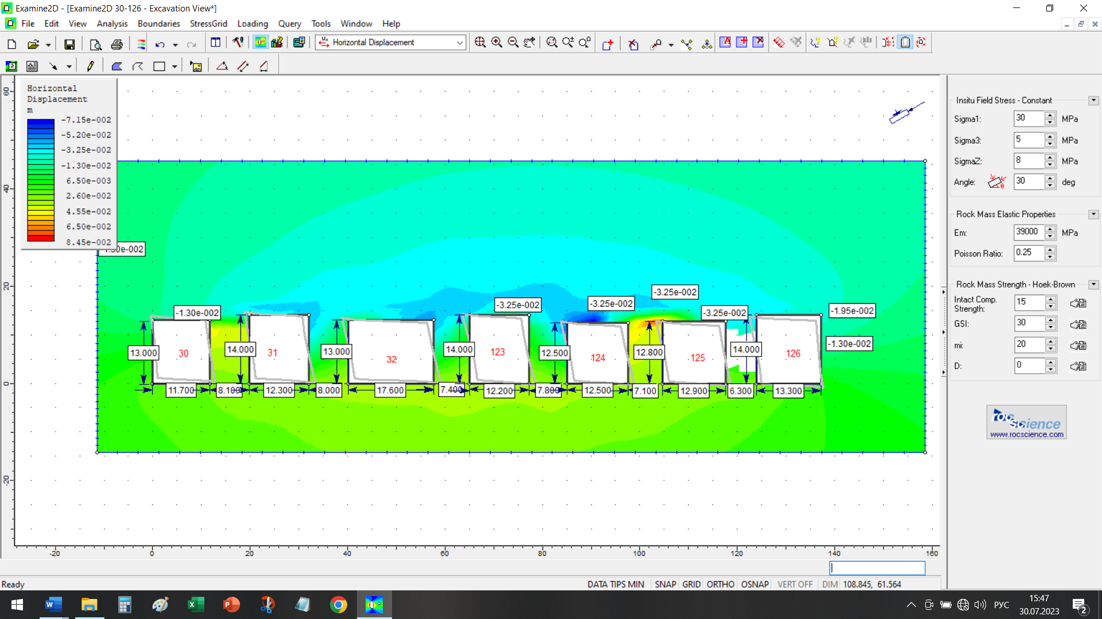

**Рис. 14 - Напряженно-деформированное состояние на 30, 31, 32,123, 124, 125, 126 целики,**

**с учетом вертикального смещения (вид сверху)**

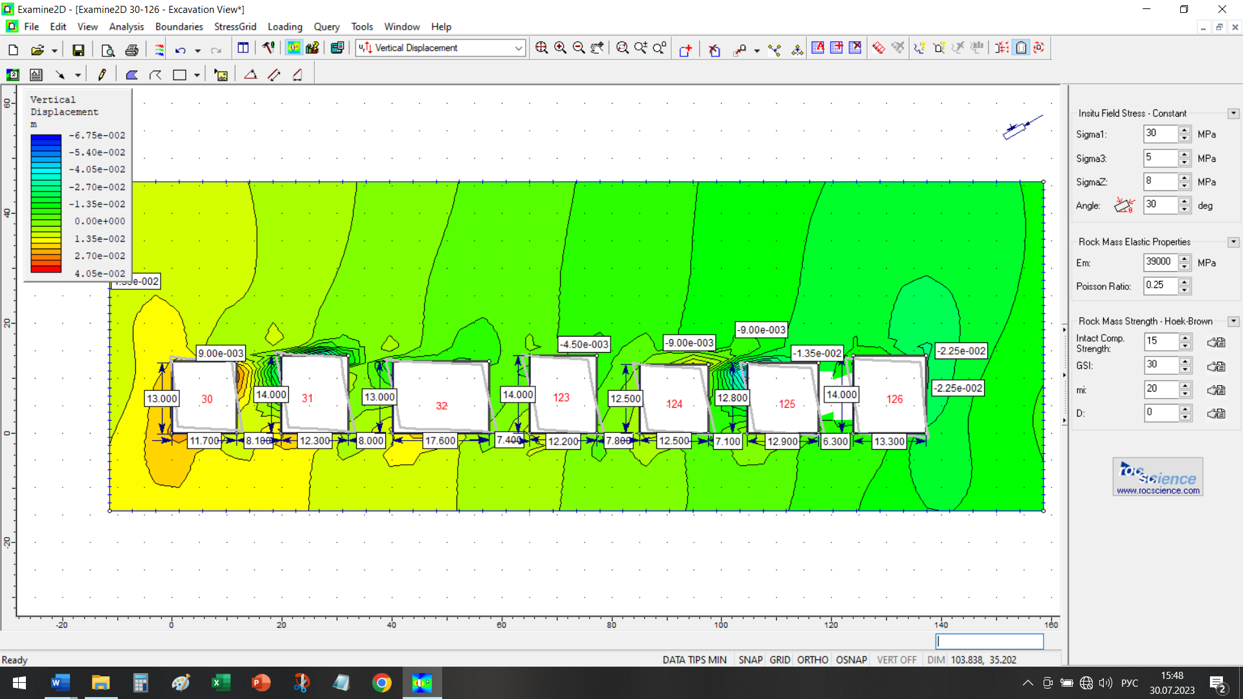

**Рис. 15 - Напряженно-деформированное состояние на 30, 31, 32,123, 124, 125, 126 целики,**

**с учетом горизонтального смещения (вид сверху)**

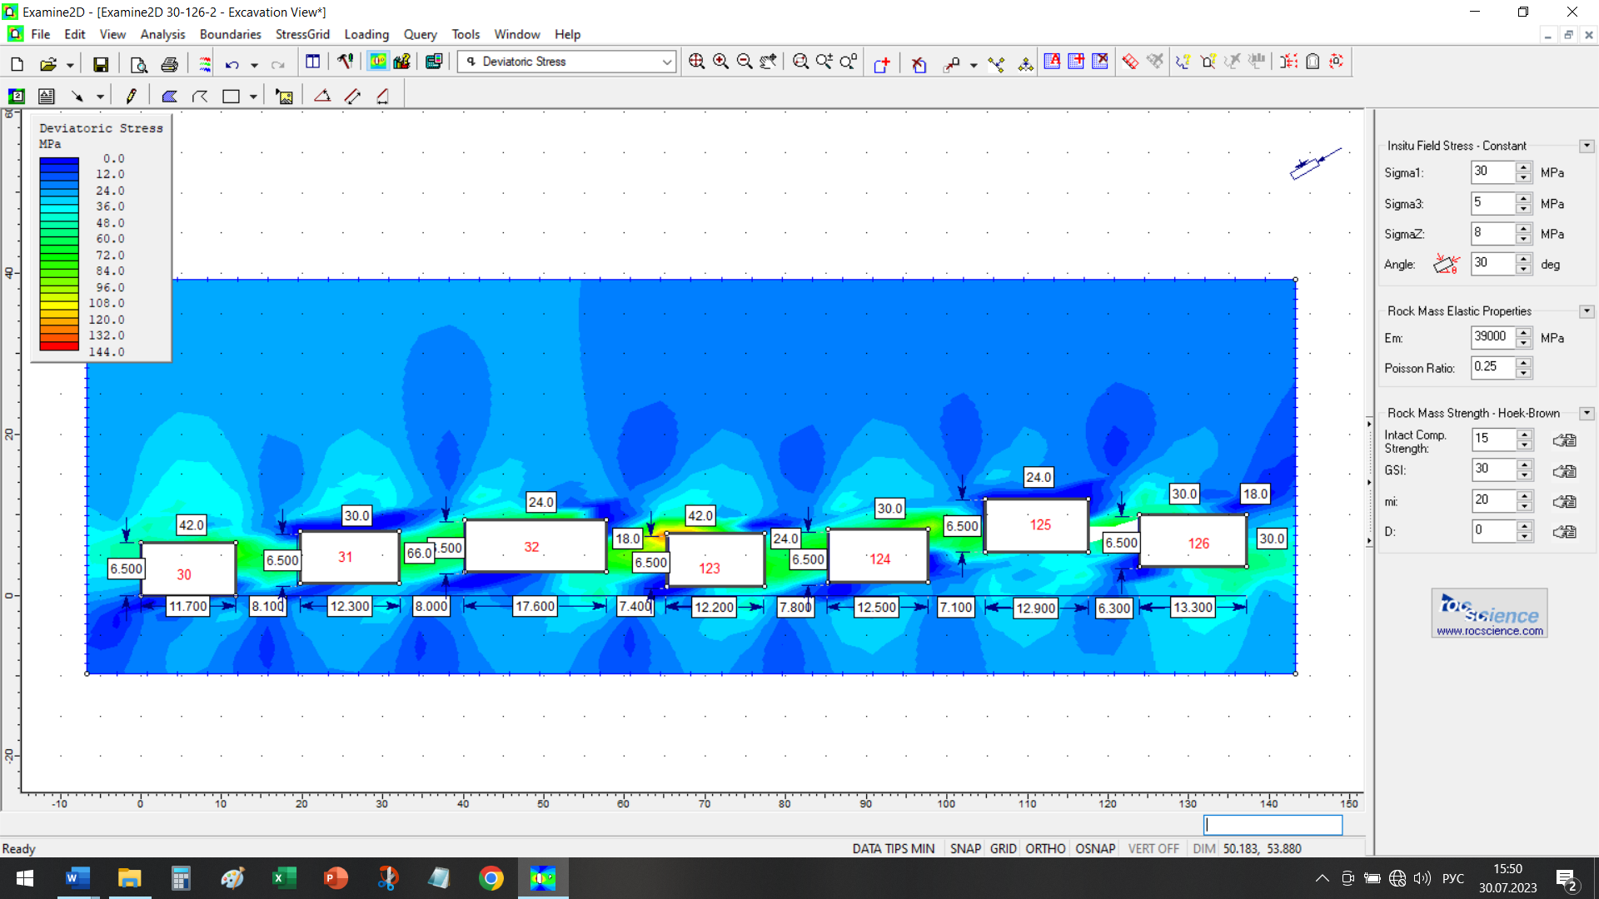

**Рис. 16 - Напряженно-деформированное состояние на 30, 31, 32,123, 124, 125, 126 целики,**

**с учетом вертикальной нагрузки (вид сбоку)**

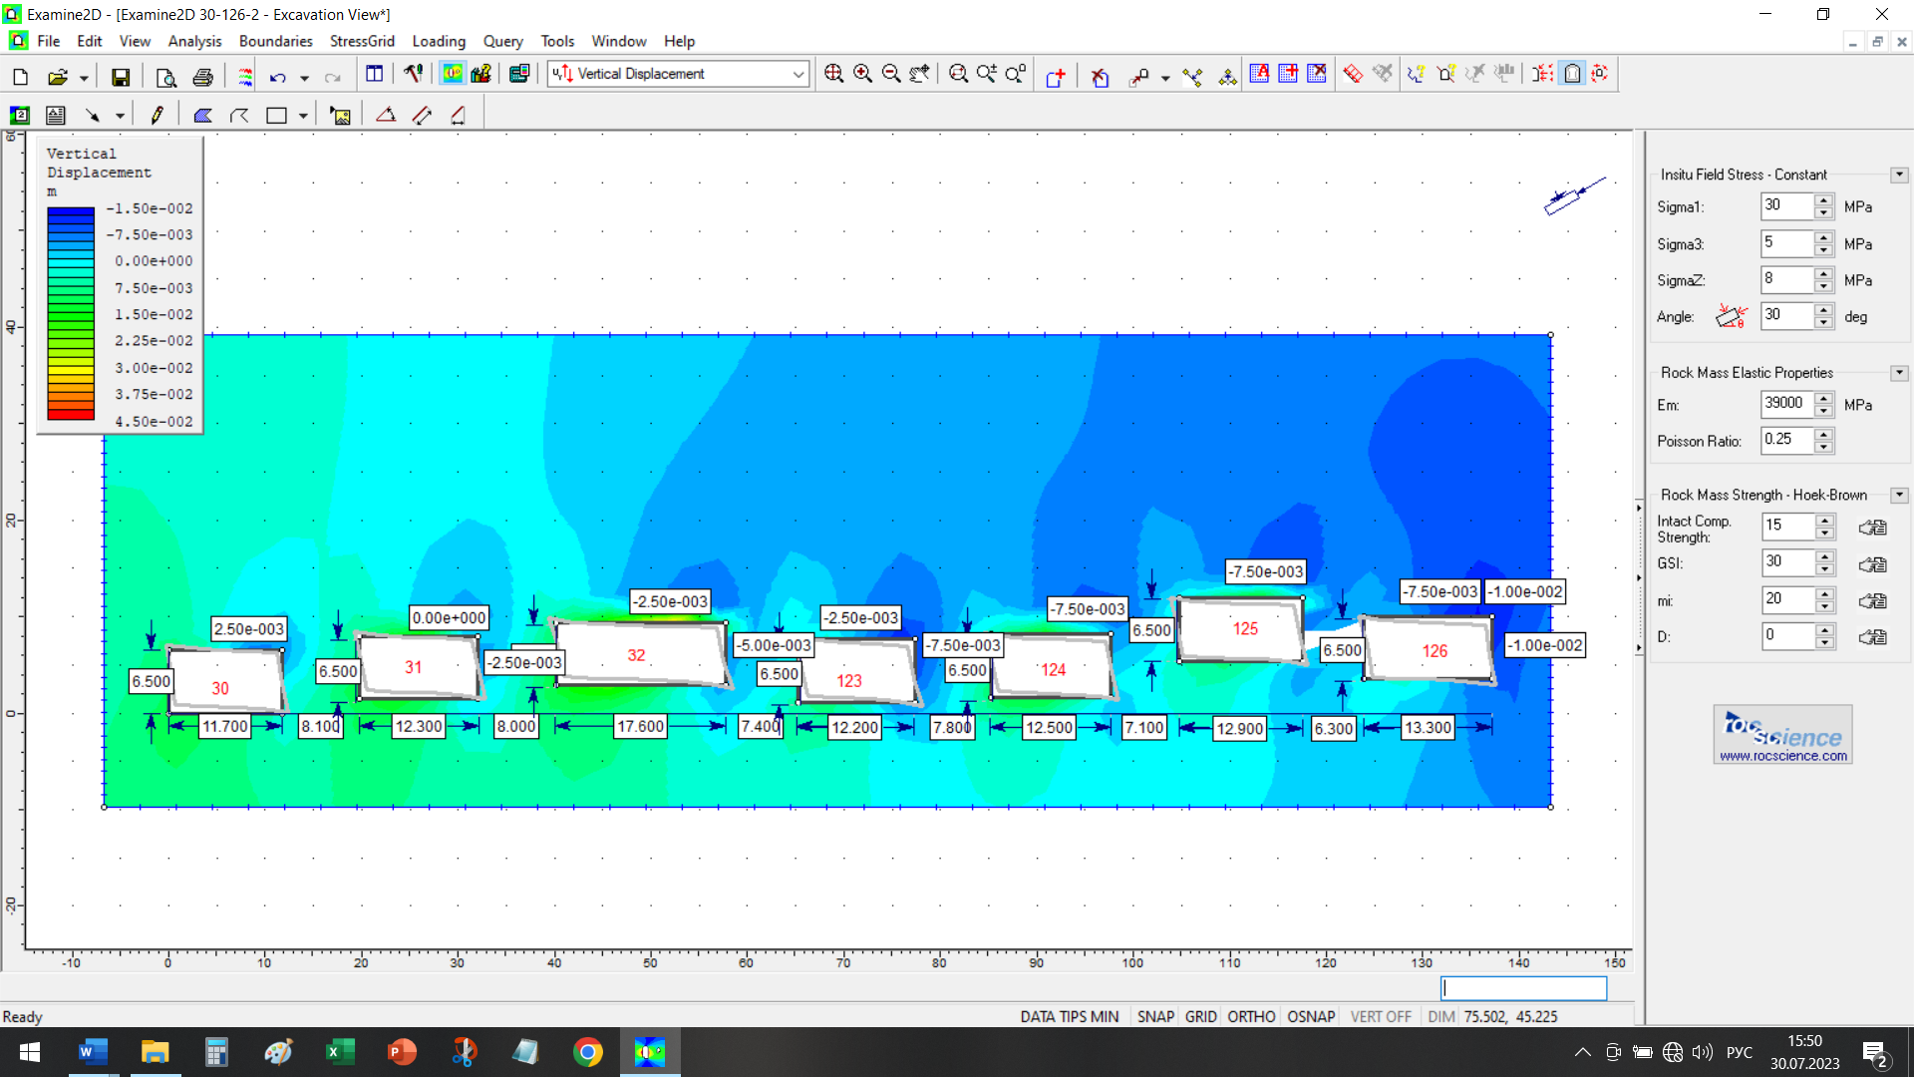

**Рис. 17 - Напряженно-деформированное состояние на 30, 31, 32,123, 124, 125, 126 целики,**

**с учетом вертикального смещения (вид сбоку)**

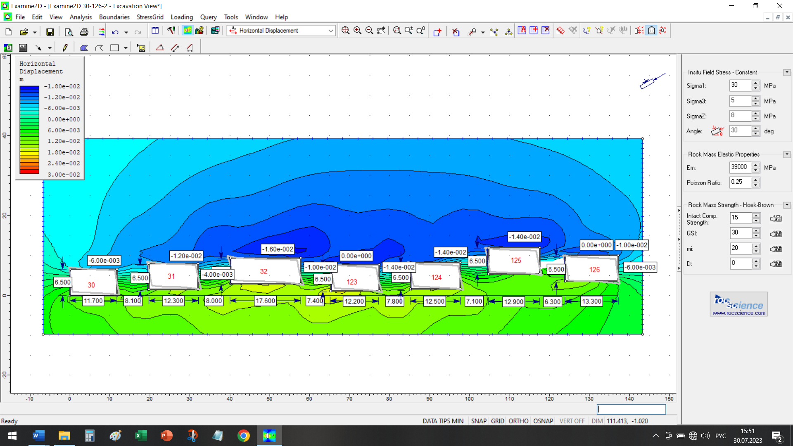

**Рис. 18 - Напряженно-деформированное состояние на 30, 31, 32,123, 124, 125, 126 целики,**

**с учетом горизонтального смещения (вид сбоку)**

По результатам численного моделирования действующих напряжений был проведен расчет в соответствии свойствам для красноцветных пород, который включает:

- предел прочности на одноосное сжатие 85 МПа;

- предел прочности на растяжение 6,5МПа.

Обрушения наклонной выработки проявляются в разы больше расположенных в вышележащих целиках (верхних целиках) и представлены на рисунках 13 - 18. По результатам расчетов на соответствующие нагрузки на МКЦ при глубине разработки 300, 400, 500, 600 метров проявляются деформации в виде вертикального смещения на целиках, влияющие на их несущую способность. К примеру, нагрузка равная 750т/м2 при глубине разработки наклонных залежей H=300м, смещение массива в МКЦ высотой h=10м расчетное значение на нижних целиках равно 4,5 м, а в верхних целиках примерно 6,8 метров (таблица 1). Соответственно, разница в напряжениях и их перемещениях между верхними и нижними целиками равна до 50%. Максимальное перемещение различных нагрузок при выемке руды относительно глубины разработки показано в таблице 2.

**Таблица 2 - Максимальное перемещение различных нагрузок при выемке руды**

|  |  |  |  |  |  |
| --- | --- | --- | --- | --- | --- |
| № | Глубина (м) | Давление P=γ·H  γ = 2.5т/м3 | Максимальное перемещение по вертикали в (м) при выемке | | Примечание |
| на верхних целиках (м) | на нижних целиках (м) |
| 1 | 300 | 750 т/м2 | -6,8 | -4,5 | Сильное обрушение верних целиков, потеря целостности нижних целиков |
| 2 | 400 | 1000 т/м2 | -8,3 | -5,4 | Полное обрушение всех целиков |
| 3 | 500 | 1250 т/м2 | -9,8 | -6,35 | - |
| 4 | 600 | 1500 т/м2 | -11,4 | -7,3 | - |

**Выводы.** Проведен расчетный анализ геомеханической ситуации напряженно-дефрмированного состояния оставленного МКЦ в очистном пространстве камерно-столбовой системы наклонных залежей под углом 20º с применением метода конечных элементов в условиях обрушенной зоны с мульдой сдвижения на примере шахты «Анненская» ВЖР:

- расчет вариантов систем разработки реализован с применением метода конечных элементов в программе RS Examine2D с двухмерным моделированием методом граничных элементов напряженно-деформированного состояния массива при подземной разработке в упругой постановке, где данная программа является интерактивной и простой в использовании, идеально подходит для осуществления быстрого параметрического анализа для предварительного проектирования, а также в качестве обучающего средства численному анализу напряжений в геотехнических задачах;

- по результатам численного моделирования действующих напряжений был проведен расчет в соответствии свойствам для красноцветных пород, который составляет:

- предел прочности на одноосное сжатие 85 МПа;

- предел прочности на растяжение 6,5 МПа.

По результатам расчетов на соответствующие нагрузки на МКЦ при глубине разработки 300, 400, 500, 600 метров проявляются деформации в виде вертикального смещения на целиках, влияющие на их несущую способность.

**Литература**

1. Технико-экономическое обоснование «Генеральный план разработки месторождения Жезказган», том 6, Предварительные исследования и предложения по направлениям разработки и порядку проведения подземных горных работ» (Пояснительная записка) П13-19/05, Головной проектный институт ТОО „Корпорация Казахмыс“, 2013. - 114 с.

2.Методические рекомендации по подземной отработке запасов пологих и наклонных рудных залежей жезказганского месторождения, в том числе в районах, примыкающих к ослабленным и обрушенным участкам. ИГД им. Д.А. Кунаева» ПО "Жезказганцветмет» ТОО "Корпорация Казахмыс». Алматы – Жезказган, 2010. - 122 с.

3. Презентационный доклад генерального директора Государственной горнодобывающей компании ТОО «Корпорация Казахмыс» Кыркпышева Б. // IV международная научно-практическая конференция «Геотехника-2013»: Проблемы и пути инновационного развития горной промышленности. - Алматы. – 2013.

4. Итоговый отчет за 2022 год по теме НИР «Исследование соответствия определения параметров и системы разработки в условиях шахты „Анненская“ Восточно-Жезказганского рудника». Руководитель проекта Бекбергенов Д.К., ТОО «КазНИИЦветмет». Алматы, 2022. - 347 с.

5. Руководство по проектированию разработки наклонных залежей Жезказганского месторождения. Корпорация «Казахмыс», «ЖезказганНИПИцветмет», ИГД им. Д.А. Кунаева, 2002.- 50 с.

6. Аханов Т.М. Создание высокоэффективных технологий разработки месторождений в условиях подземных рудников ТОО «Корпорация Казахмыс» // Горный журнал Казахстана.-2009, № 11.- С.26-30

7. Герасименко В.И., Макаров А.Б., Зотеев О.В. Анализ геомеханического состояния выработанных пространств Жезказганского месторождения. Часть 1. ГГУ ТОО «Корпорация Казахмыс», Караганда-Жезказган, 2010. - 52 с.

8. Аханов Т.М., Прокушев Г.А. Технология разработки Жезказганского месторождения, состояние и перспективы развития. Горный журнал Казахстана, №1(57), 2010. - с.12-17

9.Бекбергенов Д.К. О повторной подземной отработке технологии с самообрушением руды с высокой полнотой извлечения запасов на обрушенных и ослабленных участках Жезказгана // Тезисы докладов Международной научно-практической конференции «Горное дело и металлургия в Казахстане. Состояние и перспективы», посвященной 100-летию со дня рождения академика Байконурова Омирхана Аймаганбетовича, 11-12 октября 2012 г., КазНТУ. - Алматы. - 2012. - С. 52-55

10. Методы определения размеров несущих колонн и перекрытий. Москва: Изд. АН СССР, 1962. - 199 с.

11. Ковальчук О.А., Колесников А.В., Русанова Е.М. Введение в программный комплекс ЛИРА 10.4. учебное пособие. Москва, 2015 г. -185 с.

12. Либерман Ю.М., Гомес Ц. Метод определения давления на целик при разработке изолированными панелями. В сб."Физико-механические свойства, давление и разрушение горных пород", М., АН СССР, 1962.- С. 133 - 140

**References**

1. Tehniko-jekonomicheskoe obosnovanie «General'nyj plan razrabotki mestorozhdenija Zhezkazgan», tom 6, Predvaritel'nye issledovanija i predlozhenija po napravlenijam razrabotki i porjadku provedenija podzemnyh gornyh rabot» (Pojasnitel'naja zapiska) P13-19/05, Golovnoj proektnyj institut TOO „Korporacija Kazahmys“, 2013. - 114 s. [Russian]

2.Metodicheskie rekomendacii po podzemnoj otrabotke zapasov pologih i naklonnyh rudnyh zalezhej zhezkazganskogo mestorozhdenija, v tom chisle v rajonah, primykajushhih k oslablennym i obrushennym uchastkam. IGD im. D.A. Kunaeva» PO "Zhezkazgancvetmet» TOO "Korporacija Kazahmys». Almaty – Zhezkazgan, 2010. - 122 s. [Russian]

3. Prezentacionnyj doklad general'nogo direktora Gosudarstvennoj gornodobyvajushhej kompanii TOO «Korporacija Kazahmys» Kyrkpysheva B. // IV mezhdunarodnaja nauchno-prakticheskaja konferencija «Geotehnika-2013»: Problemy i puti innovacionnogo razvitija gornoj promyshlennosti. - Almaty.- 2013. [Russian]

4. Itogovyj otchet za 2022 god po teme NIR «Issledovanie sootvetstvija opredelenija parametrov i sistemy razrabotki v uslovijah shahty „Annenskaja“ Vostochno-Zhezkazganskogo rudnika». Rukovoditel' proekta Bekbergenov D.K., TOO «KazNIICvetmet». Almaty, 2022. - 347 s. [Russian]

5.Rukovodstvo po proektirovaniju razrabotki naklonnyh zalezhej Zhezkazganskogo mestorozhdenija. Korporacija «Kazahmys», «ZhezkazganNIPIcvetmet», IGD im. D.A. Kunaeva, 2002.- 50 s. [Russian]

6. Ahanov T.M. Sozdanie vysokojeffektivnyh tehnologij razrabotki mestorozhdenij v uslovijah podzemnyh rudnikov TOO «Korporacija Kazahmys» // Gornyj zhurnal Kazahstana.-2009, № 11.- S.26-30. [Russian]

7.Gerasimenko V.I., Makarov A.B., Zoteev O.V. Analiz geomehanicheskogo sostojanija vyrabotannyh prostranstv Zhezkazganskogo mestorozhdenija. Chast' 1. GGU TOO «Korporacija Kazahmys», Karaganda-Zhezkazgan, 2010. - 52 s. [Russian]

8.Ahanov T.M., Prokushev G.A. Tehnologija razrabotki Zhezkazganskogo mestorozhdenija, sostojanie i perspektivy razvitija. Gornyj zhurnal Kazahstana, №1(57), 2010. - s.12-17. [Russian]

9.Bekbergenov D.K. O povtornoj podzemnoj otrabotke tehnologii s samoobrusheniem rudy s vysokoj polnotoj izvlechenija zapasov na obrushennyh i oslablennyh uchastkah Zhezkazgana // Tezisy dokladov Mezhdunarodnoj nauchno-prakticheskoj konferencii «Gornoe delo i metallurgija v Kazahstane. Sostojanie i perspektivy», posvjashhennoj 100-letiju so dnja rozhdenija akademika Bajkonurova Omirhana Ajmaganbetovicha, 11-12 oktjabrja 2012 g., KazNTU. - Almaty. - 2012. - S. 52-55. [Russian]

10. Metody opredelenija razmerov nesushhih kolonn i perekrytij. Moskva: Izd. AN SSSR, 1962. - 199 s. [Russian]

11. Koval'chuk O.A., Kolesnikov A.V., Rusanova E.M. Vvedenie v programmnyj kompleks LIRA 10.4. uchebnoe posobie. Moskva, 2015 g. -185 s. [Russian]

12. Liberman Ju.M., Gomes C. Metod opredelenija davlenija na celik pri razrabotke izolirovannymi paneljami. V sb."Fiziko-mehanicheskie svojstva, davlenie i razrushenie gornyh porod", M., AN SSSR, 1962.- S. 133 -140. [Russian]

***Сведения об авторах***

Савич И.Н.- доктор технических наук, профессоркафедры геотехнологии освоения недр НИТУ МИСИС, Москва, Россия,е-mail: tpr_msmu@mail.ru;

Бекбергенов Д.К.**-**кандидат технических наук, заведующий лабораторией «Комплексное освоение недр», Института горного дела имени Д.А.Кунаева, Алматы, Казахстан, е-mail: [kdbekbergen@mail.ru](mailto:kdbekbergen@mail.ru);

Зейнуллин А.А. **–** д.т.н., профессор,АО «Казахский университет технологии и бизнеса им.К.Кулажанова», Астана, Казахстан, е-mail: [karim_57@mail.ru](mailto:karim_57@mail.ru);

Жанакова Р.К. **-** доктор PhD ассоциированный профессор Казахского автомобильно- дорожного института имени Л.Б. Гончарова, е-mail: [zhanakova_raisa@mail.ru](mailto:zhanakova_raisa@mail.ru);

Сейтенов А.С. **-** докторант Евразийского национального университета им.Л.Н.Гумилева, Астана, Казахстан,

е-mail: [altynbekss@gmail.com](mailto:altynbekss@gmail.com);

Мейрам Д.Д.- докторант Карагандинского технического университета им. А.Сагинова, АО «Казахский университет технологии и бизнеса им.К.Кулажанова» Караганда, Астана, Казахстан,

е-mail: [diana_meiram@mail.ru](mailto:diana_meiram@mail.ru)

***Information about the author***

Savich I.N. - Doctor of Technical Sciences, Professor of the Department of Geotechnology of Subsoil Development NUST MISIS, Moscow, Russia, e-mail: tpr_msmu@mail.ru;

Bekbergenov D.K. – candidate of technical sciences, head of the laboratory “Complex development of subsoil”, Institute of Mining named after D.A. Kunaev, Almaty, Kazakhstan, e-mail: kdbekbergen@mail.ru;

Zeinullin A.A. – Doctor of Technical Sciences, Professor, JSC Kazakh University of Technology and Business named after K. Kulazhanov, , Astana, Kazakhstan, e-mail: karim_57@mail.ru

Zhanakova R.K. - Doctor PhD Associate Professor of the Kazakh Automobile and Road Institute named after L.B. Goncharova, e-mail: [zhanakova_raisa@mail.ru](mailto:zhanakova_raisa@mail.ru);

Seitenov A.S. - doctoral student of the Eurasian National University named after L.N. Gumilyov, Astana, Kazakhstan, e-mail: altynbekss@gmail.com

Meiram D.D. - doctoral student of A. Saginov Karaganda Technical University, JSC Kazakh University of Technology and Business named after K. Kulazhanov, Karaganda Astana, Kazakhstan,e-mail: diana_meiram@mail.ru

ҒТАМР 52.47.01

**МҰНАЙ ЖӘНЕ ГАЗ КЕН ОРЫНДАРЫН КЕШЕНДІ ИГЕРУ**

**ТИІМДІЛІГІН ТАЛДАУ**

**Б.М. Нұранбаева**

Caspian University, Алматы, Қазақстан,

e-mail: bulbulmold@mail.ru

Қарастырлып отырған мақала қабаттан құрамында ванадий бар мұнайдың қалдық қорларын алу мәселесіне және сұйық ортадағы ванадий иондарымен отандық редоксполимерлердің өзара әрекет ету үрдістеріне арналған.

Мұнай және газ кен орындарын игеру және пайдалану тәсілдерін тиімділігін талдау, Қазақстан аумағында өндірудің тиімді технологиясын пайдалану және мұнайдан ванадий қабаттарынан мұнай өндіру қарқындылығы мен мұнайбергіштік коэффициентін арттыру болып табылады. Мұнай мен мұнай өнімдерінен ілеспе-өндірілетін ванадий, сонымен қатар, газ кен орындарын әзірлеу кезінде газды (гелий және т.б.) алудың инновациялық тәсілі ұсынылған, бұл әдіс мұнай-газ саласына отандық редоксполимерлер негізінде мұнай мен мұнай өнімдерінен ванадий мен басқа да металдарды алу үшін сорбциялық процестерді, сондай-ақ, газдарды бөлу кезінде мембраналық технологияны енгізу, бұл мұнай және газ кен орындарын кешенді игеру талаптарына сәйкес, мұнай газының сапасын және оны өндіру орнынан тұтынушыға дейін тасымалдау тиімділігін арттыру.

Мақалада қарастырылған талдау іске асыру қалдықтарды кәдеге жарату бойынша қазіргі заманның бірқатар табиғат қорғау міндеттерін шешуге, республиканың мұнай өндіру және мұнай өңдеу өңірлеріне техногендік экологиялық жүктемені азайтуға мүмкіндік береді.

**Түйін сөздер:** кен орын, пайдалы қазбалар, талдау, технологиялық сұлба.

**АНАЛИЗ ЭФФЕКТИВНОСТИ КОМПЛЕКСНОГО ОСВОЕНИЯ**

**МЕСТОРОЖДЕНИЙ НЕФТИ И ГАЗА**

**Б.М. Нуранбаева**

Caspian University, Алматы, Казахстан,

e-mail: bulbulmold@mail.ru

Рассматриваемая статья посвящена проблеме извлечения остаточных запасов ванадийсодержащей нефти из пласта и процессам взаимодействия отечественных редоксполимеров с ионами ванадия в жидких средах.

Анализ эффективности методов разработки и эксплуатации месторождений нефти и газа, использования эффективной технологии добычи на территории Казахстана и повышения интенсивности добычи нефти из ванадиевых пластов и коэффициента нефтеотдачи. Предложен инновационный способ к получению попутно добываемого ванадия из нефти и нефтепродуктов, а также газа (гелия и др.) при разработке газовых месторождений, способ которого заключается в внедрении в нефтегазовую отрасль сорбционных процессов для извлечения ванадия и других металлов из нефти и нефтепродуктов на основе отечественных редоксполимеров, а также мембранной технологии при разделении газов это в соответствии с требованиями комплексного освоения нефтегазовых месторождений, повышения качества нефтяного газа и эффективности его транспортировки от места добычи к потребителю.

Реализация рассмотренного в статье анализа позволит решить ряд современных природоохранных задач по утилизации отходов, снизить техногенную экологическую нагрузку на нефтедобывающие и нефтеперерабатывающие регионы республики.

**Ключевые слова:** месторождение, полезные ископаемые, анализ, технологическая схема.

**ANALYSING THE EFFICIENCY OF INTEGRATED DEVELOPMENT**

**OF OIL AND GAS FIELDS**

**B. Nuranbayeva**

Caspian University, Almaty, Kazakhstan,

e-mail: bulbulmold@mail.ru

The article is devoted to the problem of extraction of residual reserves of vanadium-containing oil from the reservoir and the processes of interaction of domestic redoxpolymer with vanadium ions in liquid media.

Analysis of the efficiency of methods of development and operation of oil and gas fields, the use of effective production technology in Kazakhstan and increase the intensity of oil production from vanadium-bearing formations and oil recovery factor. An innovative method to obtain associated vanadium from oil and oil products, as well as gas (helium, etc.) in the development of gas fields is proposed. The method consists in introducing into the oil and gas industry sorption processes for the extraction of vanadium and other metals from oil and oil products on the basis of domestic redoxpolymers, as well as membrane technology in the separation of gases it is in accordance with the requirements of integrated development of oil and gas fields, improving the quality of oil gas and the efficiency of its transmission to the oil and gas industry.

Realisation of the analysis considered in the article will allow to solve a number of modern environmental protection tasks on waste utilisation, to reduce technogenic ecological load on oil producing and oil refining regions of the republic.

**Keywords:**field, minerals, analysis, process flowchart.

**Кіріспе.** Әлемнің индустриалды дамыған елдерінде мұнай және мұнай өнімдерін тұтынудың өсуі олардың бағасының тез өсуіне және тұрақсыздығына әкелді, ал мұнайдың салыстырмалы түрде шектеулі қоры ғалымдарды өндіру мен тұтыну саласына әлі қатыспаған көмірсутек шикізатының жаңа үнемді көздерін іздеуге мәжбүр етеді [1,2].

Автор [3] мұнай-газ саласындағы шолу ағымдағы әдебиеттердегі және одан әрі зерттеу мен зерттеуді қажет ететін салалардағы елеулі олқылықтарды, атап айтқанда, жеткізу тізбегіндегі тұрақтылықтың экологиялық, әлеуметтік және экономикалық өлшемдерінің өзара байланысын қарастыратын кешенді негіздің жоқтығын көрсетеді.

Автор [4] ғалымдар зерттеу мен практиктерге мұнай-газ саласындағы жеткізу тізбегін тұрақты басқарудың кешенді перспективасын береді деп күтілуде, яғни зерттеушілер болашақта саланы тереңірек түсінуге ықпал етеді.

Дәстүрлі мұнай қорларының шектелуі, мұнайды тұтынудың жоғары қарқыны және мұнай шикізаты бағасының өсуі көмірсутек шикізатының баламалы көздерін іздеуді қажет етеді. Батыс Қазақстанда 120 м-ге дейінгі тереңдікте 1 млрд. тоннадан астам табиғи битумдар немесе 15-20 млрд. тоннадан астам мұнай-битуминозды жыныстар жатыр деген болжам бар. Осыған байланысты табиғи битумдардың және тұтқырлығы жоғары мұнайлардың көптеген қабаттары мен көкжиектері барлық жерде және үлкен тереңдікте кездеседі.

Қазақстанның мұнай өндіру өнеркәсібінің қазіргі заманғы дамуы мұнай қорлары құрылымының нашарлауымен сипатталады. Өндірудің тиімділігіне қабаттардың мұнай өндірісін арттырудың жаңа технологияларын қолданған жағдайда ғана қол жеткізуге болатын қиын қорлар барған сайын арта бастады. Қазіргі жағдайда қиын алынатын қорлардың рөлі едәуір артып келеді, өйткені Қазақстанның игеріліп жатқан кен орындарында мұнай бергіштіктің тек бір пайызға артуы бойынша 2,5-3 жылдық мұнай өндіруді қамтамасыз ете алатын бірнеше ірі кен орындарын ашуға тең.

Қазақстанның ірі кен орындарында мұнай өндірудің күрт төмендеуімен игерудің соңғы сатысына енгенін ескере отырып, мұнай өндіруді тұрақтандырудың және Қазақстанның мұнай өнеркәсібін одан әрі дамытудың басты шарты өндірілуі қиын қорлары бар өнімділігі төмен қабаттардан мұнай алуды ұлғайтудың жаңа жоғары тиімді технологиялық шешімдерін әзірлеу және енгізу өзекті мәселе болып табылады.

Болашақта Қазақстанда мұнай мен газ өндіру көлемі айтарлықтай өсуге ұмтылатын болады. Қазақстандық мұнай мен газ өндірісінің ұлғаюы үш фактормен байланысты. Біріншіден, бұл инвестициялардың айтарлықтай ағынына байланысты. Екіншіден, көмірсутек шикізатының әлемдік нарықтарының қалыптасып келе жатқан қолайлы конъюнктурасы. Үшіншіден, саланың ресурстық әлеуетін одан әрі арттыруға сондай-ақ, Каспий және Арал теңіздерінің акваториясындағы жер қойнауы учаскелерін жүргізіліп жатқан кең ауқымды зерделеу ықпал ететін болады [5].

ХХІ ғ. Каспий өңірінің елдерін жаңа сын-қатерлерге байланысты бұрын-соңды болмаған мүмкіндіктермен марапаттады. Каспийдің көмірсутек ресурстарының бірінші кезектегі тұтынушысы Еуропа болып табылады, бірақ көбінесе оған апаратын жол қиын. АҚШ энергетикалық ақпарат қызметінің деректеріне сәйкес, Каспий өңірінде 48 млрд баррель және 8,76 трлн текше метр газ барланған мұнай қоры бар. Каспий теңізінің қайраңы толық зерттелмеген, континенттік қайраңның оңтүстік бөлігі Түрікменстан, Иран және Әзірбайжан теңіз шекараларының реттелмеуіне байланысты зерттелмеген [6].

Қазақстан үшін Каспий мұнайы экономикалық өсуді дамыту мен қамтамасыз етудің қуатты факторы болып табылады.

Қазіргі таңда Каспийдің әлемдік энергетика, әлемдік мұнай саясаты жүйесіне орналасуы айқынырақ болды. Каспий Таяу Шығысқа балама бола алмаса да, оның әлемдік энергетика үшін маңызы айтарлықтай жоғары [7].

Каспийдегі дәлелденген мұнай қоры шамамен 4 млрд. тоннаны құрайды. Болжамды қорларды ескере отырып, бұл көрсеткіш әр түрлі бағалаулар бойынша 15-тен 30 млрд.тоннаға дейін артуы мүмкін 1-кесте [8-9].

**1-кесте. Каспий өңіріндегі мұнай және табиғи газ қорлары**

|  |  |  |  |  |  |  |
| --- | --- | --- | --- | --- | --- | --- |
| Мемлекет | Дәлелденген  мұнай қоры (BBL) | Мүмкін  мұнай қоры (BBL) | Жалпы  мұнай қорлары  (BBL) | Дәлелденген  газ қоры  (Tel) | Мүмкін  газ қоры (Tcf) | Жалпы  газ қоры (Tcf) |
| Әзірбайжан | 3,6-1,25 | 27 | 31-40 | 11 | 35 | 46 |
| Иран* | 0.1 | 12 | 12 | 0 | 11 | 11 |
| Қазақстан | 10,0- 17,6 | 85 | 95-103 | 53-83 | 88 | 141-171 |
| Ресей | 0,3 | 5 | 5 | — | — | — |
| Түркіменстан | 1.7 | 32 | 34 | 98-155 | 159 | 257-314 |
| Өзбекстан | 0,3 | 1 | 1 | 74-88 | 35 | 109-123 |
| Барлығы:  . | 16,0-32,5 | 163 | 179- 195 | 236-337 | 328 | 564- 665 |
| * Ескерту - тек Каспий теңізіне жақын аймақтар.  BBL - млрд. баррель (1 баррель = 159 дм); Tcf- трл. куб фут (1 фут = 0,305 м). | | | | | | |

**Материалдар мен әдістер. Көмірсутектердегі ванадий мөлшері, шикізатта аз (10-6 -дан 10-2 %-ға дейін), ол көптеген каталитикалық өңдеу процестеріне теріс әсер етеді.**

**Ванадийдің өндірісі мен оның бағасы өте аз және қарапайым түсіндіріледі. Жер қыртысында ванадий көп болса да шамамен 0,2% (яғни қорғасыннан 15 есе және күмістен 2000 есе көп), оның жинақталуы жерде өте сирек кездеседі (сондықтан ванадий сирек металдарға жатады). Құрамында 1% ванадий бар кен өте бай болып саналады; тіпті осы құнды және тапшы элементтің тек 0,1% бар кендер де өнеркәсіптік өңдеуге ұшырайды.**

**Кендердегі ванадийдің төмен мөлшерін (максимум 1500 г/т) ескере отырып, оның мұнай мен битумдардан ілеспе жолмен алынуы өзекті болып есептелінеді [10-11].**

**2-кестеде келтірілгендей мұнайды зерттеудегі ванадийдің еліміздегі басым көпшік кен орындарында бар екенін көрсетеді.**

**2-кесте. Батыс Қазақстан кен орындарының мұнай құрамындағы ванадий мөлшері**

|  |  |  |  |
| --- | --- | --- | --- |
| Кен орын | Құрамы, г/т | Кен орын | Құрамы, г/т |
| *Маңғыстау облысы* | | *Ақтөбе облысы* | |
| Сол. Бозашы | 100-300 | Бозоба | 50-120 |
| Қаражанбас | 70- 300 | Синельников | 5-50 |
| Қаламқас | 60- 300 | Жаңажол | 1- 10 |
| Жалғызтөбе | 60- 200 | Кеңкияк | 1- 10 |
| Қаратұрын | 70- 140 | Остансук | 1-5 |
| Бесоба | 70- 140 | *Атырау облысы* | |
| Өзен | 0,5-5 | Қараарна | 40-70 |
| Асар | 0,5-5 | Тортай | 10-80 |
| Сол. Ракушечный | 0,5-5 | Құмшеті  * | 10-60 |
| Жетыбай | 0,1-1 | Биікжал | 5-40 |
| Шынжыр | 0,1-1 | Теңіз | 0,1-1 |
| Тасболат | 0,05- 0,5 | *Батыс Қазақстан облысы* | |
| Оймаша | 0,01-0,1 | Гремячин | 20-50 |
| Сол. Қарагие | 0,01-0,05 | Бат. Теплов | 1- 10 |
| Ұйлық | 0,001-0,01 | Қарашығанақ | 0,05- 0,5 |
| Жылынды | 0,001-0,01 |
| Ащысор | 0,001-0,01 |

**3-кесте. Батыс Қазақстан кен орындарының мұнай-битуминозды жыныстарында ванадийдің құрамы**

|  |  |  |  |
| --- | --- | --- | --- |
| Кен орын | Құрамы, г/т | Кен орын | Құрамы, г/т |
| *Ақтөбе облысы* | | *Атырау облысы* | |
| Ақбұлак | 50- 400 | Иманқара | 20-80 |
| Дөңгелексор | 20-70 | Ақшоқы | 10-70 |
| Мортық | 10-70 | Көлжан | 30-50 |
| Шілікті | 20-50 | Қарамұрат | 20-50 |
| Қопа | 1-20 | Мұнайлы | 10-30 |
| *Маңғыстау облысы* | | Қарасай | 5-30 |
| Төбежік | 10-70 |
| Қарасаз- Таспас | 5-30 |
| Бека- Таспас | 5-30 |
| Топқараған | 1-20 |

Тек мұнайда ғана емес, сонымен қатар, битумдарда, тақтатастарда микроэлементтердің әртүрлі түрлері бар. Осы өнімдердегі ванадийдің концентрациясы 3 және 4-кестеде келтірілген.

**4-кесте. Оңтүстік Қазақстандағы көміртекті тақтатастарындағы кен орындарының ванадий мөлшері**

|  |  |  |  |
| --- | --- | --- | --- |
| Кен орын | Құрамы, г/т | Кен орын | Құрамы, г/т |
| Көксу | 500-1200 | Каратальская Долина | 50-200 |
| Шығ. Текелі алқабы | 150-300 | Кюелы | 50-250 |
| Яблонов | 80-300 | Коккус | 50-100 |

Мұнай құрамындағы ванадий мөлшері қабаттағы жыныстың жасына байланысты.

**Нәтижелер мен талқылау.** Мұнай құрамында, көміртегі мен сутектен басқа, әр түрлі концентрацияда сирек кездесетін, түрлі-түсті, қара, бағалы металдар бар, олар нарықтық жағдайда да, мұнай да қажет. Егер 2023 жыл, шілдеге дейін әлемдік шикізат нарығын бағасын зерттесек, онда біз келесі статистиканы байқауымызға болады. Инфляция, қор нарығындағы жағдай тұрақты болды. 2023 жылдың бірінші жартысы бағалы металдарға жоғары сұраныспен, сондай-ақ, олардың баға белгілеулерінің құбылмалылығымен ерекшеленді. «Dow Jones Precious Metals» индексі алтын, күміс және платина өндірумен немесе барлаумен айналысатын компаниялардың акцияларының кірістілігін көрсетеді. Бұл индекс жыл басынан бері 2,5%-ға төмендеді. Соңғы алты айда алтын көрсеткіші 4,5%-ға өсті, ал күміс көрсеткіші шамамен 5%-ға төмендеді.

2024 жылдың әлемдік шикізат нарығының бағасына талдау жасай отырып, бір тонна үшін - ванадий 2023 жылдың қарашасында MetalResearch нарықты талдау тобы жүргізген бағалаулар мен есептеулер бойынша ванадий қосылыстарының әлемдік нарығы 2023 жылы 2023 жылдың 2 тоқсанында сатылымның айтарлықтай төмендегенін көрсетті. Сарапшылар бұл өзгерісті 2023 жылдың 1 тоқсанына қатысты -19,0% деп бағалайды. Бірақ 2022 жылдың 1-тоқсанында ванадий қосылыстары нарығындағы сату көлемі 127 501 мың долларға бағаланса, 2023 жылдың 2 тоқсанында сату көлемі 118 944 мың долларға бағаланды. 1 жыл мен 1 жартыжылдықтағы өзгерістер динамикасы - 6,7% төмендегенін көрсетті. Сонымен қатар, сатылым көрсеткіші 2022 жылдың 2 тоқсаны - 2023 жылдың 2 тоқсаны - 2022 жылдың 2 тоқсанында ең жоғары болды, ал 2022 жылдың 4 тоқсанында рекордтық төмен болды, бұл жүргізіліп жатқан зерттеулердің өзектілігін көрсетеді [12-13].

Осыған байланысты мұнай және газ кен орындарын ашу, игеру және пайдалану тәсілдерін жетілдіру жолдарын іздестіру Қазақстанның қазіргі мұнай-газ саласының өзекті ғылыми мәселесі болып табылады.

Мұнай және газ кен орындарын игеру тәжірибесі мұнай мен газдарда негізгі пайдалы компоненттерден басқа, яғни көмірсутектерде күкірт, ванадий, никель, уран, азот, гелий және т.б. сияқты ілеспе өндірілетін пайдалы қазбалар бар екенін көрсетеді.

Зерттеулер әдетте жыл сайын жүргізіледі, сондықтан олардағы көрсеткіштер ұзақ уақыт ескірмейді, бірақ жаңарту кезінде ретроспективті деректердің пайда болуына немесе ауыстырылуына байланысты өзгеруі мүмкін. Осыған байланысты, әрбір нақты тапсырыс беруші үшін әдетте зерттеулер жаңартылмады, сонымен қатар, оны тапсырыс берушінің мақсаттары мен міндеттеріне айналады.

Ванадийді қалпына келтіру жаһандық сұранысты қанағаттандыруға көмектеседі. Дегенмен, шешім қабылдаушылар үшін өте маңызды болып табылатын ванадий өндіру қондырғыларының экономикалық орындылығы туралы зерттеулер жоқ. Авторлар [14] зерттеу осы олқылықтың орнын толтыру үшін ванадийді қалпына келтіру процесіне техникалық-экономикалық баға берді. Ванадийді өндіру құны әзірленген техникалық-экономикалық модельдер арқылы, соның ішінде процеске қатысты және жанама өнімдерді сатудан түскен кіріс арқылы бағаланған.

Мұнай мен газдың құнын бағалау кезінде осы уақытқа дейін мұнай мен газға кіретін басқа да ілеспе өндірілетін пайдалы қазбалардың құнын есепке алмай, көмірсутектердің болуы ғана ескерілді.

Мұнай және газ кен орындарын кешенді игеру кезінде баға белгілеу кезінде мұнай мен газдың құнын төмендегі келтірілген формула бойынша есептеуге болады:

1. мұнай үшін:

$С_{м}=С_{ун}+\sum_{i=1}^{n}{C_{i}},$ (1)

мұндағы, $С_{ун}$- мұнайдағы көмірсутектердің құны;

- тауарлық мұнайдың құрамына кіретін пайдалы қазбалардың жиынтық құны;

*i=1…n* – мұнайдың құрамына кіретін пайдалы қазбалар.

Жыл сайын дәстүрлі мұнай қоры таусылып, сапасы нашарлайды, статистикаға сәйкес, жыл сайын мұнай өндірудің жалпы құрылымындағы ірі макроөңірлердің үлесінің төмендеуі байқалады. Бұл, ең алдымен, кен орындарының жоғары өндірілуіне және өндірілетін өнімнің жоғары сулануына байланысты. Бұл факт қазіргі заманғы өнеркәсіп үшін қиын алынатын қорлады әзірлеуге бойынша жаңа міндеттер қояды, оларды әзірлеу қолданыстағы өндіру технологияларымен тиімсіз.

Қазіргі уақытта тұтқырлығы жоғары және тұтқырлығы өте жоғары мұнайды өндіруге көбірек көңіл бөлінуде. Алайда, оларға тән қасиеттер: қаттылықтағы мұнайдың жоғары тұтқырлығы және қабаттағы төмен қозғалғыстағы мұнай, яғни кен орындарын пайдалану процесін қиындатады, ал қолданыстағы технологиялар жоғары күрделі салымдарға байланысты кең таралмайды.

Сонымен қатар, өндірістегі мұнайды өңдеудің қолданыстағы технологиялық сұлбаларында мұнаймен бірге өндірілетін пайдалы компоненттердің (ванадий) көп мөлшері жоғалады. Бұл мұнай сапасының төмендеуіне, металдар мұнай өңдеу өнімдеріне енген кезде табиғи тепе-теңдіктің экологиялық жағынан да қауіп әкеледі. Осыған байланысты ілеспе өндірілетін металдарды шығарумен мұнайды дайындау және өңдеудің инновациялық сұлбаларын іздеу қазіргі заманғы мұнай-газ саласының, атап айтқанда, мұнай өңдеу зауыттарының (МӨЗ) өзекті ғылыми мәселесі болып табылады.

1. газдың құнын төмендегі келтірілген формула бойынша есептесек:

$С_{г}=С_{кс}+\sum_{j=1}^{m}{C_{j}},$ (2)

где $С_{кс}$- газдағы көмірсутектердің құны;

$\sum_{j=1}^{m}{C_{j}}$– газ құрамына кіретін пайдалы қазбалардың жиынтық құны;

*j=1…m* – ілеспе-өндірілетін, газдың құрамына кіретін.

«ҚазТрансГаз» АҚ АҚШ-тың сауда және даму агенттігімен бірлесіп Амангелді тобының азот-гелий, азот-метан кен орындарын игеруге техникалық-экономикалық негіздеме дайындауға грант беру туралы келісімге қол қойылған. Компанияның мәліметінше, Амангелді, Анабай, Айрақты және Құмырлы кен орындарындағы азот-гелий-метан газының концентрациясында 8%-дан 81%-ға дейін азот және 0,165-тен 0,694%-ға дейін гелий бар. Солтүстік Орал мен Үшарал-Кемпіртөбедегі гелий-азот кен орындарында 99,2 % азот және 0,6 % гелий бар. Қазіргі уақытта Амангелді метан кен орындары жыл сайын 330 млн текше метр өндірумен игерілді.

«ҚазТрансГаз» атап өткендей, өнеркәсіптік ауқымда гелий алу - Қазақстан үшін жаңа инновациялық жоба. Сонымен қатар, АҚШ гелий өндірісі мен тұтынуы бойынша әлемдік көшбасшы болып табылады, зерттеулерінің нәтижесінде Амангелді кен орындарында бар газдарды бөлу жөніндегі жобаның орындылығын, сондай-ақ, азотты тыңайтқыштарды алудың әртүрлі тәсілдерінің тиімділігін көрсетілген. Амангелді кен орнында инертті газ - гелий газы қымбат зат болғандықтан, сонымен қатар, кешенді игерудің артуына байланысты оны өндірудің және сатудың негізгі пункттері көрсетілген. Өнеркәсіптік масштабта гелий өндіру көмірсутек пен азот құрамындағы табиғи және мұнай газдарынан өндіріледі [15].

Гелийді осы күннің өндірістік масштабында алудың негізгі әдісі оны табиғи газдардан алу болып қала береді, онда ол компонент - қоспа ретінде болады. Қазіргі уақытта табиғи газдардан гелийді шығарудың перспективалы жолдарының бірі мембраналық тәсіл болып саналады, ол мембраналардың кейбір қосылыстарды өткізіп, басқаларын ұстап тұру қасиетіне негізделген. Аналитикалық талдау жұмыстары осы әдіспен гелий алудың теориялық орындылығын көрсетті, алайда өнеркәсіптік ауқымда мұндай тәсіл әлі жүзеге асырылған жоқ [15].

Табиғи газдарды кәдеге жарату кезінде кен орындарында гелийдің ілеспе жоғалуы орын алатынын атап өткен жөн, сондықтан ең дұрыс шешім өндірілген табиғи газдан барлық гелийді алдын ала алу болуы мүмкін. Алайда, алынған ресурстың жалпы көлемі оған деген сұраныстан асып түседі. Яғни, гелий-шикізат (азот-гелий концентраты) түрінде жер асты қоймаларына (өндірілген кен орындарына) артық мөлшерден кейінгі айдау қажет болады.

Гелийді алу және оны тазарту үшін шамалы қосымша күрделі шығындар қажет болғандықтан, табиғи газдан гелий алу кезінде қондырғының экономикалық көрсеткіштері айтарлықтай жақсарады.

Қазіргі заманғы GENERON® мембраналық қондырғылары технологияға байланысты табиғи газдан да, шығарылатын газдардан да гелий шығаруға қабілетті. Мембраналардың бірегей дизайны, сондай-ақ, өткізгіш қабырғалар арқылы гелийдің өте жоғары өткізгіштігі оны жалпы газ ағынынан тиімді және өте дәл шығаруға мүмкіндік береді. Гелий алу процедурасына ұқсас тәсіл 95%-дан астам тазалықпен осы заттың 98%-на дейін алуға мүмкіндік береді.

Республиканың бірқатар мұнай кен орындарында (солтүстік Бозашы, Қаражанбас, Ка-ламкас, Жалғызтөбе, Қаратурун, Бесоба, Бозоба, Шинельнековское, Қараарна, Тортой, Құмшеты және т.б.) құрамында ванадий бар, оның концентрациясы өндірілетін мұнайдың тоннасына 10-нан 300 грамға дейін. Алайда, осы уақытқа дейін ванадийді алу технологиясы әзірленбеген.

Авторлардың [16-19] мақаларында көрсеткендей, мұнай мен газды өндірудің, дайындаудың және тасымалдаудың қолданыстағы технологиялық сұлбаларын пайдалану құрлықта және теңізде мұнай операцияларын жүргізу кезінде мұнай бергіштіктің төмен коэффициенті, мұнай сапасының төмендеуі, табиғи тепе-теңдіктің жағымсыз экологиялық ығысуы есебінен жер қойнауында мұнайдың және ілеспе өндірілетін пайдалы компоненттердің үлкен шығындарына әкеледі.

Кәзіргі таңда тау-кен өндірісінде, оның ішінде мұнай-газ өндірісінде әр түрлі полимерлер кеңінен қолданылады. Пайдалы компоненттерді, соның ішінде мұнай мен мұнай өнімдерінен алу кезінде ион алмастырғыш, комплекс түзуші және тотығу-тотықсыздандырғыш полимерлердің көмегімен әртүрлі мәселелердің кең ауқымын шешу мүмкіндігі оларға үлкен назар аударады. Тотығу-тотықсыздану полимерлерінде тотығу-тотықсыздану және комплекс түзуші қасиеттердің болуы оны дайындау кезінде мұнайдан пайдалы компоненттерді алу мәселелерін шешуге қызығушылық тудыруы мүмкін.

Мақаладағы талдаудың тиімділігі (әлеуметтік-экономикалық және экологиялық әсері) мен бәсекеге қабілеттілігі жоғары тұтқырлығы жоғары, қиын алынатын қорлардағы мұнай бергіштікті арттыруға, пайданы ұлғайтуға және өзіндік құнын төмендетуге мүмкіндік беруң мүмкін, бұл әсіресе қазіргі экономикалық дағдарыс жағдайында маңызды, сондай-ақ, кен орындарын кешенді игеру кезінде өндірістегі технолгиялық сұлбаларды *талдау нәтижесінде* тиімділігін, тауарлық мұнайды дайындау сапасын арттыруды қамтамасыз етеді, яғни дайындық шығындарын азайту, экологиялық қауіпсіз технологияларды қолдану есебінен тұтқырлығы жоғары мұнайды тасымалдауға мүмкіндік береді.

Осыған байланысты авторлардың [20] ион алмасу, оның ішінде өнімділік көрсеткіштері жақсартылған тотығу-тотықсыздану және комплекс түзуші макромолекулалар саласындағы зерттеулерді интенсификациялау және олардың негізінде мұнайлардан пайдалы компоненттерді алудың перспективалық сорбциялық технологияларын жасау, оларды дайындау кезінде ілеспе өндірілетін бағалы, түсті және сирек металдарды алудың төменде көрсетілген инновациялық технологиялық сұлба ұсынылады, бұл МӨЗ-ді дайындау және қайта өңдеу сатысында оларды мұнай мен мұнай өнімдерінен алуға мүмкіндік береді, осылайша өнімнің сапасын жақсартады (1-сур.).

газ

отандық редоксполимерді қосу

2

металды сору

жинау

АВА

тұзсыздандыру және сусыздандыру

сепарация

1

3

құрамында металды кешен

дайын

өнім

металл

мембраналық технологияны қолдана отырып металдарды оқшаулау

отандық редоксполимер

*1,2,3 – ілеспе өндірілетін құрамында металы бар кен орын,*

*АВТ – мұнайды атмосфералық-вакуумдық бастапқы айдау*

**1-сурет. Ілеспе өндірілетін металдарды шығарумен мұнайды жинау мен дайындаудың инновациялық технологиялық сұлбасы**

1-суретте сирек металдарды отандық редоксполимермен және мембраналық технологиямен шығарып, мұнай мен газ, сонымен қатар мұнай өнімдерін жинау мен дайындаудың жалпы технологиялық сұлбасы көрсетілген. Қорыта айтқанда, бұл әдістің негізінде мұнай-газ саласында отандық редоксполимер негізінде мұнай мен мұнай өнімдерінен ванадий мен басқа металдарды алу үшін сорбциялық процестерді, сонымен қатар, асыл газдарды (гелий) бөлу кезінде мембраналық технологияны енгізу ұсынылады. Бұл мұнай кен орындарын кешенді игеру, мұнай сапасын арттыру және оны өндіру орындарынан тұтынушыға дейін тасымалдау тиімділігінің талаптарына сәйкес келеді.

**Қорытынды.**

1.Ұсынылған өндіру әдісін талдау нәтижесінде автор қарастырылып отырған технология қабаттардың мұнай бергіштік коэффициентін арттыруға, сонымен қатар, қабат пен онымен байланысты металдардан мұнай алу кезінде отандық редоксполимерді қолдану аясын кеңейтуге мүмкіндігі қарасытырылды. Мұнай өндірудің гравитациялық режимін және оны кеуектер мен жарықтардан сорбциялауды қамтамасыз ететін отандық редоксполимер ерітінділерін қабатқа айдау үшін өндіру және қосалқы ұңғымаларды орналастырудың технологиялық сұлбасын ұсынылды.

2.Мұнай мен мұнай өнімдерінен, сондай-ақ, газ кен орындарын игеру кезінде бағалы газдардан (гелий және т.б.) ілеспе өндірілетін ванадий мен басқа металдарды алудың инновациялық тәсілі негізінде мұнай-газ саласында отандық редоксполимер негізінде мұнай мен мұнай өнімдерінен ванадий мен басқа металдарды алу үшін сорбциялық процестерді, сондай-ақ, асыл газдарды бөлу кезінде мембраналық технологияны енгізу қсынылады, бұл мұнай және газ кен орындарын кешенді игеру, мұнай газының сапасын және оны өндіру орындарынан тұтынушыға дейін тасымалдау тиімділігін арттыруға мүмкіндігін талданды.

3.Мақалада қарастырылған талдау, яғни сұйық ортадан, соның ішінде мұнайлы қабаттар мен қалдық мұнай қорларын металдарды алу процестерін зерттеуде ғылымның дамуына үлес қосады.

4.Мұнай мен газдың құнын бағалау кезінде осы уақытқа дейін мұнай мен газға кіретін басқа да ілеспе өндірілетін пайдалы қазбалардың құнын есепке алмай, көмірсутектердің болуы ғана ескерілді. Мұнай және газ кен орындарын кешенді игеру кезінде баға белгілеу кезінде мұнай мен газдың құнын келтірілген формула бойынша есептеулер жүргізуге болады.

**Әдебиеттер**

1. Li Wang, Jixiang Guo, Chi Li, Ruiying Xiong, Xiangwei Chen, Xiaojun Zhang Advancements and future prospects in in-situ catalytic technology for heavy oil reservoirs in China: A review//Fuel. -2024. -Vol. 374. DOI: 10.1016/j.fuel.2024.132376

2. G. Todd Ventura, Louise Gall, Christopher Siebert, Julie Prytulak, Peter Szatmari, Martin Hürlimann, Alex N. Halliday The stable isotope composition of vanadium, nickel, and molybdenum in crude oils//Applied Geochemistry. -2015. -Vol.59. -P. 104-117. DOI: 10.1016/j.apgeochem.2015.04.009

3. Augustine Okeke An exploration of sustainability and supply chain management practises in the oil and gas industry: A systematic review of practises and implications//Environmental and Sustainability Indicators. -2024. -Vol. 23. DOI: 10.1016/j.indic.2024.100462

4. Hadi Sahebi, Farnaz Barzinpour, Hani Gilani Bibliometric analysis of sustainable supply chain management in the oil and gas industry: A review and research agenda//The Extractive Industries and Society. -2024. -Vol. 18. DOI: 10.1016/j.exis.2024.101483

5.Нефтедобыча, газификация и привлечение инвестиций — как развивалась энергетическая отрасль Казахстана в условиях пандемии. 05 Март 2021//Официальный информационный ресурс Премьер-Министра Республики Казахстан. URL: <https://primeminister.kz/ru/news/neftedobycha-gazifikaciya-i-privlechenie-investiciy-kak-razvivalas-energeticheskaya-otrasl-kazahstana-v-usloviyah-pandemii-52034> (Қаралған күні: 02.09.2024)

6. Виктор Катона Нефть и газ Каспийского региона между Европой и Азией. 17 августа 2017. Аналитические статьи. URL: <https://russiancouncil.ru/analytics-and-comments/analytics/neft-i-gaz-kaspiyskogo-regiona-mezhdu-evropoy-i-aziey/> (Қаралған күні: 02.09.2024)

7. Пономарева Г.А. Металлы в нефти месторождений Оренбургской области //Известия Уральского государственного горного университета. -2019. -Вып. 2(54). -С. 56-62. DOI: 10.21440/2307-2091-2019-2-56-62.

8. Тагиев Ш. Трудноизвлекаемые запасы нефти и проблемы их добычи: Увеличение нефтеотдачи трудноизвлекаемых запасов нефти и проблема их добычи // Мировая наука. -2023. -№6(75). -С.120-124. URL: https://cyberleninka.ru/article/n/trudnoizvlekaemye-zapasy-nefti-i-problemy-ih-dobychi-uvelechenie-nefteotdachi-trudnoizvlekaemyh-zapasov-nefti-i-problema-ih-dobychi/viewer

9. Надиров Н.К., Котова А.В., Камьянов В.Ф. и др. Металлы в нефтях Новые нефти Казахстана и их использование: Металлы в нефтях: монография. -Алма-Ата: Наука, 1984. 448 с.

10. Васильянова Л.С. Нефть и газ–богатство Казахстана //Сборник статей «Геологическая наука независимого Казахстана: достижения и перспективы». -Алматы, 2011. - С. 282-291.

11. Инновационный патент №25906 на изобретение РК. Инновационный способ извлечения ванадия из нефти и нефтепродуктов //Ахмеджанов Т.К., Нуранбаева Б.М. и др.

12. [Sbercib investment research: Прогноз цен на золото, серебро, платину и палладий в 2024 году.](https://sbercib.ru/publications/sbercib-investment-research)  URL: /<https://sbercib.ru/publication/prognoz-tsen-na-zoloto-serebro-platinu-i-palladii-v-2024-godu> (Қаралған күні: 02.09.2024)

13. International Metallurgical Research Group Мировой рынок редких металлов по итогам 2023 (апрель 2024)/Рынок ванадия и соединений, прогноз 2025 Metal Research (Металлургические исследования) URL: <https://www.metalresearch.ru/vanadium_market.html> (Қаралған күні: 02.09.2024)

14. M. Baritto, A.O. Oni, A. Kum The development of a techno-economic model for the assessment of vanadium recovery from bitumen upgrading spent catalyst/ Journal of Cleaner Production. -2022. -Vol.363. [DOI:10.1016/j.jclepro.2022.132376](https://doi.org/10.1016/j.jclepro.2022.132376)

15.Казахстанская еженедельная газета/Kazakh weekly. URL: newspaper/2012-08-24/ <https://panoramakz.com/index.php/economics/oil/item/32263-?utm_source=google.com&utm_medium=organic&utm_campaign=google.com&utm_referrer=google.com> (Қаралған күні: 02.09.2024)

16.Nuranbayeva B.M. Method for extraction of vanadium from oil during preparation //International journal of chemical sciences (Int.J/Chem.Sci.) -2013. –Vol.11(1). -P.73-84.

17. Ахмеджанов Т.К., Нуранбаева Б.М., Гусенов И.Ш. Повышение нефтеотдачи пласта с использованием новых отечественных полимеров //Журнал «Нефть и газ». – 2015. - № 2 (86). -С. 61-70.

18. Ахмеджанов Т.К., Нуранбаева Б.М. Инновационные способы кучного выщелачивания золотосодержащих и урановых руд в открытых горных выра-ботках//Международная научно-практическая конференция «50 лет российской научной школе комплексного освоения недр земли» Москва, РФ 13-16 ноября 2017. ИПКОН. С.443-447.

19. Ахмеджанов Т.К., Елефтериади Д.К. Исследование альтернативных методов повышения нефтеотдачи высоковязких нефтей и нефтебитумов //Поиск. -2019. -№ 2. -С. 136-139.

20. Ахмеджанов Т.К., Нуранбаева Б.М. Cпособ и технологические схемы извлечения ванадия и других металлов из нефти и нефтепродуктов при их подготовке //Журнал "Современные наукоёмкие технологии. – 2013. – № 4. – С. 49-52. URL: <https://top-technologies.ru/ru/article/view?id=31603>

**References**

1. Li Wang, Jixiang Guo, Chi Li, Ruiying Xiong, Xiangwei Chen, Xiaojun Zhang Advancements and future prospects in in-situ catalytic technology for heavy oil reservoirs in China: A review//Fuel. -2024. -Vol. 374. DOI: 10.1016/j.fuel.2024.132376

2. G. Todd Ventura, Louise Gall, Christopher Siebert, Julie Prytulak, Peter Szatmari, Martin Hürlimann, Alex N. Halliday The stable isotope composition of vanadium, nickel, and molybdenum in crude oils//Applied Geochemistry. -2015. -Vol.59. -P. 104-117. DOI: 10.1016/j.apgeochem.2015.04.009

3. Augustine Okeke An exploration of sustainability and supply chain management practises in the oil and gas industry: A systematic review of practises and implications//Environmental and Sustainability Indicators. -2024. -Vol. 23. DOI: 10.1016/j.indic.2024.100462

4. Hadi Sahebi, Farnaz Barzinpour, Hani Gilani Bibliometric analysis of sustainable supply chain management in the oil and gas industry: A review and research agenda//The Extractive Industries and Society. -2024. -Vol. 18. DOI: 10.1016/j.exis.2024.101483

5.Neftedobycha, gazifikacija i privlechenie investicij — kak razvivalas' jenergeticheskaja otrasl' Kazahstana v uslovijah pandemii. 05 Mart 2021//Oficial'nyj informacionnyj resurs Prem'er-Ministra Respubliki Kazahstan. URL: https://primeminister.kz/ru/news/neftedobycha-gazifikaciya-i-privlechenie-investiciy-kak-razvivalas-energeticheskaya-otrasl-kazahstana-v-usloviyah-pandemii-52034 (date of application: 02.09.2024) [in Russian]

6. Viktor Katona Neft' i gaz Kaspijskogo regiona mezhdu Evropoj i Aziej. 17 avgusta 2017. Analiticheskie stat'i. URL: https://russiancouncil.ru/analytics-and-comments/analytics/neft-i-gaz-kaspiyskogo-regiona-mezhdu-evropoy-i-aziey/ (date of application: 02.09.2024) [in Russian]

7. Ponomareva G.A. Metally v nefti mestorozhdenij Orenburgskoj oblasti //Izvestija Ural'skogo gosudarstvennogo gornogo universiteta. -2019. -Vol. 2(54). -S. 56-62. DOI: 10.21440/2307-2091-2019-2-56-62. [in Russian]

8. Tagiev Sh. Trudnoizvlekaemye zapasy nefti i problemy ih dobychi: Uvelichenie nefteotdachi trudnoizvlekaemyh zapasov nefti i problema ih dobychi // Mirovaja nauka. -2023. -№6(75). -S.120-124. URL: <https://cyberleninka.ru/article/n/trudnoizvlekaemye-zapasy-nefti-i-problemy-ih-dobychi-uvelechenie-nefteotdachi-trudnoizvlekaemyh-zapasov-nefti-i-problema-ih-dobychi/viewer> [in Russian]

9. Nadirov N.K., Kotova A.V., Kam'janov V.F. i dr. Metally v neftjah Novye nefti Kazahstana i ih ispol'zovanie: Metally v neftjah: monografija. -Alma-Ata: Nauka, 1984. 448 s. [in Russian]

10. Vasil'janova L.S. Neft' i gaz–bogatstvo Kazahstana //Sbornik statej «Geologicheskaja nauka nezavisimogo Kazahstana: dostizhenija i perspektivy». -Almaty, 2011. - S. 282-291. [in Russian]

11. Innovacionnyj patent №25906 na izobretenie RK. Innovacionnyj sposob izvlechenija vanadija iz nefti i nefteproduktov //Ahmedzhanov T.K., Nuranbaeva B.M. i dr. [in Russian]

12. Sbercib investment research: Prognoz cen na zoloto, serebro, platinu i palladij v 2024 godu. URL: /https://sbercib.ru/publication/prognoz-tsen-na-zoloto-serebro-platinu-i-palladii-v-2024-godu (date of application: 02.09.2024) [in Russian]

13. International Metallurgical Research Group Mirovoj rynok redkih metallov po itogam 2023 (aprel' 2024)/Rynok vanadija i soedinenij, prognoz 2025 Metal Research (Metallurgicheskie issledovanija) URL: https://www.metalresearch.ru/vanadium_market.html (date of application: 02.09.2024)

14. M. Baritto, A.O. Oni, A. Kum The development of a techno-economic model for the assessment of vanadium recovery from bitumen upgrading spent catalyst/ Journal of Cleaner Production. -2022. -Vol.363. DOI:10.1016/j.jclepro.2022.132376

15.Kazahstanskaja ezhenedel'naja gazeta/Kazakh weekly. URL: newspaper/2012-08-24/ https://panoramakz.com/index.php/economics/oil/item/32263-?utm_source=google.com&utm_medium=organic&utm_campaign=google.com&utm_referrer=google.com (date of application: 02.09.2024) [in Russian]

16.Nuranbayeva B.M. Method for extraction of vanadium from oil during preparation //International journal of chemical sciences (Int.J/Chem.Sci.) -2013. –Vol.11(1). -P.73-84.

17. Ahmedzhanov T.K., Nuranbaeva B.M., Gusenov I.Sh. Povyshenie nefteotdachi plasta s ispol'zovaniem novyh otechestvennyh polimerov //Zhurnal «Neft' i gaz». – 2015. - № 2 (86). -S. 61-70. [in Russian]

18. Ahmedzhanov T.K., Nuranbaeva B.M. Innovacionnye sposoby kuchnogo vyshhelachivanija zolotosoderzhashhih i uranovyh rud v otkrytyh gornyh vyra-botkah//Mezhdunarodnaja nauchno-prakticheskaja konferencija «50 let rossijskoj nauchnoj shkole kompleksnogo osvoenija nedr zemli» Moskva, RF 13-16 nojabrja 2017. IPKON. S.443-447. [in Russian]

19. Ahmedzhanov T.K., Elefteriadi D.K. Issledovanie al'ternativnyh metodov povyshenija nefteotdachi vysokovjazkih neftej i neftebitumov //Poisk. -2019. -№ 2. -S. 136-139. [in Russian]

20. Ahmedzhanov T.K., Nuranbaeva B.M. Cposob i tehnologicheskie shemy izvlechenija vanadija i drugih metallov iz nefti i nefteproduktov pri ih podgotovke //Zhurnal "Sovremennye naukojomkie tehnologii. – 2013. – № 4. – S. 49-52. URL: <https://top-technologies.ru/ru/article/view?id=31603> [in Russian]

***Автор туралы мәліметтер***

Нұранбаева Б. М. - химия ғылымдарының кандидаты (PhD), қауымдастырылған профессор, Инженерия институтының "Мұнай инженериясы" және "Тау-кен және мұнай-газ ісі" білім беру бағдарламаларының кафедра меңгерушісі, Caspian University, Алматы, Қазақстан, e-mail: bulbulmold@mail.ru.

***Сведения об авторе***

Нуранбаева Б.М. - канд.хим.наук, ассоциированный профессор, лидер программ образовательной программы «Нефтяная инженерия» и «Горное и нефтегазовое дело» Института Инженерии, Caspian University, Алматы, Казахстан, e-mail: bulbulmold@mail.ru

ҒТАМР 52.47.19

**КЕН ОРНЫНЫҢ САРҚЫЛУЫ ЖАҒДАЙЫНДА МҰНАЙ ҰҢҒЫМАСЫНЫҢ КӨЛДЕНЕҢ УЧАСКЕСІНІҢ АҒЫМДАҒЫ ҰЗЫНДЫҒЫН АНЫҚТАУ ӘДІСІ**

**1С.С.Сейтжанов✉, 1Н.С.Сүлейменов, 1П.А.Танжариков, 2М.Ж.Досжанов,**

**3Ғ.Ж.Тасболат**

1Қорқыт Ата атындағы Қызылорда университеті, Қызылорда, Қазақстан,

2Қызылорда «Болашақ» университеті, Қызылорда, Қазақстан,

3Қ.Құлажанов атындағы Қазақ технология және бизнес университеті, Астана, Қазақстан

**✉**Корреспондент - автор: [seitzhanov_saken@mail.ru](mailto:seitzhanov_saken@mail.ru)

Ұсақ мұнай кен орындары сарқылуға көлденең ұңғымалармен игерілген кезде, яғни мұнайды қабаттық қысымды ұстамай-ақ іріктеу жүргізіледі, өйткені қысымды ұстап тұру үшін қосымша айдау ұңғымаларын бұрғылау қажет. Қабаттық қысымның қанығу қысымынан төмен түсу диапазонында жоғарыда аталған коэффициенттердің өзгеруі айтарлықтай болады және бұл ұңғыманың ағынының төмендеуіне әкеледі. Сондықтан, бастапқы деңгейде жету үшін қабаттың дебиті мен депрессиясын сақтау үшін көлденең бөліктің ұзындығын көбейту керек. Көп жағдайда көлденең ұңғымалар көлденең ұңғыманың және фонтанды құбырларының ұзындығы мен диаметріне, олардың өнімділік аралығындағы профиліне, ұңғыманың қалыңдығы бойынша орналасуына және ашылатын қабатшалардың сыйымдылық және сүзу қасиеттерін, кеніш маңындағы аймақтың ластану дәрежесін, ұңғымаларды суландыру мүмкіндігін және депрессиялның пайда болуын ескере отырып, дренаж аймағының контурына қатысты тиісті негіздемесіз бұрғыланады.

Сондықтан көлденең ұңғымалардың таңдағанда, оқпандарды орналастырудан және ашудың толықтығынан басқа, қабатқа депрессияның мөлшерін, анизотропия параметрін, өнімді аралықтағы оқпан профилін, сулану мүмкіндігін және т. б. ескеру қажет.

Көлденең ұңғымалардың конструктивтік ерекшеліктері тік ұңғымалар үшін әзірленген олардың құрылысын негіздеу әдістері мен технологияларын тікелей пайдалану, қабаттарды ашу және осындай ұңғымаларды қалыңдығы бойынша орналастыру мүмкіндігін болдырмайды. Бұл жұмыс осы мәселені шешуге арналған.

**Түйін сөздер:** гидродинамика, қабылдау профилі, кеуекті ортадағы ағын, қабат, субкапиллярлық канал, мұнай мен газ өндіру, кеуекті орта.

**МЕТОД ОПРЕДЕЛЕНИЯ ТЕКУЩЕЙ ДЛИНЫ ГОРИЗОНТАЛЬНОГО УЧАСТКА НЕФТЯНОЙ СКВАЖИНЫ В УСЛОВИЯХ ИСТОЩЕНИЯ ЗАЛЕЖИ**

**1С.С.Сейтжанов✉, 1Н.С. Сулейменов, 1 П.А.Танжариков, 2М.Ж. Досжанов,**

**3 Г.Ж.Тасболат**

1Кызылординский университет им. Коркыт Ата, Кызылорда, Казахстан,

2Кызылординский университет «Болашак», Кызылорда, Казахстан,

3Казахский университет технологии и бизнеса им. К.Кулажанова, Астана, Казахстан,

е-mail: [seitzhanov_saken@mail.ru](mailto:seitzhanov_saken@mail.ru)

При освоении мелких нефтяных месторождений горизонтальными скважинами на истощение, т. е. без поддержания пластового давления, производится отбор нефти, так как для поддержания давления необходимо бурение дополнительных нагнетательных скважин. В диапазоне падения пластового давления ниже давления насыщения изменение вышеуказанных коэффициентов будет значительным, и это приведет к снижению расхода скважины. Поэтому для достижения начального уровня необходимо увеличить длину горизонтальной части, чтобы сохранить дебит и углубление слоя. В большинстве случаев горизонтальные скважины бурятся без соответствующего обоснования длины и диаметра горизонтального ствола и фонтанных труб, их профиля в пределах продуктивного интервала, расположения ствола по толщине и относительно контуров зоны дренирования с учетом емкостных и фильтрационных свойств вскрываемых пропластков, степени загрязнения призабойной зоны, возможности обводнения скважин и образования глубоких депрессионных воронок.

Поэтому при выборе конструкции горизонтальных скважин необходимо учитывать, кроме размещения стволов и полноты вскрытия, величину депрессии на пласт, параметр анизотропии, профиль ствола в продуктивном интервале, возможность обводнения и т.д.

Конструктивные особенности горизонтальных скважин исключают возможность непосредственного использования разработанных для вертикальных скважин методов и технологий обоснования их конструкции, вскрытия пласта и размещения таких скважин по толщине. Эта работа предназначена для решения этой проблемы.

**Ключевые слова:** гидродинамика, профиль приемистости, течение в пористой среде, мощность, субкапиллярный канал, добыча нефти и газа, пористая среда.

**A METHOD FOR DETERMINING THE CURRENT LENGTH OF A HORIZONTAL SECTION OF AN OIL WELL UNDER CONDITIONS OF DEPLETION OF A DEPOSIT**

**1S.S. Seitzhanov✉, 1N.S. Suleimenov, 1P.A. Tanzharikov, 2M.Zh. Doszhanov,**

**3G.Zh. Tasbolat**

1Kyzylorda University named after Korkyt Ata, Kyzylorda, Kazakhstan,

2Kyzylorda Bolashak University, Kyzylorda, Kazakhstan,

3K. Kulazhanov Kazakh University of Technology and Business, Astana, Kazakhstan,

е-mail: [seitzhanov_saken@mail.ru](mailto:seitzhanov_saken@mail.ru)

When developing small oil fields with horizontal wells for depletion, i.e. without maintaining reservoir pressure, oil is extracted, since additional injection wells must be drilled to maintain pressure. In the range of reservoir pressure drop below the saturation pressure, the change in the above coefficients will be significant, and this will lead to a decrease in well flow. Therefore, to reach the initial level, it is necessary to increase the length of the horizontal part in order to maintain the flow rate and deepening of the layer. In most cases, horizontal wells are drilled without an appropriate justification for the length and diameter of the horizontal trunk and fountain pipes, their profile within the productive interval, the location of the trunk in thickness and relative to the contours of the drainage zone, taking into account the capacitive and filtration properties of the layers being opened, the degree of contamination of the bottomhole zone, the possibility of well flooding and the formation of deep depression funnels.

Therefore, when choosing the design of horizontal wells, it is necessary to take into account, in addition to the placement of trunks and the completeness of opening, the amount of depression on the formation, the anisotropy parameter, the profile of the trunk in the productive interval, the possibility of watering, etc.

The design features of horizontal wells exclude the possibility of direct use of methods and technologies developed for vertical wells to substantiate their design, opening the reservoir and placing such wells in thickness. This work is designed to solve this problem.

**Keywords:** hydrodynamics, pickup profile, flow in a porous medium, power, subcapillary channel, oil and gas production, porous medium.

**Кіріспе.** Мұнай кен орындарын тік ұңғымалармен игеру кезінде тордың тығыздығы мен мұндай ұңғымалардың саны газ және газконденсатты кен орындарын игеру кезінде жасалатындай, мұнайдың тұрақты жылдық өндірісін сақтауға бағдарланбай белгіленеді. Әдетте, мұнай кен орындарын игеру процесінде қабаттық қысым іс жүзінде төмендемейтінін атап өткен жөн, өйткені игеру негізінен қабаттық қысымды ұстап тұру арқылы жүзеге асырылады, сондықтан мұнай дебитінің төмендеуі негізінен ұңғыманы айдалатын сумен суландыру нәтижесінде пайда болады. Алайда, Қазақстан Республикасының аумағында ұңғымалардың саны 3÷5 бірліктен аспайтын мыңдаған ұсақ мұнай кен орындары бар. Әйтпесе, кен орнын игеру тиімсіз болып шығады. Мұндай кен орындары әдетте сарқылуға игеріледі, яғни мұнай алу процесінде айдау ұңғымаларын бұрғылау арқылы қысымды ұстап тұрудың болмауына байланысты қабат қысымының төмендеуі байқалады. Көбінесе мұндай кен орындарында олардың мөлшері шектеулі, сондықтан айдау ұңғымаларын орналастыру оңтайлы болмайды [1, 4, 9].

Ұсақ мұнай кен орындары мен көлденең ұңғымалар игерген жағдайда, қабат қысымының төмендеуі және кеуекті ортаның және оны қанықтыратын мұнайдың нақты қасиеттерінің өзгеруі жағдайында мұнай мен депрессияның бастапқы деңгейінде резервуарға шығуын сақтау мүмкіндігі бар.

**Материалдар мен әдістер.** Жұмыста [1] көлденең мұнай ұңғымаларының өнімділігін анықтау әдістері және осы әдістердің қолданылуын шектеу шарттары талданады. Бұл әдістердің ішіндегі ең қолайлысы [2] және [3] жұмыстарында ұсынылған әдістер екендігі көрсетілген.

Жұмысқа [1] сәйкес тәжірибеге қолайлы дәлдікпен көлденең мұнай ұңғымасының шығынын келесі формула бойынша анықтауға болады:

$Q_{көлд.м}= \frac{kL_{к}∆P}{μ_{м}B_{м}\left[\frac{1}{h_{1}}\left(h_{1}+R_{с}\ln{\frac{R_{с}}{R_{с}+h_{1}}}\right)+\frac{R_{к}-2h_{1}}{4\left(R_{с}+h_{1}\right)}\right]}$ (1)

мұнда *k* – қарастырылып отырған жағдайда қабаттың өткізгіштігі көлденең оқпанға мұнайдың түсуі оқпанға жазық – радиалды перпендикуляр және оқпан диаметрінің шегінде ғана көлденең бағытта оған жазық болатындығына жол беріледі (1-суреті. қара).

Rк

Rк

h

h/2

h/2

Lфр

Lг

kг

**1-сурет. Көлденең оқпанға мұнай ағынының сызбасы**

Сондықтан, егер қабат анизотропты болса және оның *kтік* тік бағытта өткізгіштігі көлденең бағытта өткізгіштіктен өзгеше болса, онда (1) формулада *kтік* тік өткізгіштік мәнін қолдану дұрыс болар еді. Теориялық тұрғыдан алғанда, қабатта айтарлықтай депрессиялар пайда болған кезде және қабат қысымын төмендету процесінде қабаттың кеуектілігі мен өткізгіштігі төмендейді. Алайда, бұл өзгерістер көп жағдайда шамалы, сондықтан пайда болған депрессиядан *k* өткізгіштігінің өзгеруі және қабат қысымының төмендеуі, яғни *k=f(∆P,Pқаб.күнд)* өзгеріс аталған жұмыста ескерілмейді. Анизотропты қабатты ашқан көлденең мұнай ұңғымасының сенімді өнімділігін формуланы (1) келесі тәуелділікпен ауыстыру арқылы анықтауға болады:

$Q_{көлд.м}= \frac{kL_{к}∆P}{μ_{м}B_{м}\left[\frac{1}{vh_{1}}\left(νh_{1}+R_{с}\ln{\frac{R_{с}}{R_{с}+vh_{1}}}\right)+\frac{R_{к}-2vh_{1}}{4\left(R_{с}+vh_{1}\right)}\right]}$ (2)

мұнда *v –* мына теңдіктен анықталған анизотропия параметрі: *v=*[*kт/k*к]*0,5*, *kт, k*к - тік және көлденең бағыттардағы өткізгіштік коэффициенттері; *L*к - *Rс* радиусымен оқпанның көлденең бөлігінің ұзындығы; *∆P* – *∆P=Рқаб-Ртүп*, *Рқаб*, *Ртүп* тең қабатқа депрессия – тиісінше, дренаж аймағының контурындағы және ұңғыманың түп аймағындағы қысым. Айта кету керек, жұмыста талданған көлденең мұнай ұңғымаларының өнімділігін анықтаудың барлық әдістері [1] көлденең бағананың ұзындығы бойынша тұрақты түп қысыммен ғана жарамды, яғни *Ртүп*=const болғанда, *µм* – қабат жағдайындағы мұнайдың тұтқырлық коэффициенті; *Вм* – мұнайдың көлемдік коэффициенті яғни қабат жағдайындағы мұнай көлемінің стандартты жағдайдағы көлемге қатынасы; *h1* - келесі теңдіктен қабылданған есептеу схемасы үшін анықталған қабаттың қалыңдығы: *h1=h/h2-Rc*, егер ұңғыма оқпаны қабаттың қалыңдығына симметриялы орналасса; *Rк* – дренажды ұңғымамен аймақтың шекарасына дейінгі қашықтық.

Көлденең оқпанмен полосообразды қабаттың толық ашылуымен мұнайдың шығынын салыстырмалы түрде сенімді анықтауға мүмкіндік беретін [1] және [2] жұмыстарында ұсынылған әдістер (1-сур. қар.).

**Нәтижелер және талқылау.** З.С. Алиев пен В.В. Шеремет ұсынған (1), (2) формулалардан және [1] көлденең мұнай ұңғымасының дебитін анықтау үшін келтірілгеннен, қабаттағы белгілі депрессияда, мұнай *µм* және *Вм* қасиеттерін, сонымен қатар дренаж аймағының геометриясын ені бойынша *Lк* көлденең учаскенің ұзындығының әртүрлі мәндерімен беру керек. Осы формуланы қолдана отырып, көлденең бөліктің ұзындығын анықтауға болады. Анизотропты қабат үшін көлденең учаскенің ұзындығы келесідей болады:

$L_{к}= \frac{{Q_{көлд.м} μ}_{м}B_{м}\left[\frac{1}{vh_{1}}\left(νh_{1}+R_{с}\ln{\frac{R_{с}}{R_{с}+vh_{1}}}\right)+\frac{R_{к}-2vh_{1}}{4\left(R_{с}+vh_{1}\right)}\right]}{k∆P}$ (3)

Егер мұнай кен орындары массивті болса және бұрын айтылғандай сарқылу үшін жасалса, олар тіпті бір артық пайдалану ұңғымасын бұрғылау кезінде табан суының көтерілуіне байланысты олардың игеру рентабельділігін күрт нашарлатады, содан кейін мұнай өндіру процесінде мұнаймен қаныққан h(t) қалыңдығы, сәйкесінше, *h1*(t) қалыңдығы төмендейді. Сонымен қатар, қабат қысымының төмендеуіне байланысты *µм*(*Р*) және *Вм*(*Р*) мұнай қасиеттерінің өзгеруі байқалады. *h1*(t) және *µм*(*Р*), *Вм*(*Р*) мүмкін болатын өзгерістерін ескере отырып, бастапқы қысым кезінде анықталған мұнай қасиеттерімен қабаттағы депрессияның бастапқы мәндерінде және бастапқы қабат қысымында алынған мұнайдың бастапқы дебитін қамтамасыз ету үшін көлденең учаскенің ұзындығын келесі формула бойынша анықтау қажет [4]:

$L_{к}(t)= \frac{{Q_{көлд.м.бас} μ}_{м}\left(P\right)B_{м}(P)\left[\frac{1}{vh_{1}(t)}\left(νh_{1}(t)+R_{с}\ln{\frac{R_{с}}{R_{с}+vh_{1}(t)}}\right)+\frac{R_{к}-2vh_{1}(t)}{4\left(R_{с}+vh_{1}(t\right)}\right]}{k∆P}$ (4)

Бұл параметрлердің өзгеру сипаты қысымнан және уақыт бойынша, атап айтқанда, мұнайдың қасиеттері мұнайдың газбен қанығу қысымының мөлшеріне байланысты. Салыстырмалы түрде төмен қанықтыру қысымында *µм*(*Р*) мен *Вм*(*Р*) коэффициенттері дамудың бірінші кезеңінде, яғни *Рқабат*>*Рқанық* қабат қысымы қанығу қысымына дейін төмендегенге дейін тұрақты болып қалады. Мұнайдың газбен қанығуының төмен қысымы мұнай кен орындарында бос газ болмаған кезде және газ қақпағы бар кен орындарында бұл газ жоқ аймақтарда орын алатынын атап өтеміз.

Қысымнан мұнайдың тұтқырлығының өзгеруін *µм*(*Р*) шамамен формула бойынша анықтауға болады:

*µм*(*Р*) = *µм.қаб*+*δ*(*Рқабат – Рқанық*)/*Рат* (5)

мұнда *µм*(*Р*) – *Рқабат*>*Рқанық* аясындағы *Рқабат*(t) мен *Тқабат* кезіндегі мұнайдың тұтқырлығы; *µм.қабат.бас* – *Рқанық* қанықтыру қысымындағы қабаттағы мұнайдың тұтқырлығы; *δ* – мұнай тұтқырлығы мен қабат қысымы арасындағы пропорционалдылық коэффициенті 1-кестеде келтірілген қысымның өзгеру диапазонының келесі мәндерінің қысымына байланысты анықталады [5, 6].

**1-кесте. Мұнайдың тұтқырлығы мен қабат қысымы арасындағы пропорционалдылық коэффициентінің тәуелділігі**

|  |  |  |
| --- | --- | --- |
| р/с | Мұнай тұтқырлығының өзгеру диапазоны *µм*(*Р*) мПа | *Тқабат* және *Рқанық* кезінде *δ* пропорционалдылық коэффициентін анықтау формуласы |
| 1 | 0 ≤ *µм*(*Р*) ≤ 5 | *δ =* 0,00114[*µқабат*(*Рқанық*)] |
| 2 | 5 ≤ *µм*(*Р*) ≤ 10 | *δ =* 0,057+0,023[*µқабат*(*Рқанық*) - 5] |
| 3 | 10 ≤ *µм*(*Р*) ≤ 25 | *δ =* 0,171+0,031[*µқабат*(*Рқанық*) - 10] |
| 4 | 25 ≤ *µм*(*Р*) ≤ 45 | *δ =* 0,643+0,045[*µқабат*(*Рқанық*) - 25] |
| 5 | 45 ≤ *µм*(*Р*) ≤ 75 | *δ =* 1,539+0,058 [*µқабат*(*Рқанық*) - 45] |
| 6 | 75 ≤ *µм*(*Р*) ≤ 85 | *δ =* 3,286+0,100 [*µқабат*(*Рқанық*) - 75] |

Мұнайдың тұтқырлығының *µн* қысымға тәуелділігінің классикалық түрі 2-суретте көрсетілген.

**2-сурет. Мұнайдың тұтқырлығының *µм* қысымға тәуелділігі**

Суреттен көріп тұрғанымыздай, *Рқабат* қабат қысымы *Рқанық* қанығу қысымынан жоғары болғанда, мұнайдың тұтқырлығының өзгеруі мұнай газсыздандырылатын *Рқабат<Рқанық* аймағына қарағанда аз қарқынды. Мұнайда еріген газдың мөлшері азайған сайын мұнайдың тұтқырлығы қарқынды өседі. 3-суретте мұнайдың тұтқырлығының әр түрлі температурада еріген газ мөлшерінен эмпирикалық тәуелділігі көрсетілген.

**3-сурет. 1- Т=600С; 2- Т=400С темратурасында еріген газ мөлшерінен *µм* мұнай тұтқырлығының тәуелділігі**

(1) және (2) формулаларында *Вм* арқылы белгіленген көлемді мұнай коэффициенті қабат жағдайындағы мұнай көлемінің стандартты жағдайдағы көлемге қатынасын білдіреді. Себебі қалыпты жағдайларда мұнайда еріген газ жоқ, сондықтан мұнай көлемі еріген газдың бірдей мөлшерінен аз болады. Сәйкесінше мұнайдың *Вм* көлемді коэффициенті қашан да бірліктен үлкен болады. *Вм* мұнайдың көлемді коэффициенті келесі теңдікпен анықталады [7 - 10]:

*Вм =Vм.қабат / Vм.жағд* (6)

мұнда *Vм.қабат* және *Vм.жағд* – тиісінше, қабаттағы және қалыпты жағдайдағы мұнай көлемі. Қазақстан Республикасында есептеу формулаларында көлемдік коэффициент жоқ екенін атап өткен жөн, өйткені бұл формулаларда қалыпты жағдайлардағы мұнай көлемі қарастырылған.

Жоғарыда айтылғандардан, егер даму процесінде қабат қысымының төмендеуі байқалса және осы орайда қысым аймағында қысымнан төмен болса, көлемдік коэффициент азаяды және мұнайдың тұтқырлығы артады, сонымен қатар мұнаймен қаныққан қабат қалыңдығы азаяды. (1) және (2) формулалардағы көлденең мұнай ұңғымасының дебиті мен мұнайдың тұтқырлығы, көлемдік коэффициенті мен мұнайға қаныққан аралықтың қалыңдығы арасындағы тәуелділіктерден бұл параметрлердің өзгеруі мұнай дебитінің төмендеуіне әкелетінін көреміз. Осы өзгерістер кезінде мұнай шығынын сақтау үшін оқпанның көлденең бөлігінің ұзындығын арттыру қажет. Мұндай ұзындықты осы жұмыста ұсынылған (4) формуламен анықтауға болады.

**Қорытынды.** Қорытындылай келе, авторлар қабаттық қысымның газбен қанығу қысымының шамасына дейін төмендеуімен тұтқырлық пен көлемдік коэффициенттің өзгеруі өте аз екенін және көлденең учаскенің ағымдағы ұзындығы *L*к(t) негізінен мұнаймен қаныққан интервалдың қалыңдығының өзгеруімен алдын-ала анықталатынын және егер қабаттың мұнаймен қаныққан қалыңдығының өзгеруі шамалы болса, онда көлденең оқпанның ағымдағы ұзындығы бастапқы ұзындығынан сәл өзгеше болатындығын тағы бір мәрте атап өтеді.

Оқпанның көлденең бөлігінің ұзындығының едәуір өсуі қабаттың қысымы қанығу қысымынан төмен аймақта орын алады. Сондықтан көлденең ұңғымаларды қолдана отырып, шағын қорлары бар мұнай кен орындарын игеруді жобалау барысында, қабаттық қысымды ұстап тұру үшін айдау ұңғымаларын бұрғылау мұндай кен орындарын игерудің рентабельділігін күрт төмендеткен кезде, *L*к(t) оқпанның көлденең бөлігінің ағымдағы ұзындығын анықтау кезінде кеуекті орта мен мұнай қасиеттерінің өзгеруін ескеру қажет.

Кен орнының сарқылуы жағдайында мұнай ұңғымасының көлденең учаскесінің ағымдағы ұзындығын салыстыру үшін аталған жұмыста жоғарыда аталған әдістерге келесі бастапқы мәндер қолданылды: *Rк*=400 м; *Rс*=0,1м; *k*=0,15 Дарси; *Вм*=1,25 және 1,1; *μм*=0,5 и 1 мПа·с; *Qкөлд.м*=300 м3/тәул; *h2*=25 және 30 м *Lкөлд.*

(1) және (2) формулалардағы көлденең мұнай ұңғымасының дебиті мен мұнайдың тұтқырлығы, көлемдік коэффициенті мен мұнайға қаныққан аралықтың қалыңдығы арасындағы тәуелділіктерден бұл параметрлердің өзгеруі оқпанның көлденең бөлігінің ұзындығының ұлғаюына әкелетінін көрсетеді. Мысалы, (4) формула бойынша *Qм*=300 м3/тәул кезінде мұнай тұтқырлығының *μм* =0,5-тен 1 мПа·с дейін артуында, *Lкөлд* көлденең оқпанның ұзындығы 553,2 м-ден 608,5 м-ге дейін артады. Қабат қалыңдығының *h*=25 м-ден *h*=30 м-ге, яғни в 1,2 есе артуы, *Lкөлд* көлденең оқпанның ұзындығын *Lкөлд=*713,9 м-ден *Lкөлд=*608,5 м-ге әкеледі.

Түп қысымы мұнайдың газбен қанығу қысымының шамасына дейін төмендеген кезде тұтқырлық пен көлемдік коэффициенттің өзгеруі өте аз болатындығы және көлденең учаскенің ағымдағы ұзындығы негізінен мұнаймен қаныққан интервалдың қалыңдығының өзгеруімен алдын-ала белгіленетіні анықталды. Сондықтан бастапқы деңгейде қабаттың дебиті мен депрессиясын сақтау үшін көлденең учаскенің ұзындығын көбейтіп отыру қажет.

**Әдебиеттер**

1. Алиев З.С., Бондаренко В.В., Сомов Б.Е. Методы определения производительности горизонтальных нефтяных скважин и параметров вскрытых ими пластов. - М.: Изд. Нефть и газ, 2001. - С.15-18. ISBN: 5-7246-0162-1

2. Алиев З.С., Шеремет В.В. Определение производительности горизонтальных скважин, вскрывших газовые и газонефтяные пласты. - М.: Изд. Нефть и газ, 1995, С.64-68. ISBN 5-247-03534-8.

3. Алиев З.С., Сомов Б.Е., Чекушин В.Ф. Обоснование конструкции горизонтальных и многоствольно-горизонтальных скважин для освоения нефтяных месторождений. -М.: Издательство «Техника». ООО «ТУМА ГРУПП», 2001.-192 с. ISBN 5-93969-011-4

4. Сейтжанов С.С. Диссертация «Разработка методов обоснования производительности горизонтальных нефтяных скважин при различных формах зоны дренирования». – РГУ нефти и газа (НИУ) им. И. М. Губкина, 2011. - 144 c. URL: <https://www.dissercat.com>

5. Сейтжанов С.С., Сүлейменов Н.С., Ахметов Н.Х. Табаны сулы кенішті ашқан горизонталь оқпанды мұнай ұңғымасының шектік сусыз өнімін анықтау әдістемесі //НЕФТЬ И ГАЗ . –2023. –№ 5 (137). - С.107-114. DOI: 10.37878/2708-0080/2023-5.06

6. Сейтжанов С.С., Сүлейменов Н.С., Танжариков П.А. Қарашығанақ мұнай кен орнындағы горизонтальды ұңғымалардың өнімділігіне әсер ететін факторлар //НЕФТЬ И ГАЗ. -2023. -№. 6 (138). -С.151-159. DOI: 10.37878/2708-0080/2023-6.14

7. Серикбаев Е.А., Сейтжанов С.С., Сулейменов Н.С., Танжариков П.А., Абильдаев Н.A. Көлденең оқпанның арасындағы арақашықтықтың мұнай ұңғымаларының өнімділігіне әсері // НЕФТЬ И ГАЗ. -2024. –№2 (140). -С.81-92 [DOI: 10.37878/2708-0080/2024-2.08](https://doi.org/10.37878/2708-0080/2024-2.08)

8. Сейтжанов С.С., Сулейменов Н.С., Танжариков П.А., Құрбанов Н.A. Қабат анизотропиясының әр түрлі параметрлері кезіндегі горизонтальды оқпанның ассиметтриялы орналасуының әсері // НЕФТЬ И ГАЗ. -2024. -№4 (142). -С.80-89. [DOI: 10.37878/2708-0080/2024-4.06](https://doi.org/10.37878/2708-0080/2024-4.06)

9. Танжариков П.А., Тлеуберген А.Ж., Сулейменов Н.С. Төмен өнімді ұңғымаларды пайдалану әдістемелерін жетілдіру // НЕФТЬ И ГАЗ. -2022. -№. 2 (128). -С.104-116. [DOI: 10.37878/2708-0080/2022-2.10](https://doi.org/10.37878/2708-0080/2022-2.10)

10. Сулейменов Н.С. Разработка оптимального состава наполнителя буровых растворов для заканчивания скважин с открытым стволом // НЕФТЬ И ГАЗ. -2022. -№. 5 (131). - С.52-60. [DOI: 10.37878/2708-0080/2022-5.08](https://doi.org/10.37878/2708-0080/2022-5.08)

**References**

1. Aliev Z.S., Bondarenko V.V., Somov B.E. Metody opredelenija proizvoditel'nosti gorizontal'nyh neftjanyh skvazhin i parametrov vskrytyh imi plastov. - M.: Izd. Neft' i gaz, 2001. - S.15-18. ISBN: 5-7246-0162-1 [in Russian]

2. Aliev Z.S., Sheremet V.V. Opredelenie proizvoditel'nosti gorizontal'nyh skvazhin, vskryvshih gazovye i gazoneftjanye plasty. - M.: Izd. Neft' i gaz, 1995, S.64-68. ISBN 5-247-03534-8. [in Russian]

3. Aliev Z.S., Somov B.E., Chekushin V.F. Obosnovanie konstrukcii gorizontal'nyh i mnogostvol'no-gorizontal'nyh skvazhin dlja osvoenija neftjanyh mestorozhdenij. -M.: Izdatel'stvo «Tehnika». OOO «TUMA GRUPP», 2001.-192 s. ISBN 5-93969-011-4 [in Russian]

5. Sejtzhanov S`. S`., Sylejmenov N`. S`., Ahmetov N`. H`. Taban same weight kenishti ashkan gorizontal' okpandy mupaј uńǵýmaѕýpýń shek they susy get ópimip mother town ádistemesi //NEFT" OF WEEDS . -2023. –№ 5 (137). - S.107-114. DOI: 10.37878/2708-0080/2023-5.06 [in Kazakh]

6. Seıtjanov S.S., Syleımenov N. S., Tanjarıkov P. A. Qarashyǵanaq munaıy ken ornyndaǵy taýly aımaqtardyń ónimdiligine áser etetin faktorlar //NEFT" ARAMSHÓPTERDEN. -2023. -№. 6 (138). - S.151-159. DOI: 10.37878/2708-0080/2023-6.14 [in Kazakh]

7. Serikbaev E.A., Seljanov S.S., Súleımenov N.S., Tanjarıkov P.A., Ábildaev N.A. Kóldeneń oqpanynyń arasyndaǵy arakashyqtyqtyń munaıshy urpaqtarynyń ónimdiligine áseri / / NEFT" OF WEEDS. -2024. –№2 (140). - S. 81-92 DOI: 10.37878/2708-0080/2024-2.08 [in Kazakh]

8. Seljanov S.S., Súleımenov N.S., Tanjarıkov P.A., Mınnesrbanov N.A. Kabat Anızotropıasy, mınnesota, tırlı parametrleri, kezındegı gorızontal, edınpannı, mınnesota, ornatýy, edınserı // NEFT" jáne Gaz. -2024. -№4 (142). - S.80-89. DOI: 10.37878/2708-0080/2024-4.06 [in Kazakh]

9. Tanjarıkov P.A., Tileýbergen A.J., Súleımenov N.S., Tömen önımdı ūñğymalardy paidalanu ädıstemelerın jetıldıru // NEFT " jáne Gaz. -2022. -№. 2 (128). - S.104-116. DOI: 10.37878/2708-0080/2022-2.10 [in Kazakh]

10. Sulejmenov N.S.. Razrabotka optimal'nogo sostava napolnitelja burovyh rastvorov dlja zakanchivanija skvazhin s otkrytym stvolom // NEFT'' I GAZ. -2022. -№. 5 (131). - S.52-60. DOI: 10.37878/2708-0080/2022-5.08 [in Russian]

***Сведения об авторах***

Сейтжанов С.С. - доктор PhD, старший преподаватель образовательной программы «Инжиниринговые технологии» Кызылординский университет им. Коркыт Ата, Кызылорда, Казахстан, е-mail: [seitzhanov_saken@mail.ru](mailto:seitzhanov_saken@mail.ru);

Сулейменов Н.С, к.т.н - Руководитель образовательной программы «Инжиниринговые технологии» Кызылординский университет им. Коркыт Ата, Кызылорда, Казахстан, е-mail: [nurzhan_suleymen@mail.ru](mailto:nurzhan_suleymen@mail.ru);

Танжариков П.А, к.т.н, профессор образовательной программы «Инжиниринговые технологии» Кызылординский университет им. Коркыт Ата, Кызылорда, Казахстан, е-mail: [pan_19600214@mail.ru](mailto:pan_19600214@mail.ru);

Досжанов М.Ж. - доктор технических наук, профессор кафедры «Инжиниринг и логистика» Кызылординский университет «Болашак», Кызылорда, Казахстан, е-mail: [doszhanov55@mail.ru](mailto:doszhanov55@mail.ru);

Тасболат Г.Ж. – магистр технических наук, старший преподаватель кафедры «Технология и стандартизация» Казахский университет технологии и бизнеса» им. К. Кулажанова, Астана, Казахстан, е-mail: [galymzhan_zh@mail.ru](mailto:galymzhan_zh@mail.ru).

***Information about the authors***

Seitzhanov S.S. - PhD, senior lecturer of the educational program "Engineering Technologies" Kyzylorda University named after Korkyt Ata, Kyzylorda, Kazakhstan, e-mail: [seitzhanov_saken@mail.ru](mailto:seitzhanov_saken@mail.ru);

Suleimenov N.S., Candidate of Technical Sciences - Head of the educational program "Engineering Technologies" Kyzylorda University named after Korkyt Ata, Kyzylorda, Kazakhstan, e-mail: [nurzhan_suleymen@mail.ru](mailto:nurzhan_suleymen@mail.ru);

Tanzharikov P.A., PhD, Professor of the educational program "Engineering Technologies" Kyzylorda University named after Korkyt Ata, Kyzylorda, Kazakhstan, e-mail: [pan_19600214@mail.ru](mailto:pan_19600214@mail.ru);

Doszhanov M.Zh. - Doctor of Technical Sciences, Professor of the Department of Engineering and Logistics, Kyzylorda Bolashak University, Kyzylorda, Kazakhstan, e-mail: [doszhanov55@mail.ru](mailto:doszhanov55@mail.ru);

Tasbolat G.Zh. - Master of Technical Sciences, Senior Lecturer at the Department of Technology and Standardization, K. Kulazhanov Kazakh University of Technology and Business, Astana, Kazakhstan, e-mail: [galymzhan_zh@mail.ru](mailto:galymzhan_zh@mail.ru).

# МРНТИ 52.47.15

**ЖАНУАРЛАР МАЙЛАРЫНЫҢ КОРРОЗИЯҒА ҚАРСЫ ҚАСИЕТТЕРІН ТӘЖІРИБЕЛІК ЗЕРТТЕУ**

**К.Т.Охапова🖂, Ж.К.Шуханова, В.П.Бондаренко, Г.Ф.Сагитова**

М.Әуезов атындағы Оңтүстік Қазақстан университеті, Шымкент қ., Қазақстан

**🖂**Корреспондент-автор: [nuri.maksim82@mail.ru](mailto:nuri.maksim82@mail.ru)

Коррозия процестерін зерттеу және металдарды коррозиядан қорғау әдістері мен қабаттарын жасау қазіргі таңда өзекті заманауи ғылыми-техникалық мәселелердің бірі болып табылады. Металлды коррозиядан қорғаудың кең тараған түрі- өндірістік жағдайларда агрессивті ортамен жанасатын металлдар мен қорытпалардың коррозия жылдамдығын төмендетуге мүмкіндік беретін ингибиторларды қолдану. Қазіргі уақытта экологиялық таза технологияларды пайдалана отырып, металлдар мен қорытпаларды қорғауға арналған жануарлар майы шикізаты негізіндегі қол жетімді, улы емес және арзан коррозия ингибиторларын жасау «табиғи» химия саласындағы жетекші тенденциялардың бірі болып табылады.

Бұл жұмыста 1,0 моль/л агрессивті ортада СТ3 көміртекті болатқа жануар майының коррозияға қарсы тиімділігі гравиметриялық әдіспен зерттелді. Агрессивті орта ретінде тұзды және қышқылды ерітінділер алынған. Ингибитордың тиімділігі қалыпты стандартты орта жағдайында 0,5-2,0 г/л мөлшерінде зерттелген. Болат пластиналарының әртүрлі агрессивті ортада массасының жоғалуын негізге алып, жалпы 1 жылда кететін массалық шығынды есептей отырып, жануар майы қосылған ерітіндінің болат пластинасының коррозияға қарсы көрсеткішінің проценттік тиімділігі анықталды. Жоғары тиімділікке болат пластина бетіндегі ингибитордың өздігінен физиосорбциялануы есебінен қол жеткізілетіндігі жатады. Нәтижесінде жануар майы болат пластиналарының бетінде жылтыр қорғаныс қабатын түзіп, оның массасының жоғалуына кедергі келтіретіндігі айқындалды. Сонымен қатар ингибитор концентрациясының жоғарылауы оның коррозияға қарсы тиімділігінің артуына алып келетіндігін анықтадық.

**Түйін сөздер:** ингибитор, коррозия, коррозия жылдамдығы, бұрғылау ерітіндісі, металдар, жануарлар майы, табиғи ингибиторлар.

**ЭКСПЕРИМЕНТАЛЬНОЕ ИССЛЕДОВАНИЕ АНТИКОРРОЗИОННЫХ**

**СВОЙСТВ ЖИВОТНЫХ ЖИРОВ**

**К.Т.Охапова🖂, Ж.К.Шуханова, В.П.Бондаренко, Г.Ф.Сагитова**

Южно-Казахстанский университет им. М. Ауэзова, Шымкент, Казахстан,

e-mail: [nuri.maksim82@mail.ru](mailto:nuri.maksim82@mail.ru)

Исследование коррозионных процессов, разработка методов защиты металлов от коррозии относятся к актуальным современным научно-техническим проблемам. Распространенным видом защиты от коррозии металлов является применение ингибиторов, позволяющих снизить скорость коррозии металлов и сплавов при контакте с агрессивными средами в промышленных условиях. В настоящее время создание доступных, нетоксичных и недорогих ингибиторов коррозии на основе животного сырья для защиты металлов и сплавов с использованием экологически чистых технологий является одним из ведущих направлений в области «природной» химии.

В данной работе гравиметрическим методом исследована антикоррозионная эффективность животного жира к углеродистой стали СТ3 в агрессивной среде концентрацией 1,0 моль/л. В качестве агрессивной среды были получены чистые и кислые растворы. Эффективность ингибитора изучали в количестве 0,5-2,0 г/л при нормальных стандартных условиях окружающей среды. На основании потери массы стальных пластин в различных агрессивных средах и расчета общей потери массы за 1 год определена процентная эффективность показателя антикоррозионной защиты стальных пластин в растворе с животным жиром. Установлено, что высокая эффективность достигается за счет физиосорбции ингибитора на поверхности стальной пластины. В результате установлено, что животный жир создает на поверхности стальных пластин глянцевый защитный слой, препятствующий потере их массы. В то же время увеличение концентрации ингибитора показало повышение антикоррозионной эффективности.

**Ключевые слова:** ингибитор, коррозия, скорость коррозии, буровой раствор, металлы, животный жир, природные ингибиторы.

**EXPERIMENTAL STUDY OF THE ANTI-CORROSION PROPERTIES OF ANIMAL FATS**

**K.O.Okhapova🖂, Zh.K. Shukhanova, V.P. Bondarenko, G.F. Sagitova**

M.Auezov South Kazakhstan University, Shymkent, Kazakhstan,

e-mail: [nuri.maksim82@mail.ru](mailto:nuri.maksim82@mail.ru)

The study of corrosion processes, the development of methods for protecting metals from corrosion are among the urgent modern scientific and technical problems. A common type of protection against metal corrosion is the use of inhibitors that reduce the rate of corrosion of metals and alloys when in contact with aggressive environments in industrial conditions. Currently, the creation of available, non-toxic and inexpensive corrosion inhibitors based on animal raw materials for the protection of metals and alloys using environmentally friendly technologies is one of the leading areas in the field of "natural" chemistry.

In this paper, the anticorrosive efficiency of animal fat for carbon steel СТ3 in an aggressive environment with a concentration of 1.0 mol / l was studied using a gravimetric method. Pure and acidic solutions were obtained as an aggressive environment. The inhibitor efficiency was studied in an amount of 0.5-2.0 g / l under normal standard environmental conditions. Based on the mass loss of steel plates in various aggressive environments and the calculation of the total mass loss for 1 year, the percentage efficiency of the anti-corrosion protection indicator of steel plates in a solution with animal fat was determined. It was found that high efficiency is achieved due to the physiosorption of the inhibitor on the surface of the steel plate. As a result, it was found that animal fat creates a glossy protective layer on the surface of the steel plates, preventing their mass loss. At the same time, an increase in the concentration of the inhibitor showed an increase in anti-corrosion efficiency.

**Keywords:** inhibitor, corrosion, corrosion rate, drilling mud, metals, animal fat, natural inhibitors.

**Кіріспе.** Дүние жүзінде коррозия жыл сайын орасан зор шығындарға әкеп соғады. Ол қымбат тұратын технологиялық жабдықтар мен құрылғылардың тоздырып және олардың жарамсыз күйге түсуіне алып келеді (әлемде жылына металдың 20%-ға дейіні коррозиялық қалдықтарға «кетеді»). Айта кететін болсақ, мұнай және газ өндірістерінде қолданылатын коррозияға ұшыраған жарамсыз құрылғылар мен жабдықтар технологиялық процестердің тоқтап қалуына, оларды ауыстыру барысында мұнай мен газдың ағып кетуі салдарынан орын алатын үлкен көлемді шығындар мен экологиялық зардаптарға алып келеді. Дүние жүзі бойынша коррозиядан болатын экономикалық залалды көрсететін ресми статистика жоқ, бірақ кейбір бағалаулар бойынша бұл жалпы шығындар көлемінің кемінде 5% құрайды [1].

Коррозия – қоршаған ортамен химиялық, электрохимиялық немесе физика-химиялық әсерлесу нәтижесінде металдар мен қорытпалардың өздігінен бұзылуы. Коррозияның себебі құрылымдық материалдардың олармен жанасатын ортадағы заттардың әсеріне термодинамикалық тұрақсыздығы болып табылады [2].

Коррозиялық процестер олардың орналасқан ортасына байланысты алуан түрлілігімен сипатталады. Сондықтан, көптеген ғылыми мектептер мен әртүрлі компаниялар коррозия зақымдануының әртүрлі классификаторларын қолданса да, тоттану жағдайларының бірыңғай және жан-жақты жіктелуі анықталмаған. Атап айтқанда, бұзылу процесі жүретін агрессивті орталардың түріне қарай коррозияны келесі түрлерге бөлуге болады: газды коррозия, атмосфералық коррозия, электролиттердегі коррозия, жер асты коррозиясы, биокоррозия, кезбе тоқтардың әсерінен болатын коррозия [3].

Мұнай-газ өнеркәсібіндегі коррозияның ең көп тараған түрі болат металлдары сулы ортамен жанасқанда және тот басқанда пайда болатын коррозия. Металға коррозиялық ерітінді (электролит) әсер еткенде, анодтағы металл атомдары электрондарын жоғалтады, содан кейін бұл электрондар катодтағы басқа металл атомдарымен жұтылады. Катод электролит арқылы анодпен жанаса отырып, олардың оң және теріс зарядтарын теңестіруге тырысып, бұл алмасуды жүзеге асырады. Оң зарядталған иондар электролитке шығарылады және теріс зарядталған атомдардың басқа топтарымен байланыса алады [4].

Мұнай-газ өнеркәсібіндегі коррозияның әсерін жеңілдету шаралары. Мұнай кен орындарындағы коррозия проблемалары статикалық құбылыс емес. Сұйықтық сипаттамалары уақыт өте өзгереді, бұл жүйелер коррозияны азайтудың белгіленген бағдарламаларына сезімталдықты төмендетеді. Мұнай және газ өндірісінде коррозияның алдын алу және оны бақылау саласында келесі техникалық мүмкіндіктерді жатқызуға болады: катодтық және анодтық қорғаныс; материалды таңдау; химиялық мөлшерлеу; ішкі және сыртқы жабындарды қолдану кіреді. Мұнай және газ өнеркәсібінде коррозияны тиімді басқару активтердің тұтастығын сақтауға және зардаптарды азайтуға, бақылау және тексеру шығындарын оңтайландыруға көмектесетіні дәлелденген. Алайда бұл құбылыстардың алдын алу үшін көптеген әдістер ұсынылған [5,6].

Металдарды коррозиядан қорғаудың негізгі тәсілдерінің бірі ингибиторларды қолдану арқылы коррозиялық ортаның белсенділігін төмендету болып табылады. Металл бетінде беттік жабын түзе отырып, олар коррозияның жойылу жылдамдығын төмендетеді, қорғалған металл мен агрессивті орта арасындағы физикалық кедергіге айналады. Соңғы жылдары өсімдік және жануарлар майлары шикізаттары негізінде жаңа тиімді коррозия ингибиторларын дайындауға қызығушылық артып келеді [7].

Коррозия ингибиторларын қолдану. Коррозия ингибиторлары - жеткілікті концентрацияда агрессивті ортамен молекулалық деңгейде өзара әрекеттесетін, оның металл беттеріне әсерін айтарлықтай әлсірететін немесе бейтараптандыратын химиялық зат немесе заттардың қоспасы. Олар металдардың бетіне сіңіп, бірігуі арқылы немесе қоршаған ортадағы ластануды тудыруы мүмкін қоспалармен әрекеттесу арқылы қорғайды. Коррозия ингибиторлары бірнеше жолмен әрекет ете алады: ол металл бетіндегі белсенді қабат пайда болатын пассивті аймаққа енуі арқылы жай ғана блоктау арқылы анодтық немесе катодтық процестің жылдамдығын шектей алады. Ол сондай-ақ металдың табиғи оксидті қабықша пайда болатын пассивация аймағына енуі үшін металдың беткі потенциалын арттыру арқылы әрекет етуі мүмкін. Кейбір ингибиторлардың әрекет етуінің тағы бір тәсілі - ингибиторлық қосылыс коррозия процесін тежейтін беттік қабатың пайда болуына ықпал етеді [8].

Қазіргі уақытта ең көп қолданылатын коррозия ингибиторларының құрамында бейорганикалық және органикалық қосылыстардың кешені бар. Өте жоғары тиімділігіне қарамастан, оларды пайдалану қоршаған ортаға және адам денсаулығына өте жағымсыз әсер етеді, сонымен қатар сақтау, пайдалану және өндіру жағдайларына қауіпсіздік талаптарының жоғарылауымен бірге жүретін қымбат көп сатылы синтездік технологиялармен байланысты. Қазіргі таңда зерттеушілер белсенді түрде қоршаған ортаға зиянсыз, қол жетімді және оңай өндірілетін коррозияға қарсы ингибиторларды іздестіруде. Өсімдік және жануарлар майлары дәстүрлі синтетикалық ингибиторларға қарағанда қауіпсіз және экологиялық таза балама болып табылады және оларды бұрғылау құбырларын коррозиядан қорғау үшін пайдалану өндірістік процестердің қоршаған ортаға теріс әсерін одан әрі азайтуға көмектеседі [9].

**Материалдар мен әдістер.** Болат пластиналар. Сынақтар СТ3 маркалы көміртекті болат пластиналарында (ГОСТ 535-2005) жүргізілді. Химиялық құрамы (масса%): С – 0.22, Mn – 0.65, Si – 0.3, P – 0.04, S – 0.05, Cr – 0.3, Ni – 0.3, Cu – 0.3, N – 0.01, As – 0.08, қалғандары –Fe.

Коррозиялық орта. Бұл жұмыста келесі ерітінділер дайындалды:

№1 – тазартылған су;

№2 - тазартылған су + 5% NaCL;

№3 - тазартылған су + 5% NaCL + сірке қышқылы;

№4 - тазартылған су + 5% NaCL + сірке қышқылы + 0,5% жануар майы;

№5 - тазартылған су + 5% NaCL + сірке қышқылы + 1,0% жануар майы;

№6 - тазартылған су + 5% NaCL + сірке қышқылы + 1,5% жануар майы;

№7 - тазартылған су + 5% NaCL + сірке қышқылы + 2,0% жануар майы.

Болат пластиналарының массасын жоғалту (гравиметриялық) әдісімен өлшеніп, анықталды. Өлшемдері 25 х 50 х 5 мм болат пластиналар жылтыр болғанша тегістеу қағазымен (120-1200 тор) мұқият тазартылған. Содан кейін олар бидистиллденген сумен, спиртпен, ацетонмен жуылып, ауада кептірілді. Пластиналар I типті штангенциркульдердің көмегімен өлшенді (ЩЦ-1-150-0,1, дәлдік класы 2, ± 0,1 мм), ANG60G AXIS профессионалды 5-00295 (± 0,1 мг) аналитикалық таразыда өлшенді және коррозиялық ортаға орналастырылды. Сынақтар модификацияланған жануар майы қосылған және қосылмаған 100 мл коррозиялық ортасы бар стақандарда жүргізілді. Белгіленген экспозиция уақытынан кейін пластиналар ағынды су астында орташа қатты полимер қылшықтары бар щетканы пайдаланып, оңай бөлінетін коррозия өнімдерінен тазартылды. Бөлінуі қиын коррозия өнімдері пластинаны бөлме температурасында 10 минут бойы 3,5 г/л уротропині бар тұз қышқылының 1:1 ерітіндісінде ұстау арқылы жойылды [10]. Содан кейін пластиналар сумен, спиртпен және ацетонмен жуылып, ауада кептірілді және ±0,1 мг дәлдікпен аналитикалық таразыда қайта өлшенеді. Коррозияның орташа жылдамдығы υср *г/м²∙сағ* әсер ету кезінде болат пластиналардың салмақ жоғалтуымен анықталды және келесі формуламен есептелді:

|  |  |
| --- | --- |
| $$V_{кор}=\frac{365∙\left(m_{1}-m_{2}\right)}{S∙t∙ρ}, мкм/жыл$$ | (1) |

мұндағы $m_{1}$– тәжірибеге дейінгі болат пластинасының массасы, *г*;

$m_{2}$– тәжірибеден кейінгі болат пластинасының массасы, *г*;

*S* – үлгі бетінің ауданы, *м2*;

– экспозиция уақыты, сағат;

$ρ$– болат пластинасының тығыздығы, *г/см3*.

**Нәтижелер мен талқылау.** Модельдік ерітінділерді зерттеу нәтижесінде тәжірибенің бүкіл кезеңінде (15 күн) реагент ерітіндісіне жануар майын енгізу кезінде коррозияның төмендеуі байқалғаны анықталды.

Ерітінділердің коррозияға қарсы қасиеттерін нақты салыстыру үшін 1-суретте 15 күннен кейін ерітінділерден алынған пластиналардың фото суреттері көрсетілген (1-сурет).

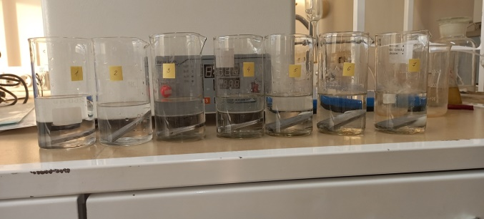

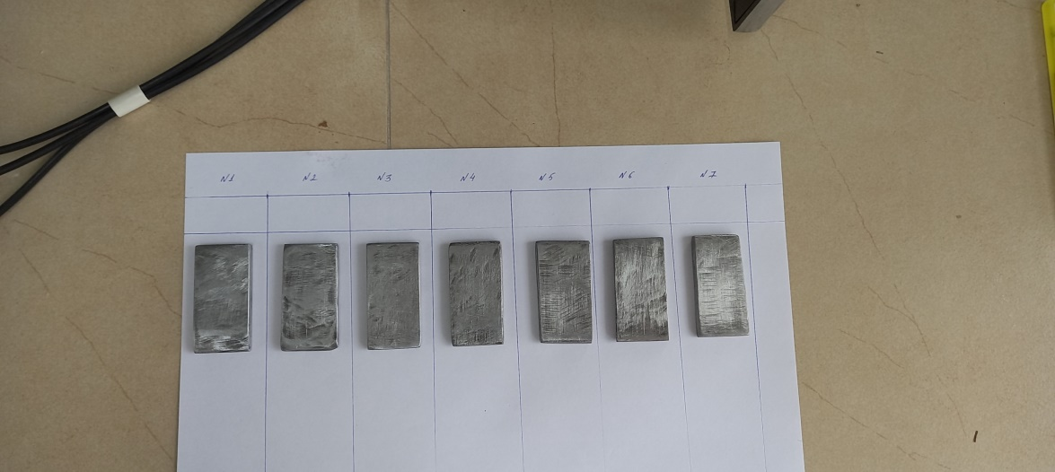

**1- сурет. Болат пластиналарын агрессивті ортаға салғанға дейінгі көрінісі**

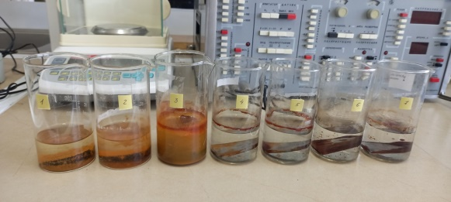

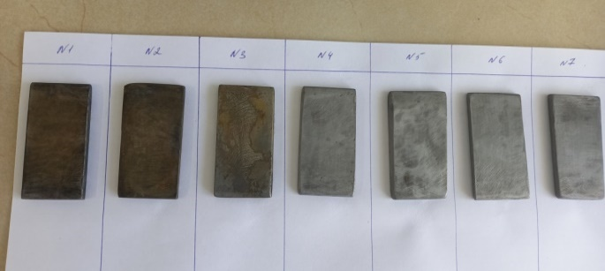

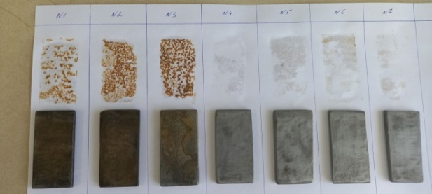

**2-сурет. Болат пластиналарының агрессивті ортада 15 тәулік ішінде коррозияға ұшырауының көрінісі**

Тәжірибелік зерттеулердің нәтижелері 1-кестеде көрсетілген. 3-суретте Коррозия жылдамдығының жылдық көрсеткіші келтірілген.

**1-кесте. Жануарлар майы негізіндегі реагенттерінің коррозияға қарсы қасиеттері**

|  |  |  |  |  |  |  |  |
| --- | --- | --- | --- | --- | --- | --- | --- |
| Сынама № | Зертелетін ерітінді | Пластинаның бастапұы массасы, г | Тәжірибеден кейінгі пластинаның массасы, г | Пластинаның беттік ауданы, м2, | Тәжірибе жүргізу уақыты, тәул. | Болат пластинаның тың тығыздығы, , г/см3, | Коррозия жылдам-дығы, $$V_{кор},$$ $$мкм/жыл$$ |
| 1 | 2 | 3 | 4 | 5 | 6 | 7 | 8 |
| №1 | Тазартылған су | 46,0334 | 45,9817 | 0,325 | 15 | 7,8 | 28,29 |
| №2 | Тазартылған су +5% NaCL; | 46,4344 | 46,3879 | 0,0.325 | 15 | 7,8 | 25,44 |
| №3 | Тазартылған су +5% NaCL + сірке қышқылы; | 46,1212 | 45,6328 | 0,0.325 | 15 | 7,8 | 267,73 |
| №4 | Тазартылған су + 5% NaCL+ сірке қышқылы + 0,5 % жануар майы; | 45,2805 | 45,2389 | 0,0.325 | 15 | 7,8 | 22,76 |
| №5 | Тазартылған су + 5% NaCL+ сірке қышқылы + 1,0 % жануар майы; | 45,6406 | 45,5972 | 0,0.325 | 15 | 7,8 | 24,02 |
| №6 | Тазартылған су + 5% NaCL+ сірке қышқылы + 1,5 % жануар майы; | 46,2007 | 46,1633 | 0,0.325 | 15 | 7,8 | 20,46 |
| №7 | Тазартылған су + 5% NaCL+ сірке қышқылы + 2,0 % жануар майы; | 41,3432 | 41,3111 | 0,0.325 | 15 | 7,8 | 17,56 |

3 - сурет. Коррозия жылдамдығы, $V_{кор},$ $мкм/жыл$

Тәжірибе нәтижелеріне сүйене отырып, келесі қорытындыларды жасауға болады:

1. №1, № 2 және № 3 болат пластиналарда коррозия өнімдерінің қабаты пайда болды. Стақандағы агрессивті ортаның түсі қызғылт-сары түске боялған, сұйықтықта коррозия қалдықтарынан тұратын тұнба түзген. 2-суретте болат пластиналарды агрессивті ортадан алғаннан кейінгі, қағаз бетінде коррозия іздерін қалдырғанын байқаймыз және болат пластиналардың беткі қабаттарында коррозия қалдықтарын көреміз.

2. № 4, № 5, № 6 және № 7 болат пластиналарда металл коррозиясының іздері көзбен анықталмайды, беті тегіс, жылтыр стақандағы сұйықтық ашық түсті. Ал, болат пластиналарымыздың бетін жұқа майлы қабат жауып тұр.

3. Ерітіндіге 2% жануар майын қосқанда коррозияға қарсы қабат ең төзімді болып шықты.

Тежеу қабілетін бағалауға арналған гравиметриялық сынақтар нәтижесі бойынша коррозияның орташа жылдамдығы мен металл үлгілерінің салмақ жоғалтуы арасындағы тәуелділіктен (3-сурет) жануар майының коррозияға қарсы ингибиторлық қасиеті 94% -дан астам екенін көрсетті.

Тәжірибелер стандартты температурада статикалық жағдайда жүргізілгеніне және онда оттегі коррозиясы анықталғанына қарамастан, зерттелген модификацияланған жануар майын, коррозияға қарсы қасиетке ие деп айтуға болады.

**Қорытынды.** Жануарлар майының коррозияға қарсы қасиеттерін тәжірибелік зерттеуде олардың болат пластиналар қабатында беттік әрекеттік зат түзіп, пластиналар массасының жоғалуын төмендетіндігін көрсетті. Осылайша, жануарлар майын экологиялық таза майлаушы қоспа ретінде және бұрғылау құбырларының коррозияға қарсы қасиеттерін жақсарту үшін пайдаланып қана қоймай, сонымен қатар оларды коррозиядан қорғау мақсатында коррозия ингибиторы ретінде ұсынуға болады.

**Әдебиеттер**

1.Джаббаров Ш.Н. Современные проблемы коррозионной стойкости комплексов подземного оборудования для добычи нефтепродуктов// Инновационные технологии в науке и образовании: материалы VII Междунар. науч.-практ. конф. ЦНС «Интерактив плюс» Чебоксары.- 2016.- № 3.- С.172-179. DOI 10.21661/r-112617

2. Ropus I., Cajner H., Curcovic L. Optimization of density of microwave sinte ceramics due to the corrosion in nitric asid// 10 International Conference «Mechanical Technologies and Structural Materials»// Split Croatia, 2021.- P.139- 143. ISSN 1847-7917

3. Popoola L.T. Organic green corrosion inhibitors (OGCIs): A critical review// Corr. Reviews.- 2019. - P.71-102. DOI 10.1515/corrrev-2018-0058

4. Козлов, В.А. Основы антикоррозионной защиты металлов: учеб. пособие//Иван. Гос. хим.–технол. ун-т.-Иваново, 2014. – с.177. ISBN 978-5-9616-0473-3

5. Roberge PR: Handbook of corrosion engineering. New York: McGraw-Hill.- 2000.- 1139 p.

ISBN 0-07-076516-2

6. Oyelami B.O., Asere A.A. Mathematical modelling: An application to corrosion in a petroleum industry. NMC Proceedings Workshop on Environment. Abuja, Nigeria. National Mathematical Centre, 1999. - P. 48-66. https://www.researchgate.net/publication/252065867

7. Штырев О. О. Причины разрушения тела бурильных труб в процессе эксплуатации и преимущества бурильных труб с внутренним защитным покрытием//Территория Нефтегаз.- 2014.-№12.- С.90-92.

8. Perez T.E. Corrosion in the Oil and Gas Industry: An Increasing Challenge for Materials // JOM.- 2013.- Vol.65(8) - P.1033-1042. DOI 10.1007/s11837-013-0675-3

9. Меркулов В.В., Акмалова И.М., Алмазов А.И., Ситдикова Е.В., Гавва Н.Ф. Метод получения поверхностно-активных веществ на основе различного жирового сырья// Международный журнал прикладных и фундаментальных исследований. – 2022. – №12. – С. 117-121. DOI 10.17513/mjpfi.13494

10.Mehdipour M., Ramezanzadeh B., Arman S.Y. Electrochemical noise investigation of Aloe plant extract as green inhibitor on the corrosion of stainless steel in 1 M H2SO4// Journal of Industrial and Engineering Chemistry.- 2015.-Vol.21.- P. 318-327.

DOI [10.1016/J.JIEC.2014.02.041](https://doi.org/10.1016/J.JIEC.2014.02.041)

**References**

1.Dzhabbarov Sh.N. Sovremennye problemy korrozionnoj stojkosti kompleksov podzemnogo oborudovanija dlja dobychi nefteproduktov// Innovacionnye tehnologii v nauke i obrazovanii: materialy VII Mezhdunar. nauch.-prakt. konf. CNS «Interaktiv pljus» Cheboksary.- 2016.- № 3.- S.172-179. DOI 10.21661/r-112617. [in Russian]

2. Ropus I., Cajner H., Curcovic L. Optimization of density of microwave sinte ceramics due to the corrosion in nitric asid// 10 International Conference «Mechanical Technologies and Structural Materials»// Split Croatia, 2021.- P.139- 143. ISSN 1847-7917

3. Popoola L.T. Organic green corrosion inhibitors (OGCIs): A critical review// Corr. Reviews.- 2019. - P.71-102. DOI 10.1515/corrrev-2018-0058

4. Kozlov, V.A. Osnovy antikorrozionnoj zashhity metallov: ucheb. posobie//Ivan. Gos. him.–tehnol. un-t.-Ivanovo, 2014. – s.177. ISBN 978-5-9616-0473-3. [in Russian]

5. Roberge PR: Handbook of corrosion engineering. New York: McGraw-Hill.- 2000.- 1139 p.

ISBN 0-07-076516-2

6. Oyelami B.O., Asere A.A. Mathematical modelling: An application to corrosion in a petroleum industry. NMC Proceedings Workshop on Environment. Abuja, Nigeria. National Mathematical Centre, 1999. - P. 48-66. https://www.researchgate.net/publication/252065867

7. Shtyrev O. O. Prichiny razrushenija tela buril'nyh trub v processe jekspluatacii i preimushhestva buril'nyh trub s vnutrennim zashhitnym pokrytiem//Territorija Neftegaz.- 2014.-№12.- S.90-92. [in Russian]

8. Perez T.E. Corrosion in the Oil and Gas Industry: An Increasing Challenge for Materials // JOM.- 2013.- Vol.65(8) - P.1033-1042. DOI 10.1007/s11837-013-0675-3

9. Merkulov V.V., Akmalova I.M., Almazov A.I., Sitdikova E.V., Gavva N.F. Metod poluchenija poverhnostno-aktivnyh veshhestv na osnove razlichnogo zhirovogo syr'ja// Mezhdunarodnyj zhurnal prikladnyh i fundamental'nyh issledovanij. - 2022.- №12.- S.117-121.

DOI 10.17513/mjpfi.13494. [in Russian]

10.Mehdipour M., Ramezanzadeh B., Arman S.Y. Electrochemical noise investigation of Aloe plant extract as green inhibitor on the corrosion of stainless steel in 1 M H2SO4// Journal of Industrial and Engineering Chemistry.- 2015.-Vol.21.- P. 318-327.

DOI [10.1016/J.JIEC.2014.02.041](https://doi.org/10.1016/J.JIEC.2014.02.041)

***Авторлар туралы мәліметтер***

Охапова К.Т.- докторант, М.Әуезов атындағы Оңтүстік Қазақстан университеті, Шымкент қ., Қазақстан, e-mail: nuri.maksim82@mail.ru;

Шуханова Ж. К.- PhD, М. Әуезов атындағы Оңтүстік Қазақстан университеті, Шымкент қ., Қазақстан, e-mail: shuhanovaz@mail.ru;

Бондаренко В.П.-техника ғылымдарының кандидаты, доцент, М. Әуезов атындағы Оңтүстік Қазақстан университеті, Шымкент қ., Қазақстан, e-mail;

Сагитова Г. Ф.- техника ғылымдарының кандидаты, профессор, М. Әуезов атындағы Оңтүстік Қазақстан университеті, Шымкент қ., Қазақстан, e-mail: guzalita.f1978@mail.ru.

***Information about the authors***

K. Okhapova- PhD student, M. Auezov South Kazakhstan university, Shymkent,Kazakhstan, e mail: nuri.maksim82@mail.ru;

Zh. Shukhanova – PhD, docent, M. Auezov South Kazakhstan university, Shymkent, Kazakhstan, e-mail: shuhanovaz@mail.ru;

V.Bondarenko - Candidate of technical sciences, Assoc.professor M. Auezov South Kazakhstan university, Shymkent, Kazakhstan, e mail: vbond2011@mail.ru;

G. Sagitova - Candidate of technical sciences, professor ,M. Auezov South Kazakhstan university, Shymkent, Kazakhstan; e mail: guzalita.f1978@mail.ru.

МРНТИ 52.13.07

**ПОВЫШЕНИЕ КАЧЕСТВА ДРОБЛЕНИЯ РУДЫ ПРИ СКВАЖИННОЙ ОТБОЙКЕ С ИСПОЛЬЗОВАНИЕМ ПРОГРАММЫ MICROMINE МЕСТОРОЖДЕНИЯ ЖОЛЫМБЕТ**

**А.Ә. Қазбек, Д.К. Ахметканов🖂, Е.Х. Абен, С.С. Мырзахметов**

Satbayev University, Алматы, Казахстан

**🖂**Корреспондент-автор: [d.akhmetkanov@satbayev.university](mailto:d.akhmetkanov@satbayev.university)

В ходе исследования, направленного на повышение качества дробления руды при скважинной отбойке с использованием программы Micromine, возникли некоторые вызовы, не зависящие от инженера по буровзрывным работам. В частности, отсутствовала литологическая блочная модель, необходимая для точного моделирования, которую геологическая служба не смогла предоставить. Также геомеханический отдел сообщил о невозможности составления блочной модели, а программное обеспечение ShotPlus не поддерживало формат, предложенный для создания модели. Для решения данных проблем изначально проводились исследования по оценке возможностей улучшения параметров дробления руды при скважинном бурении. В частности, исследование направлено на изучение эффективности программы Micromine в условиях отсутствия литологической блочной модели и невозможности использования ПО ShotPlus для создания геомеханической модели. В связи с этим было принято решение о предоставлении информации в письменной и графической формах после картирования. Несмотря на эти ограничения, использование программы Micromine позволило достичь улучшения параметров дробления руды.

Преимущества исследования включают оптимизацию сетки бурения и снижение объемов буровых работ, что подтверждает эффективность выбранного подхода. Однако следует критически рассмотреть и возможные недостатки, такие как ограниченность применения методов без полноценной литологической модели и несовместимость с другим программным обеспечением.

**Ключевые слова:** скважинное бурение, дробление руды, Micromine, геомеханическая модель, ShotPlus, литологическая блочная модель.

**ЖОЛЫМБЕТ КЕНОРНЫН MICROMINE БАҒДАРЛАМАСЫН ПАЙДАЛАНА ОТЫРЫП ҰҢҒЫМАЛЫҚ УАТУ КЕЗІНДЕ КЕНДІ ҰСАҚТАУ САПАСЫН АРТТЫРУ**

**А.Ә. Қазбек, Д.К. Ахметканов🖂, Е.Х. Абен, С.С. Мырзахметов**

Сәтбаев Университеті, Алматы, Қазақстан,

е-mail: [d.akhmetkanov@satbayev.university](mailto:d.akhmetkanov@satbayev.university)

Зерттеу барысында Micromine бағдарламасын қолдану арқылы ұңғыма жарылыстарымен кенді ұсақтау сапасын арттыруға бағытталған жұмыстар жүргізілді. Бұл мақсатты жүзеге асыру барысында бұрғылау-жарылыс жұмыстары инженері тәуелсіз кейбір қиындықтарға тап болды. Атап айтқанда, геологиялық қызмет литологиялық блоктық модельді ұсына алмады, ал геомеханикалық бөлім блоктық модель құрастыру мүмкін емес деп мәлімдеді. Сонымен қатар, ShotPlus бағдарламалық жасақтамасы геомеханикалық бөлімнің ойластырған форматындағы блоктық модельді қолдамады, және ShotPlus өкілдері олардың бағдарламасы блоктық геомеханикалық модель үшін арналмағанын хабарлады. Бұл мәселелерді шешу үшін бастапқыда ұңғымалық бұрғылау кезінде кенді ұсақтау параметрлерін жақсарту мүмкіндіктерін бағалау бойынша зерттеулер жүргізілді. Атап айтқанда, зерттеу литологиялық блоктық модель болмаған жағдайда Micromine бағдарламасының тиімділігін және геомеханикалық модель жасау үшін ShotPlus қолданбасын пайдалану мүмкін .стігін зерттеуге бағытталған. Қалыптасқан жағдайға байланысты геомеханикалық қызметтің ақпаратын карталаудан кейін жазбаша және графикалық түрде ұсыну туралы шешім қабылданды. Осы шектеулерге қарамастан, Micromine бағдарламасын қолдану кенді ұсақтау параметрлерін жақсартуға мүмкіндік берді, бұл технологияны қолданудың тиімділігін дәлелдейді.

Зерттеудің артықшылықтары бұрғылау торын оңтайландыруды және таңдалған тәсілдің тиімділігін растайтын бұрғылау жұмыстарының көлемін азайтуды қамтиды. Дегенмен, толық литологиялық модельсіз әдістерді қолданудың шектелуі және басқа бағдарламалық құралмен үйлесімсіздік сияқты ықтимал кемшіліктерді де сыни тұрғыдан қарастыру керек.

**Түйін сөздер:** ұңғыма жарылыстары,кенді ұсақтау, Micromine, геомеханикалық модель, ShotPlus, литологиялық блоктық модель.

**IMPROVING THE QUALITY OF ORE CRUSHING DURING DOWNHOLE EXTRACTION USING THE MICROMINE PROGRAM OF THE ZHOLYMBET DEPOSIT**

**A. Kazybek, D. Akhmetkanov🖂, E. Aben, S. Myrzakhmetov**

Satbayev University, Almaty, Kazakhstan,

е-mail: [d.akhmetkanov@satbayev.university](mailto:d.akhmetkanov@satbayev.university)

This study aimed to enhance ore fragmentation quality during blast hole drilling using the Micromine software. During the implementation of this goal, several challenges arose that were beyond the control of the drilling and blasting engineer. Specifically, the absence of a lithological block model from the geological department was a significant obstacle. Furthermore, the geomechanical department reported that creating a block model was not feasible, and the ShotPlus software did not support the format initially intended by the geomechanical team. ShotPlus representatives also confirmed that their software was not designed for geomechanical block modeling. To solve these problems, studies were initially conducted to assess the possibilities of improving ore crushing parameters during downhole drilling. In particular, the study is aimed at studying the effectiveness of the Micromine program in the absence of a lithological block model and the inability to use ShotPlus software to create a geomechanical model. Given this situation, it was decided to provide the geomechanical information in written and graphical forms after mapping. Despite these limitations, the use of Micromine software allowed for improvements in ore fragmentation parameters, confirming the effectiveness of this technology.

The advantages of the study include optimization of the drilling grid and reduction of drilling volumes, which confirms the effectiveness of the chosen approach. However, possible disadvantages should also be critically considered, such as the limited use of methods without a full-fledged lithological model and incompatibility with other software.

**Keywords:** blast hole drilling, ore fragmentation, Micromine, geomechanical model, ShotPlus, lithological block model.

**Введение**. В последние годы повышение эффективности дробления руды при скважинной отбойке стало ключевой задачей для горнодобывающих предприятий [1]. Это связано с необходимостью улучшения экономических показателей и повышения качества конечного продукта. Технологии моделирования, такие как программа Micromine, предлагают возможности для оптимизации параметров буровзрывных работ (БВР). На основе данной программы можно решать большой комплекс геологоразведочных задач, возникающих при проектировании горнорудных предприятий. Наиболее распространенными задачами являются статистический анализ геологической информации, автоматизация процессов обработки и интерпретации данных геологической разведки [2,3]. Однако внедрение этих технологий сталкивается с рядом вызовов, включая отсутствие литологической блочной модели и ограничения в использовании программного обеспечения, предназначенного для создания геомеханических моделей [4,5].

**Материалы и методы.** Основной целью данного исследования является оценка возможностей улучшения параметров дробления руды при скважинном бурении, несмотря на существующие ограничения.

В рамках данного исследования использовались следующие методы и инструменты:

1. Программное обеспечение: Основным инструментом для моделирования и анализа данных стала программа Micromine. Micromine — это интегрированное программное обеспечение для геологического и горнодобывающего моделирования, которое предоставляет инструменты для анализа и визуализации геологических данных, проектирования рудников и оптимизации процессов добычи. Сочетание геологического моделирования с технологиями оптимизации делает Micromine мощным инструментом для повышения эффективности подземных выемочных добычных единиц [6,7]. Данная программа позволяет выполнять моделирование без необходимости использования литологической блочной модели.

2. Процесс работы: Для моделирования и оптимизации параметров буровзрывных работ была использована информация, полученная в результате картирования и последующего анализа геомеханических данных. Поскольку отсутствовала возможность создания полноценной блочной модели, информация была предоставлена в письменной и графической формах, что позволило корректировать параметры на основе фактических данных [8].

3. Экспериментальные параметры: В процессе работы были произведены расчеты линии наименьшего сопротивления для блока 270_007, на основании которых была разработана экспериментальная сетка бурения. Также были учтены данные по отклонению фактических расположений пробуренных скважин, что позволило провести корректировки в проектировании (рисунок 1,2,3).

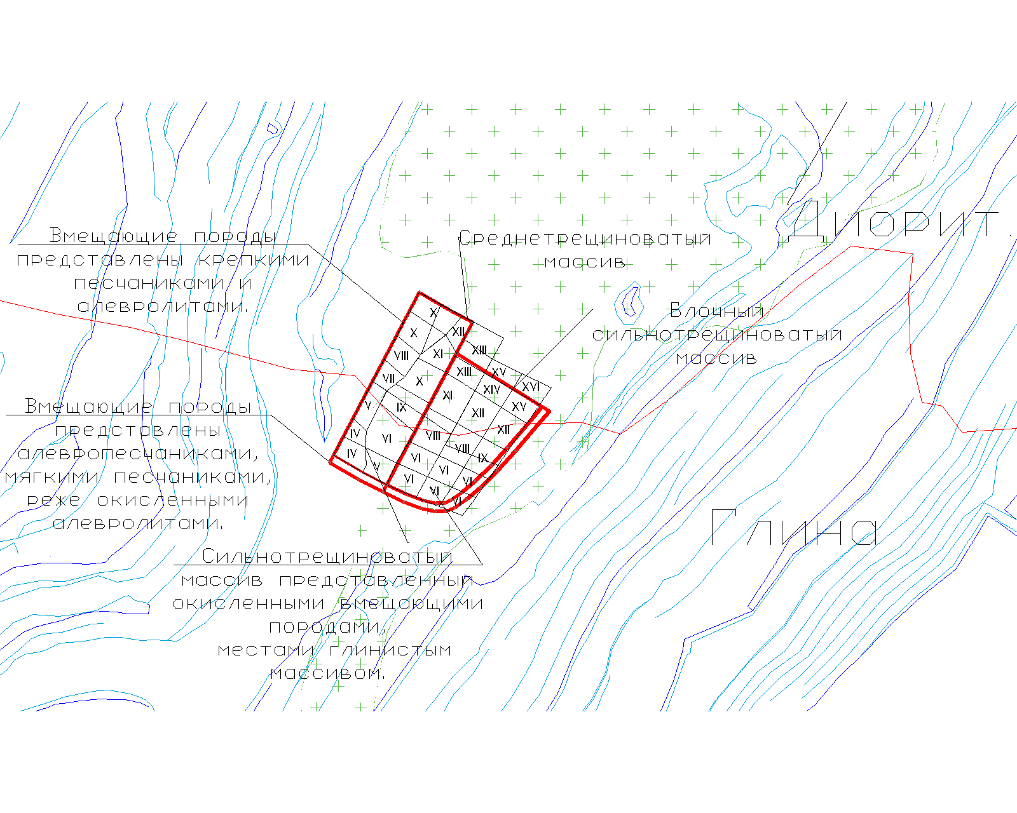

**Рис. 1 – Повышение уровня выполнения БВР и использование геотехнической блочной модели (при составлении БВР) для улучшения параметров карьера**

**проекта Жолымбет**

Одной из важнейших характеристик взрывных работ является расчетный удельный расход ВВ, который зависит от свойств горной породы.

Для любой породы по категории трещиноватости и коэффициенту крепости f расчетный удельный расход (qp, кг/м3) ВВ для зарядов рыхления при диаметре заряда определяется по формуле [9]:

qр = qэ . е . kd . ρ/2600, кг/м3  (1)

где qэ - эталонный расход граммонита 79/21 при кондиционном размере кусков 500 мм, кг/м3 (таблица 1);

е - коэффициент работоспособности ВВ (таблица 2). Для упругих типов

ВВ е = 4316/Q, где Q – удельная энергия применяемого ВВ, Дж/кг;

kd - поправочный коэффициент на допустимый размер куска (таблица 3);

ρ - плотность породы, кг/м3.

**Таблица 1 - Эталонный расход ВВ при крепости породы**

|  |  |  |  |
| --- | --- | --- | --- |
| Эталонный расход граммонита 79/21 для кондиционного куска 0,5 м Категория трещиноватости породы | Эталонный расход ВВ при крепости породы f, кг/м3 | | |
| 2 ÷ 5 | 6 ÷ 10 | 11 ÷ 20 |
| I  II  III  IV  V | < 0,3  0,4  0,65  0,85  1 | < 0,35  0,5  0,75  1  1,2 | < 0,45  0,6  0,9  1,2  1,4 |

**Таблица 2 - коэффициент работоспособности ВВ**

|  |  |  |  |
| --- | --- | --- | --- |
| Значение поправочного коэффициента едля различных ВВ ВВ | е | ВВ | е |
| Акватол М-15  Граммонал А-45  Карбатол ГЛ-10В  Граммонал А-8  Аммонит скальный N1  Аммонал скальный N3  Детонит М  Алюмотол  Гранулит АС-8 (АС-8В)  Аммонал водоустойчивый | 0,76  0,79  0,79  0,80  0,80  0,80  0,82  0,83  0,89  0,90 | Акватол МГ  Акватол АВМ  Гранулит АС-4 (АС-4В)  Аммонит № 6ЖВ  Граммонит 79/21  Ифзанит Т-80  Граммонал А-50  Ифзанит Т-60  Гранулит М  Игданит  Гранулотол | 0,93  0,95  0,98  1,0  1,0  1,08  1,10  1,10  1,13  1,13  1,20 |

**Таблица 3 - поправочный коэффициент на допустимый размер куска**

|  |  |  |  |  |  |  |
| --- | --- | --- | --- | --- | --- | --- |
| Поправочный коэффициент на допустимый размер куска (dmax) Допустимый  размер куска  dmax, м | 0,250 | 0,500 | 0,750 | 1,0 | 1,25 | 1,5 |
| kd | 1,3 | 1,0 | 0,85 | 0,75 | 0,7 | 0,65 |

1. Удельный расход при крепости 10-12 и средней трещиноватости массива.

3

2. Удельный расход при крепости 8-10 и средней трещиноватости массива.

3

3. Удельный расход при крепости 5-8 и сильной трещиноватости массива.

3

По выбранным значениям диаметра заряда (dз), расчетного удельного расхода ВВ вычисляются параметры скважинных зарядов.

1. Вместимость 1 м скважины рассчитывается по формуле:

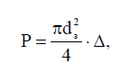

где Δ - плотность ВВ в скважине, кг/м3 .

Р=3,14*0,13*0,13*850/4=11,28 кг/м3

2. Предельная линия сопротивления по подошве уступа Wn определяется по формулам:

$Wn=0.9\sqrt{\frac{P}{qp}}$, $Wn=24d\sqrt{\frac{Δ}{qp}}$

2.1 Предельная линия сопротивления по подошве уступа Wn при крепости 10-12 и средней трещиноватости массива

$$Wn=0.9\sqrt{\frac{11,28}{1,125} }=2,85 м$$

2.2 Предельная линия сопротивления по подошве уступа Wn при крепости 8-10 и средней трещиноватости массива

$Wn=0.9\sqrt{\frac{11,28}{0,8723} }=3,24 м$

2.3 Предельная линия сопротивления по подошве уступа Wn при крепости 5-8 и сильной трещиноватости массива

3. В зависимости от величины Wn определяется расстояние между скважинами в ряду между парами парносближенных скважин первого ряда а (м) и между рядами скважин b (м):

а = mWn, b = (0,8÷1)Wn,

где m = 0,8÷1,1 для вертикальных скважин;

m = 0,9÷1,3 для наклонных скважин.

Для данного блока принимаются следующие расстояния между скважинами в ряду:

а= 3,3 м

а= 3,6 м

а= 3,8 м

а= 4,0 м

Расстояния между рядами скважин:

b= 2,7 м

b= 3,0 м

При применении в первом ряду парносближенных скважин расстояние между скважинами во втором и последующих рядах и между рядами скважин определяют в зависимости от Wn вычисленной для условий одиночной скважины.

Получив все параметры БВР расчетным методом, далее проектируем в Micromine проект на бурение блока (таблица 4). Так же продемонстрировано отклонение фактических расположении пробуренных скважин [10,11,12]

**Рис. 2 - Проект массового взрыва блок 270-007**

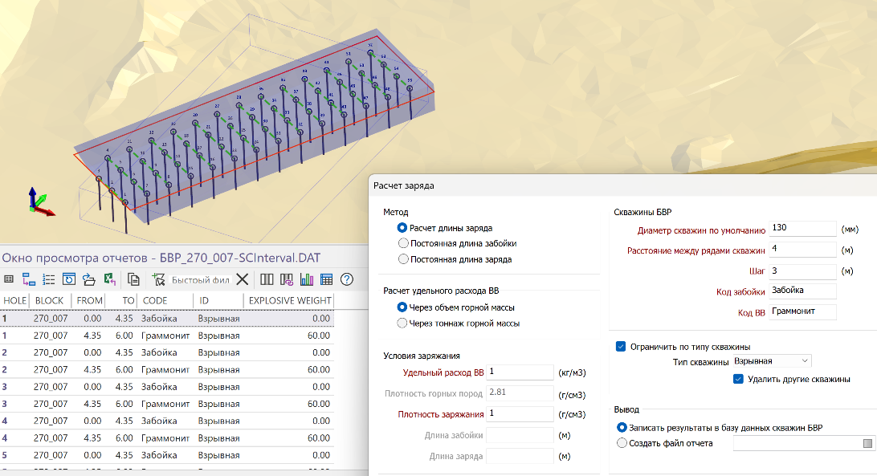

**Рис. 3 - Создание схемы скважин БВР по полигону**

**Таблица 4 – Сравнительная таблица результатов проведенных буровзрывных работ**

|  |  |  |  |  |
| --- | --- | --- | --- | --- |
| **Наименование** | **Ед. изм.** | **Проект стандартный, без использование геотехнических данных** | **Использование геотехнических данных** | **Разница +/-** |
| Общее количество скважин | шт | 116 | 97 | -19 |
| Количество рядов скважин | шт | 19 | 19 |  |
| Диаметр скважин | мм | 130 | 130 |  |
| Средняя глубина скважин | м | 5,4 | 5,4 |  |
| Величина перебура | м | 0.5;0,0 | 0.5;0,0 |  |
| Сетка скважин | м х м | 2,7×3,3 | 4×3; 3,8×3;  3,6×3; 3,3×2,7 |  |
| Объем буровых работ | п.м. | 628,6 | 526,2 | -102,4 |
| Объем горной массы | м3 | 4691 | 4691 |  |
| Выход горной массы | п.м./скв. | 7,4 | 8,9 | 1,5 |
| Угол наклона скважин | град. | -90 | -90 |  |

**Результаты и обсуждение.** Результаты исследования показали, что использование программы Micromine позволило значительно улучшить параметры дробления руды. В частности, экспериментальный блок 270_007 продемонстрировал успешные результаты, которые были достигнуты благодаря корректировке параметров БВР на основе расчетов линии наименьшего сопротивления. Сравнение с результатами, полученными без использования геотехнических данных, показало следующие изменения:

- Общее количество скважин уменьшилось на 19 единиц.

- Объем буровых работ сократился на 102,4 п.м., что указывает на повышение эффективности использования ресурсов.

- Выход горной массы на одну скважину увеличился на 1,5 п.м./скв., что свидетельствует о более эффективном дроблении руды.

Таким образом, использование программы Micromine способствовало улучшению основных параметров буровзрывных работ, несмотря на отсутствие полноценной блочной модели (рисунок 4).

**Рис. 4 – Качество взрыва на визуальный осмотр**

Четко видно границу литологии, так же отсутствуют некондиционные куски горной массы в частях блока, где применялась расширенная сетка бурения.

Преимущества исследования включают оптимизацию сетки бурения и снижение объемов буровых работ, что подтверждает эффективность выбранного подхода. Однако следует критически рассмотреть и возможные недостатки, такие как ограниченность применения методов без полноценной литологической модели и несовместимость с другим ПО, что могло повлиять на точность моделирования.

**Выводы.** В ходе исследования была продемонстрирована эффективность программы Micromine в улучшении параметров дробления руды при скважинном бурении. Несмотря на отсутствие литологической блочной модели и несовместимость с ShotPlus, Micromine позволила разработать альтернативный подход к буровзрывным работам. Оптимизация сетки бурения и расчеты линии наименьшего сопротивления способствовали снижению количества скважин и объема буровых работ, повышая общую эффективность. Программа также учитывала геомеханические и геологические особенности, что улучшило стабильность подачи материала и соответствие экологическим нормам.

**Литература**

1.Malanchuk Z.R., Fedotenko V.S., E. Aben, Orynbaev B.A. Improving efficiency of rock breaking using pre-weakening of rock mass//Eurasian Mining.- 2023.-Vol.40(2).-P. 62-65

DOI 10.17580/em.2023.02.13

2.Мельниченко И.А., Кожухов А.А., Омельченко Д.Р., Мосейкин В.В.

Построение трехмерной модели месторождения с использованием принципов блочного моделирования и искусственных нейронных сетей// Горный информационно-аналитический бюллетень.-2022.-№ 10.-С.5-19. DOI 10.25018/0236_1493_2022_10_0_5

3. Федорова С.В., Кожевников Д.Н. Информационные технологии в горном деле //XXI ВЕК. Техносферная безопасность.-2024.- №9(3).- С.216-224.

[DOI 10.21285/2500-1582-2024-9-3-216-224](http://dx.doi.org/10.21285/2500-1582-2024-9-3-216-224)

4. Modis, K., Valakas, G., & Sideri, D. (2023). Geostatistics and Ore Reserves Estimation [Undergraduate textbook]. Kallipos, Open Academic Editions. [DOI10.57713/kallipos-203](http://dx.doi.org/10.57713/kallipos-203)

5.Wellmann, Florian & Caumon, Guillaume. (2018). Chapter One-3-D Structural geological models: Concepts, methods, and uncertainties//[Advances in Geophysics](https://www.sciencedirect.com/bookseries/advances-in-geophysics).-2018.-[Vol. 59](https://www.sciencedirect.com/bookseries/advances-in-geophysics/vol/59/suppl/C). - P. 1-121. [DOI 10.1016/bs.agph.2018.09.001](http://dx.doi.org/10.1016/bs.agph.2018.09.001)

6.Лесонен М. В., Сень М. С. Использование блочной модели для технико-экономической оценки месторождений ТПИ (на примере открытого способа отработки) // Экономика. -2010. - С. 85–86.

7. Шульга Е.С. Чем порадует 2018 год пользователей программы Micromine // Золото и технологии. -2017. - № 4 (38).- С. 50–53.

8. Д.К. Ахметканов, Л.Е. Тян, Е.Х. Абен, М. Елузах Оптимизация численности и качественных характеристик подземного выемочного оборудования с применением программного обеспечения Micromine //Вестник Казахский университет технологии и бизнеса. -Астана, 2024, - №2(23). -С. 420-428. DOI [10.58805/kazutb.v.2.23-319](https://doi.org/10.58805/kazutb.v.2.23-319)

1. Вохмин С.А., Курчин Г.С., Кирсанов А.К., Шкаруба Н.А. Расчёт параметров буровзрывных работ при строительстве подземных горных выработок. Монография. - Красноярск: Сибирский федеральный университет, 2022. -180 с. ISBN: 978-5-7638-4481-8
2. Разработка методики проектирования буровзрывных работ на открытых горных выработках с применением ГГИС Micromine. URL: <https://www.micromine.kz/2023-5-release/>
3. Катанов И.Б., Сысоев А.А. Буровзрывные работы на карьерах. Учебное пособие. Издательство: [Инфра-Инженерия](https://www.labirint.ru/pubhouse/2357/), 2021. -208 с. ISBN: 978-5-9729-0757-1 URL: <https://www.labirint.ru/books/807059/>

12. Игбаев Т.М., Ахметканов Д.К. Разрушение крепких пород зарядом взрывчатого вещества каркасно-ступенчатого действия // Вестник Казахский университет технологии и бизнеса.-2024.-№1(22).- С. 286-292. DOI [10.58805/kazutb.v.1.22-286](https://doi.org/10.58805/kazutb.v.1.22-286)

**References**

1.Malanchuk Z.R., Fedotenko V.S., E. Aben, Orynbaev B.A. Improving efficiency of rock breaking using pre-weakening of rock mass//Eurasian Mining.- 2023.-Vol.40(2).-P. 62-65

DOI 10.17580/em.2023.02.13

2.Mel'nichenko I.A., Kozhuhov A.A., Omel'chenko D.R., Mosejkin V.V.

Postroenie trehmernoj modeli mestorozhdenija s ispol'zovaniem principov blochnogo modelirovanija i iskusstvennyh nejronnyh setej// Gornyj informacionno-analiticheskij bjulleten'.-2022.-№ 10.-S.5-19. DOI 10.25018/0236_1493_2022_10_0_5. [in Russian]

3. Fedorova S.V., Kozhevnikov D.N. Informacionnye tehnologii v gornom dele //XXI VEK. Tehnosfernaja bezopasnost'.-2024.- №9(3).- S.216-224.

DOI 10.21285/2500-1582-2024-9-3-216-224. [in Russian]

4. Modis, K., Valakas, G., & Sideri, D. (2023). Geostatistics and Ore Reserves Estimation [Undergraduate textbook]. Kallipos, Open Academic Editions. [DOI10.57713/kallipos-203](http://dx.doi.org/10.57713/kallipos-203)

5.Wellmann, Florian & Caumon, Guillaume. (2018). Chapter One-3-D Structural geological models: Concepts, methods, and uncertainties//[Advances in Geophysics](https://www.sciencedirect.com/bookseries/advances-in-geophysics).-2018.-[Vol. 59](https://www.sciencedirect.com/bookseries/advances-in-geophysics/vol/59/suppl/C). - P. 1-121. [DOI 10.1016/bs.agph.2018.09.001](http://dx.doi.org/10.1016/bs.agph.2018.09.001)

6.Lesonen M. V., Sen' M. S. Ispol'zovanie blochnoj modeli dlja tehniko-jekonomicheskoj ocenki mestorozhdenij TPI (na primere otkrytogo sposoba otrabotki) // Jekonomika. -2010. - S. 85–86. [in Russian]

7. Shul'ga E.S. Chem poraduet 2018 god pol'zovatelej programmy Micromine // Zoloto i tehnologii. -2017. - № 4 (38).- S. 50–53. [in Russian]

8. D.K. Ahmetkanov, L.E. Tjan, E.H. Aben, M. Eluzah Optimizacija chislennosti i kachestvennyh harakteristik podzemnogo vyemochnogo oborudovanija s primeneniem programmnogo obespechenija Micromine //Vestnik Kazahskij universitet tehnologii i biznesa. -Astana, 2024, - №2(23). -S. 420-428. DOI 10.58805/kazutb.v.2.23-319. [in Russian]

9.Vohmin S.A., Kurchin G.S., Kirsanov A.K., Shkaruba N.A. Raschjot parametrov burovzryvnyh rabot pri stroitel'stve podzemnyh gornyh vyrabotok. Monografija. - Krasnojarsk: Sibirskij federal'nyj universitet, 2022. -180 s. ISBN: 978-5-7638-4481-8. [in Russian]

10.Razrabotka metodiki proektirovanija burovzryvnyh rabot na otkrytyh gornyh vyrabotkah s primeneniem GGIS Micromine. URL: https://www.micromine.kz/2023-5-release/[in Russian]

11.Katanov I.B., Sysoev A.A. Burovzryvnye raboty na kar'erah. Uchebnoe posobie. Izdatel'stvo: Infra-Inzhenerija, 2021. -208 s. ISBN: 978-5-9729-0757-1

URL: https://www.labirint.ru/books/807059/.[in Russian]

12.Igbaev T.M., Ahmetkanov D.K. Razrushenie krepkih porod zarjadom vzryvchatogo veshhestva karkasno-stupenchatogo dejstvija // Vestnik Kazahskij universitet tehnologii i biznesa.-2024.-№1(22).- S. 286-292. DOI 10.58805/kazutb.v.1.22-286. [in Russian]

***Сведения об авторах***

Қазбек А.Ә.– магистрант Satbayev University, г.Алматы, Казахстан, e-mail: [Abulaikhan93@mail.ru](mailto:Abulaikhan93@mail.ru);

Ахметканов Д.К. – канд.техн.наук, ассоциированный профессор, Satbayev University, г.Алматы, Казахстан, e-mail: [d.akhmetkanov@satbayev.university](mailto:d.akhmetkanov@satbayev.university);

Абен Е.Х. - канд.техн.наук, ассоциированный профессор, Satbayev University, г.Алматы, Казахстан, e-mail: [y.aben@satbayev.university](mailto:y.aben@satbayev.university);

Мырзахметов С.С.- канд.техн.наук, ассоциированный профессор, Satbayev University, г.Алматы, Казахстан, e-mail: [s.myrzakhmetov@satbayev.university](mailto:s.myrzakhmetov@satbayev.university).

***Information about the authors***

Kazybek A. – undergraduate student Satbayev University, Almaty, Kazakhstan, e-mail: [Abulaikhan93@mail.ru](mailto:Abulaikhan93@mail.ru);

Akhmetkanov D. – Candidate of Technical Sciences, Associate Professor of Satbayev University, Almaty, Kazakhstan, e-mail: [d.akhmetkanov@satbayev.university](mailto:d.akhmetkanov@satbayev.university);

Aben Y. – Candidate of Technical Sciences, Associate Professor of Satbayev University, Almaty, Kazakhstan, e-mail: [y.aben@satbayev.university](mailto:y.aben@satbayev.university);

Myrzakhmetov S. – Candidate of Technical Sciences, Associate Professor of Satbayev University, Almaty, Kazakhstan, e-mail: [s.myrzakhmetov@satbayev.university](mailto:s.myrzakhmetov@satbayev.university).

ҒТАМР 52.47.15

**КҮРДЕЛІ ЖАҒДАЙЛАРДА ҰҢҒЫМАЛАРДЫ БҰРҒЫЛАУҒА АРНАЛҒАН ҚАЛДЫҚТАРҒА НЕГІЗДЕЛГЕН БҰРҒЫЛАУ ЕРІТІНДІЛЕРІ**

**1С.М. Ерменов, Г.М. 2Эфендиев, 1А.С.Садырбаева🖂, 1М.К. Жантасов, 1С.Е. Байботаева**

1М.Әуезов атындағы Оңтүстік Қазақстан университеті, Шымкент, Қазақстан,

2Әзірбайжан Республикасының Мұнай және газ институты, Баку,Әзірбайжан,

**🖂**Корреспондент-автор: a.sadyrbaeva@mail.ru

Бұрғылау жұмыстарының тиімділігі мен сапасын арттыру мәселесі жаңа мұнай-газ аумақтарын ашуды және белгілі аудандарда үлкен тереңдікті игеруді көздейді.Үлкен тереңдікке ұңғымаларды бұрғылау, әдетте, тау-кен геологиялық жағдайларының күрделенуінен туындаған айтарлықтай қиындықтарды тудырады, бұл бірінші кезекте жоғары және төмен сұйықтық (флюид) қысымы бар аралықтарды қамтиды. Ұңғымаларды күрделі жағдайларда бұрғылау тиісті бұрғылау ерітінділерін қолдануды талап етеді. Заманауи бұрғылау ерітінділері әртүрлі қымбат химиялық реагенттер мен материалдардан тұратын қымбат, көп компонентті жүйелер болып табылады.

Ғылыми жарияланымдарда көрсетілген мәліметтер ұңғымаларды бұрғылауда өнеркәсіптік қалдықтардың технологиялық функцияларында үнемділікті, экологиялылықты сақтауға мүмкіндік беретін және географиялық тұрғыдан тиімді болатын түрлерін қолдануға байланысты мәселелердің жеткіліксіз зерттелгенін көрсетеді. Бұл мәселені әдеби тұрғыдан талқылаудың жеткіліксіздігі зерттеуді тұжырымдау мен жүзеге асыруда белгілі бір қиындықтар туғызады. Осыған сүйене отырып, бұл мақала әртүрлі қалдықтарды бұрғылау ерітінділеріне қоспалар ретінде пайдалану бойынша зерттеулерге шолу жасауға арналған.

**Түйін сөздер:** ұңғымаларды бұрғылау, бұрғылау ерітіндісі, реологиялық қасиеттері, ұңғыма оқпанының тұрақтылығы, сазды ерітінді, соапсток.

**БУРОВЫЕ РАСТВОРЫ НА ОСНОВЕ ОТХОДОВ ДЛЯ БУРЕНИЯ СКВАЖИН В ОСЛОЖНЕННЫХ УСЛОВИЯХ**

**1С.М. Ерменов, 2Г.М. Эфендиев, 1А.С.Садырбаева🖂, 1М.К. Жантасов, 1С.Е.Байботаева**

1Южно-Казахстанский университет им.М.Ауэзова, Шымкент, Казахстан,

2Институт нефти и газа Азербайджанской Республики,Баку, Азербайджан,

e-mail: a.sadyrbaeva@mail.ru

Проблема повышения эффективности и качества буровых работ предполагает открытие новых нефтегазоносных территорий и освоение все больших глубин в известных районах. Бурение скважин на большие глубины, как правило, сопряжено с существенными трудностями, вызванными усложнением горно-геологических условий, к которым, в первую очередь, относятся интервалы с аномально высокими (АВПД) и низкими давлениями (АНПД) флюидов. Бурение скважин в осложненных условиях требует использования соответствующих буровых растворов. Современные буровые растворы представляют собой дорогостоящие, многокомпонентные системы с большим содержанием различных дорогостоящих химических реагентов и материалов.

Сведения, отраженные в научных публикациях, свидетельствуют о недостаточной проработке вопросов, связанных с применением в бурении скважин промышленных отходов, которые позволили бы при их технологических функциях сохранить экономичность, экологичность и были бы выгодными с географической точки зрения. Недостаточность литературной проработки данного вопроса создает определенные трудности при постановке и реализации исследований. Исходя из этого, настоящая статья посвящена обзору исследований различных отходов на предмет использования их в качестве добавок к буровым растворам.

**Ключевые слова:** бурение скважин,буровой раствор; реологические свойства, устойчивости ствола скважины, глинистый раствор, соапсток.

**WASTE-BASED DRILLING FLUIDS FOR DRILLING WELLS IN DIFFICULT CONDITIONS**

**S.M. Yermenov, G.M. Afandiyev, A.S.Sadyrbayeva🖂, M.K. Zhantasov, S.E. Baibotaeva**

1M.Auezov South Kazakhstan University, Shymkent, Kazakhstan,

2Institute of oil and gas of the Republic of Azerbaijan, Baku, Azerbaijan,

e-mail: [a.sadyrbaeva@mail.ru](mailto:a.sadyrbaeva@mail.ru)

The problem of improving the efficiency and quality of drilling operations involves the discovery of new oil and gas-bearing territories and the development of ever greater depths in known areas. Drilling wells to great depths, as a rule, is associated with significant difficulties caused by the complication of mining and geological conditions, which, first of all, include intervals with abnormally high and low fluid pressures. Drilling wells in complicated conditions requires the use of appropriate drilling fluids. Modern drilling fluids are expensive, multicomponent systems with a high content of various expensive chemicals and materials.

The information reflected in scientific publications indicates insufficient elaboration of issues related to the use of industrial waste in drilling wells, which would allow their technological functions to preserve efficiency, environmental friendliness and would be beneficial from a geographical point of view. The lack of literary elaboration of this issue creates certain difficulties in the formulation and implementation of research. Based on this, this article is devoted to a review of studies of various wastes for their use as additives to drilling fluids.

**Keywords:** drilling of wells, drilling mud; rheological properties, stability of the borehole, clay solution, soapstock.

**Кіріспе.** Бұрғылау жұмыстарының тиімділігі мен сапасын арттыру мәселесі жаңа мұнай-газ аумақтарын ашуды және белгілі аудандарда үлкен тереңдікті игеруді көздейді.Үлкен тереңдікке ұңғымаларды бұрғылау, әдетте, тау-кен геологиялық жағдайларының күрделенуінен туындаған айтарлықтай қиындықтарды тудырады, бұл бірінші кезекте жоғары және төмен сұйықтық (флюид) қысымы бар аралықтарды қамтиды. Күрделі жағдайларда ұңғымаларды бұрғылау тиісті бұрғылау ерітінділерін қолдануды талап етеді. Заманауи бұрғылау ерітінділері әртүрлі қымбат химиялық реагенттер мен материалдардан тұратын қымбат, көп компонентті жүйелер болып табылады.

Егерде тапшы шикізат болып табылатын 1 тонна қымбат реагенттердің құнын ескеретін болсақ, оларды арзан реагентпен алмастыру бұрғылау ерітінділерін дайындау шығындарын, сондай-ақ, бұрғылау құнын едәуір төмендетеді, нәтижесінде ұңғымаларды салудың техникалық-экономикалық тиімділігін арттырады. Осыған байланысты қалдықтар негізінде бұрғылау ерітінділерінің жаңа құрамдарын жасау өзекті мәселе болып табылады.

Өнеркәсіптік қалдықтарға негізделген бұрғылау ерітінділерін пайдалану мәселесі осы уақытқа дейін жеткілікті түрде өңделмеген. Күрделі жағдайларда ұңғымаларды бұрғылау тиісті бұрғылау ерітінділерін қолдануды талап ететіндігі белгілі. Заманауи бұрғылау ерітінділері әртүрлі құнды химиялық реагенттер мен материалдардан тұратын қымбат, көп компонентті жүйелер болып табылады. Егер тапшы шикізат болып табылатын 1 тонна қымбат реагенттердің құнын ескеретін болсақ, оларды арзан реагентпен ішінара алмастыру бұрғылау ерітінділерін дайындау шығындарын, сондай-ақ бұрғылау құнын едәуір төмендетеді, нәтижесінде ұңғымаларды бұрғылаудың техникалық-экономикалық тиімділігін арттырады.

Қол жетімді, арзан, экологиялық таза бұрғылау ерітінділері негізінде ерітінділердің жаңа құрамдарын әзірлеу қажет. Осы уақытқа дейін жинақталған зерттеулер өнеркәсіптік қалдықтарды қолдану мүмкіндіктерін бағалау бойынша әрекеттер жасалынуда. Алайда, бұл бағыттағы әдеби ақпараттың жеткіліксіздігі оларды бұрғылау ерітінділеріне қоспалар ретінде сәтті қолдану мүмкіндігін шектейтінін атап өткен жөн. Сондықтан, белгілі бір қалдықтарды зерттеуге кіріспес бұрын, ғылыми әдебиеттерде көрсетілген қолдану нәтижелерімен танысу және талдау қажет. Жарияланған жұмыстарға шолу кейінгі зерттеу жұмыстарының тұжырымы мен бағытын негіздеуге мүмкіндік береді.

Ұсынылып отырған мақалада жоғарыда келтірілгендерге сүйене отырып, әдеби материалдар мен оларда баяндалған ережелерді талдау негізінде терең ұңғымаларды бұрғылау үшін қалдықтарды шикізат ретінде қолдануға негізделген бұрғылау ерітінділерінің құрамын таңдау мәселесінің қазіргі жағдайын бағалау негізгі мақсат болып табылады. Мақала шолу түрінде болғандықтан, оның негізгі міндеті – күрделі жағдайларда ұңғымаларды сәтті бұрғылау үшін бұрғылау ерітінділерінің құрамы мен түрін таңдаудағы ғылыми мәселенің зерттелу деңгейін көрсету, қарастырылып отырған мәселе бойынша осы уақытқа дейін жинақталған зерттеулерге сыни баға беру және осы жұмыстарға негізделген қорытындылар жасау.

Ұңғымаларды бұрғылау кезіндегі қиындықтар.Бұрғылау кезінде мамандардың алдында тұрған негізгі мәселелердің бірі - бұрғылау ерітінділерін сіңіру, ұңғыма оқпанының тұрақтылығын жоғалту. Сондықтан бұрғылау ерітінділерінің құрамы мен параметрлерін таңдағанда, алдымен ұңғымаларды бұрғылау процесі жүзеге асырылатын геологиялық жағдайлар бағаланады.

**Материалдар мен әдістер.** Ұңғымада болатын механизмдер мен процестер тұрғысынан ұңғыма қабырғаларының тұрақтылығын жоғалтуға байланысты қиындықтар магистральдық аймақтың жыныстарында шекті жағдайдың пайда болуы нәтижесінде болады. Геологиялық жағдайларды және олардың теріс процестерге әсерін шамамен былайша жіктеуге болады: ашылатын қабаттардың жоғары өткізгіштігі, табиғи қабаттардың ашылуы және жаңа жарықтардың пайда болуы, кавернаның пайда болуы, ұңғыма оқпанының тарылуы, жыныстардың пайда болуы, төгілуі, құлауы болып табылады [1, 2, 3]. Зерттеушілер бұл құбылыстардың себептерін көбінесе механикалық деп бөледі (мысалы, жоғары кернеулерге, тау жыныстарының беріктігінің төмендігіне немесе бұрғылаудың дұрыс емес тәжірибесіне байланысты ұңғыманың айналасындағы тау жыныстарының бұзылуы), тау жыныстары, әдетте саздар мен бұрғылау ерітіндісі арасындағы бұзылатын өзара әрекеттесу нәтижесінде пайда болатын химиялық әсерлер. Көбінесе тұрақсыздық жағдайлары химиялық және механикалық факторлардың жиынтығының нәтижесі болып табылады. Бұл мәселе ұңғымада ауыр қиындықтарды тудырады және кейбір жағдайларда қымбат салдарға әкелуі мүмкін. Кен орындарын игеруді жоспарлау кезеңінде ұңғыма оқпанының тұрақтылығын талдауға деген қажеттіліктің артуы экономикалық ойларға және үлкен ауытқуы бар ұңғымаларды, сондай-ақ, көлденең ұңғымаларды кеңінен қолдануға байланысты болады. Бірқатар жұмыстарда ұңғыма оқпанының тұрақсыздығының жіктелуі, себептері, көрсеткіштері және диагностикасы, сондай-ақ, ұңғыма оқпанының кернеулі күйінің моделі келтірілген [4, 5, 6, 7].

Аталған себептерге байланысты әртүрлі қиындықтар бұрғылау жылдамдығының және жалпы техникалық-экономикалық көрсеткіштердің төмендеуіне әкеліп соқтырады, олардың салдарын жоюға көп қаражат жұмсауды талап етеді, сондықтан бұл мәселе әрдайым зерттеушілердің назарында болады. Қиындықтарды болжау мәселесінің шешімдерінің сенімділігі ұңғыманың бөлінуі туралы геологиялық ақпараттың толықтығы мен сенімділігіне де, ықтимал қиындықтардың пайда болуын болжауды әдістемелік қамтамасыз ету деңгейіне де байланысты болады.

Тау жыныстары зерттеу нысаны ретінде ұңғыманы бұрғылау басталғанға дейін тау және қабат қысымынан туындаған күрделі шиеленісті күйде болады. Ұңғыманың тау жыныстарын ашуы оны қоршап тұрған массивтегі кернеулердің өзгеруімен қатар жүреді. Сонымен қатар, ең үлкен өзгерістер ұңғыманың қабырғасын құрайтын тау жыныстарында байқалады. Уақыт бойынша тұрақты табиғи кернеулер бұрғылау ерітіндісінің ауыспалы қысымымен ауыстырылады, оның температурасы ұңғыманы қоршап тұрған тау жыныстарының температурасына тең емес және уақыт бойынша да өзгереді. Сонымен қатар, бұрғылау ерітіндісінің қабырға жыныстарымен және қанықтыратын сұйықтықпен физикалық-химиялық әрекеттесуі болады. Мұның барлығы ұңғыманың қабырғаларын құрайтын тау жыныстарының механикалық қасиеттерінің уақыт өте келе өзгеруіне әкеледі. Мысалы, тау жыныстарының беріктік сипаттамалары ұзақ мерзімді беріктіктің өзгеру заңдылықтарына сәйкес өзгереді.

Тау жыныстары біртекті еместігімен ерекшеленеді, бұл оның барлық сипаттамаларының кең өзгеруіне әкеледі. Сондықтан оңтайлы технологиялық шешімдерді іздеуді тек тау жыныстарының қасиеттерін қолдана отырып жүргізуге болады.

Бұрғылау кезіндегі қиындықтармен шектелген қима аралықтары, әдетте, кеуекті жыныстардан тұрады. Тау жыныстарының қабаттық (кеуекті) қысымы мен кеуектілігінің ұңғыманы ашу кезіндегі әрекет ету тәсілдеріне әсері айқын және көптеген зерттеушілер мойындайды, бірақ олардың әсерін есепке алу әдістемелік тұрғыдан пысықталмаған. Көптеген жұмыстар ұңғымалардың тұрақтылығын зерттеу мәселелеріне арналған. Атап айтқанда, жұмыстарда [7,8] ұңғыманың геомеханикалық сипаттамалары мен тұрақтылығын есептеудің математикалық негіздемесі келтірілген. Бұрғылау мәселелерін шешу үшін геомеханикалық модель құру процесі жұмыста сипатталған. Тау жыныстарының қасиеттері көбінесе бұрғылау кезінде проблемалардың себептерінің бірі болып табылады, бұл уақыттың тиімсіз шығындарына, қаражаттың жоғалуына, кейде тіпті ұңғыманы жоюға әкеледі.

Жалпы, жарияланған жұмыстарға негізделген тұрақтылықтың жоғалуына әкелетін себептерді келесідей жүйелеуге және қорытындылауға болады [4].

Келесі факторлар тобы ұңғыма қабырғаларының тұрақтылығының бұзылуына әкеледі: геологиялық, физика-химиялық және техникалық-технологиялық. Геологиялық факторларға мыналар жатады: кернеудің күйі, құрылымы және литологиясы, қабаттағы сұйықтықтардың болуы, қабаттық (кеуекті) қысым, тау жыныстарының физикалық-механикалық қасиеттері мен пайда болу жағдайлары (қабаттасу бұрышы); физика-химиялық осмостық және капиллярлық ылғал тасымалдау, қосымша сыну қысымдарының дамуымен бірге жүретін тау жыныстарының беткі ылғалдануы және ақырында техникалық-технологиялық: бұрғылау ерітіндісінің құрамы мен параметрлері, бұрғылау әдісі және бұрғылау режимінің параметрлері, ерітіндінің көтерілу жылдамдығы, зениттік және азимуттық бұрыштардың мәндері, ұңғыманың иілу қарқындылығы, тұрақсыз жыныстардың болу ұзақтығы. Белгілі болғандай, ұңғыма қабырғаларының тұрақтылығына әсер ететін негізгі факторлардың бірі - бұрғылау ерітіндісінің параметрлері болып табылады. Кейбір жағдайларда ұңғымаларды жоюдың себебі болып табылатын бұрғылау процесіндегі ауыр қиындықтар, ұлттық экономикаға айтарлықтай материалдық зиян келтіретін барлық дерлік бұзылулар бұрғылау ерітінділерінің сапасының төмендігіне, жеткіліксіздігіне, ал кейбір жағдайларда қасиеттерді басқарудың сенімді әдістері мен құралдарының болмауына байланысты болуы мүмкін.

Бұл ретте тығыздық қабат қысымы мен гидрожару қысымының градиенттерімен салыстырғанда тығыздық мәндеріндегі шектеулерді сақтау шарттарына сүйене отырып есептелуі тиіс; осылайша, ерітіндінің шамадан тыс тығыздығы ұңғыманың механикалық жылдамдығын төмендетуге, гидрожаруға және т.б. ықпал етуі мүмкін.

Әр түрлі қалдықтарға негізделген бұрғылау ерітінділерін қолдану тәжірибесі.

Ұңғымаларды бұрғылау кезіндегі маңызды міндеттердің бірі - ұңғыманы салу циклі бойына бұрғылау ерітінділерінің құрамы мен қасиеттерін бақылау болып табылады. Бұл, атап айтқанда, әртүрлі қиындықтардың, мұнай-газ көріністерінің, тау жыныстарының гидравликалық жарылуының, дұрыс емес химиялық өңдеумен жұтылудың, бұрғылау ерітіндісінің тығыздығын дұрыс бағаламаудың қаупімен байланысты.

Мұнай-газ өнеркәсібі қоршаған ортаны ластау көзі болып табылатын бұрғылау жұмыстарында пайдаланылған бұрғылау ерітіндісін, қабат суын және жинақталған бұрғылау шламын көп мөлшерде өндіреді. Экологиялық қауіпсіздіктің заманауи мәселелері балама көп функциялы биологиялық ыдырайтын және экологиялық таза бұрғылау ерітіндісі қоспаларын зерттеу мен пайдалануды ынталандырады. Осы мәселелерді айналып өту үшін биоөнімдерді қолдану қолға алынған.

Бұл шолу түріндегі мақала зерттеушілерге және мұнай-газ өнеркәсібіне қолғабыс көрсету үшін бұрғылау ерітіндісінде кейбір «жасыл» биоөнімдердің қолданылуын көрсету үшін ұсынылған. Орындалған жұмыстарда бұл биоөнімдердің үнемді бола отырып, бұрғылау ерітіндісінің қасиеттерін жақсартуға ықпалын көрсетеді. [9] сәйкес, бұрғылау ерітіндісін дайындамаудан алдын, биоөнімдер кептіріліп, ұнтақ күйіне дейін ұсақталған. Бұрғылау ерітіндісінің дұрыс қоспасы қажетті мақсатқа жету үшін бұрғылау ерітіндісінің қасиеттерін алмастыра алатын қабілеттілікке ие, яғни оңтайлы пластикалық тұтқырлыққа және гельдің беріктігі мен аққыштығының жақсы аралығына ие.

Сонымен қатар, осы [9] жұмыста айтылғандай, құрма дәнектері, шөп және шөп күлі бұрғылау ерітіндісінің реологиялық қасиеттерін басқаруға мүмкіндік беретін тамаша модификаторлар болып табылады. Авторлар [10] қолданатын концентрациялар 350 мл судағы 22,5 г бентониттен су негізіндегі бұрғылау ерітіндісіндегі әрбір қоспаның 0,25, 1,0, 1,5 және 2,0 ppb құрайды. Мақалада бингамның пластикалық моделін дәлелдейтін құрма, құрамында шөп және шөп күлі бар бентонитті бұрғылау ерітіндісі консистенциясының қисығы берілген. Құрма тұқымдары аққыштық шегін арттырмай, гельдің пластикалық тұтқырлығы мен беріктігін арттыруға көмектеседі.

Осыған байланысты мақалада [1] мақта гудронына негізделген ингибиторлық реагенттің бұрғылау ерітіндісінің реологиялық қасиеттеріне әр түрлі пайыздық әсерін анықтау бойынша зерттеулер келтірілген. Мақта гудроны негізіндегі реагент концентрациясының бұрғылау ерітіндісінің реологиялық көрсеткіштеріне (динамикалық ығысу кернеуі және шартты тұтқырлық) әсерін зерттеу жүргізілді, олардың талдауы массаның 4%-на тең реагенттің оңтайлы құрамын анықтауға мүмкіндік берді және бұрғылау ерітіндісіндегі үлкен концентрацияда айналым жүйесіндегі гидравликалық кедергілері артып, бұрғылаудың механикалық жылдамдығы төмендейтіні көрсетілген.

Зерттелетін жаңа реагенттің концентрациясынан саз ерітінділерінің реологиялық параметрлерінің өзгеруі, авторлар атап өткендей, сызықтық тәуелділікке ие. Алайда, бұл нәтижелер алдын ала бола отырып, қосымша зерттеулерді қажет етеді. Бұл мақта гудронына негізделген реагенттің сипатын анықтауға мүмкіндік береді. Белгіленген жұмыста осы негіздегі сұйықтықтар псевдопластикалық сипатта болады деп алдын ала айтылған. Ұқсас сұйықтықтар сәйкес [2] ұңғыманың оқпанын жарылған жыныстардан тиімді тазартуды және ұңғымадағы қысымның минималды жоғалуын қамтамасыз етеді. Жұмыста [6] бұрғылау ерітінділерін дайындау үшін авторлар өздері жасаған композициялар мен күрделі реагент алу технологиясын ұсынады.

Майлы дақылдарды өңдеу процесінде (мақта, мақсары, соя, күнбағыс, балық өнеркәсібінің қалдықтары) тазарту сатысында, авторлар атап өткендей, сұйық қалдықтардың едәуір мөлшері – соапстоктар түзіледі. Олар май өндірісінің біріккен ағынға төгіледі, бұл әр түрлі салалар үшін жанама шикізат ресурстарына айналуы мүмкін болатын құнды компоненттердің едәуір мөлшерін жоғалтуға әкеледі. Кейбір жағдайларда сабын өндіру үшін май қышқылдарын алу үшін соапстоктар дистилляцияланады. Сонымен қатар, май қышқылдарын дистилляциялаудың қалдықтары немесе гудрондар (мақта майын өңдеу жағдайында – госсиполды шайыры) қалады. Бұл қалдықтарды кәдеге жаратудың мүмкін бағыттарының бірі – оларды бұрғылау жуу сұйықтықтарын дайындау үшін кешенді әсер ететін химиялық реагенттерді алу үшін негізгі шикізат ретінде пайдалану. Қазіргі уақытта Қазақстанда күрделі геологиялық жағдайларда ұңғымаларды бұрғылау үшін қолданылатын химиялық реагенттер тиімсіз және өте қымбат. Бұрғылау жуу сұйықтықтарының қасиеттерін жақсарту үшін негізінен улы, экологиялық зиянды және оларды қолдану шарттарын толық ескермейтін минералды шыққан реагенттер қолданылады. Жергілікті шикізат пен өндіріс қалдықтары негізінде бұрғылау сұйықтықтарын дайындау үшін тиімділігі жоғары, импортты алмастыратын және арзан композициялық химиялық реагенттерді алу технологияларын игеру өзекті мәселе болып табылады.

Тиімділігі жоғары химиялық реагенттерді пайдалану бұрғылау жуу сұйықтықтарын дайындау және олардың қасиеттерін реттеу шығындарының төмендеуін қамтамасыз етеді, құрылымдық-реологиялық, сүзу, коррозияға қарсы және трибологиялық қасиеттерін жақсартады, сондай-ақ, мұнай және газ ұңғымалары мен қатты пайдалы қазбаларды бұрғылау ұңғымаларын бұрғылау кезіндегі қиындықтардың алдын алу мәселелерін шешеді. Айта кету керек, зерттеу процесінде зерттеушілердің назары майларды қоспалар ретінде алу кезінде қалдықтарды қолдану, сондай-ақ, техникалық жартылай фабрикаттарды тазарту сатысында балық майын өндіру нәтижесінде пайда болды [7]. Бұл жағдайда сұйық қалдықтардың едәуір мөлшері ‒ соапстоктар түзіледі. Осы уақытқа дейін оларды кәдеге жарату мәселесі шешілген жоқ, ол түпкілікті шешілген деп саналмайды және қазіргі уақытта, бұл өз кезегінде [2] атап өткендей, балық өнеркәсібі үшін жанама материалдық ресурстарға айналуы мүмкін май қалдықтарының құнды компоненттерінің едәуір мөлшерін жоғалтуға әкеледі.

Дайын өнімді пайдаланудың ықтимал бағыттарын айқындай отырып, құрамында майы бар қалдықтарды өңдеудің жаңа экологиялық қауіпсіз және экономикалық тиімді технологияларының болуын анықтау, құрамдарын жетілдіру немесе әзірлеу мақсатында зерттеулер мен пысықтаулар қажет.

Балық өңдеу кәсіпорындарының (майлыкөбіктімасса және соапсток) құрамында майы бар қалдықтарын өңдеудің және пайдаланудың ықтимал бағыттарын айқындау мақсатында осы уақытқа дейін жинақталған зерттеулер олардың химиялық құрамын, сондай-ақ, липидтердің фракциялық және май қышқылдық құрамдарын зерттеу нәтижелерін куәландырады.

Зерттеу нәтижелерін талдау майлыкөбіктімасса мен соапстоктың негізін су (орта есеппен 35-тен 78%-ға дейін), липидтер (орта есеппен 7-ден 56%-ға дейін) және сабын (орта есеппен 7-ден 13%-ға дейін) құрайтынын көрсетті [2]. Сонымен қатар, бұл компоненттердің мазмұны өте кең ауқымда өзгереді және өңделетін шикізатқа, тазартуға түсетін ағындардың сипатына, сондай-ақ, тазарту қондырғыларының техникалық мүмкіндіктеріне байланысты.

Майлы көбікті масса мен соапстокта бос май қышқылдарының едәуір мөлшерінің болуы (липидтер құрамының 30% дейін) және сабын аталған объектілер мен олардың туындыларын үйкеліске қарсы композициялардың майлау компоненті ретінде пайдалану мүмкіндігін көрсетеді. Сонымен қатар, майлы көбікті масса және соапсток липидтерінің май қышқылдық құрамының жоғары шексіздігі (полиқанықпаған май қышқылдарының қосындысы шамамен 38%) үйкеліс беттері арасында берік шекаралық қабаттардың пайда болуына ықпал етуі мүмкін, бұл майлаудың тиімділігін едәуір арттырады [1, 2, 7].

Бұрғылаудың үнемі өсіп келе жатқан көлеміне байланысты мұнай-газ өнеркәсібі бұрғылау ерітінділері үшін экологиялық таза майлау материалдарының тапшылығын сезінуде. Соңғы жылдары арнайы мақсаттағы қосалқы заттар тобынан бұрғылау ерітінділеріне арналған майлау қоспалары, олар бұрын жіктелгендей, негізгі реагенттердің құрамына сенімді түрде ауысады. Біріншіден, бұл көлбеу, қатты қисық және көлденең ұңғымаларды бұрғылау үшін, құбырлар бағанының ұңғыманың қабырғаларына үйкеліс күшін жеңу үшін энергия шығыны жоғары болғандықтан, осыған байланысты әдебиетте мамандар бұрғылау ерітінділерінің майлау қабілетіне үлкен мән береді.

Сонымен қатар, жоғарыда айтылғандай, бұрғылауда, әсіресе теңіз кен орындарын игеру кезінде қолданылатын материалдардың экологиялық қауіпсіздігінің жоғары талаптары табиғи заттар ‒ өсімдік майлары, жануарлар майлары, құрамында майлары бар қалдықтар негізіндегі майлау қоспаларына көбірек сәйкес келеді. Айта кету керек, экологиялық таза майлаушы қоспаларын тұтыну көлемі қазіргі уақытта үнемі өсіп келеді және оларды өндіру үшін шикізат базасын кеңейтуді талап етеді.

Құрамында бос май қышқылдары мен сабындары бар майлыкөбіктімасса мен соапсток бұрғылау ерітіндісінің құрамындағы майлаушы компонент ретінде пайдаланылуы мүмкін, бұл қосымша зерттеулердің тақырыбы болып табылады.

Бұрғылау ерітіндісінің сулы ортасында май қышқылдарының оңтайлы таралуы үшін оларды сабын жасау үшін бейтараптандыру қажет. Май қышқылдарын бейтараптандыру дәрежесі неғұрлым жоғары болса, олар ерітіндіде оңай таралады (эмульсияланады), бірақ олардың тиімділігі соғұрлым төмен болады, өйткені толық бейтараптандырылған май қышқылдарына негізделген пленканың майлау қабілеті төмен. Композициядағы май құрамдас бөлігі мен сабындандырғыш заттың оңтайлы арақатынасын анықтау керек, бұл оның жоғары майлау қабілетін және сонымен бірге сулы ерітінділерде жеткілікті эмульсиялануын қамтамасыз етеді.

Қазіргі уақытта М. Әуезов атындағы Оңтүстік Қазақстан университетінде «Мұнай-газ өнеркәсібі қалдықтарынан мұнай-газ саласы үшін жаңа тиімді материалдар алу технологиясын әзірлеу» тақырыбы бойынша мақсатты қаржыландыру бағдарламасы мұнай-газ ұңғымаларын бұрғылау үшін бірқатар өзекті мәселелерді шешуді көздейді.

Әртүрлі геологиялық жағдайларда қалдықтардың салыстырмалы тиімділігін зерттеудің негізгі әдістемелік принциптері.Соңғы жылдары, әсіресе 20 жыл ішінде зерттеушілер айтарлықтай тәжірибе жинақтады және бұрғылау ұңғымасының қабырғаларын құрайтын тау жыныстарының шиеленіскен күйінің ерекшеліктерін ескере отырып, әртүрлі критерийлерді ұсынды [11, 12, 13, 14, 15].

Ұңғымаларды бұрғылау, мұнай мен газ кен орындарын игеру және пайдалану, әсіресе сейсмикалық белсенділіктің жоғарылауы, сондай-ақ, балшық-вулкандық белсенділік жағдайында, көп жағдайда жойылатын тау жыныстарының (бұзылу объектісі) физикалық-механикалық қасиеттерін, геологиялық жағдайларды және онымен байланысты қиындықтарды зерттеуді қажет етеді [12, 13, 14, 15]. Бұл деректерді тау жыныстары массивтерінің кернеулі-деформацияланған күйіне байланысты есептеу нәтижелерін нақтылау үшін бастапқы ақпарат ретінде пайдалану қажет және өзекті болып табылады, бірақ қазіргі теориялық түсініктерге сүйенетін нақты жағдайлар үшін есептеу әдістерін талдауды, дамытуды және бейімдеуді қажет етеді [17, 18, 19, 20].

Талдаулардың нәтижесі бойынша, қазіргі уақытта Қазақстанның мұнай өнеркәсібі қарқынды дамып келеді. Мұнай мен газ өндіру өсуде, игеруге және пайдалануға жаңа кен орындары енгізіліп, мұнай кен орындары жабдықталуда, мұнай өндіру, жинау және дайындау қондырғылары өсуде, мұнайды тасымалдау үшін кәсіпшілік және магистральдық құбырлардың ұзындығы ұлғаюда. Сонымен қатар, экологиялық проблемалар да туындайды: ағынды сулардың, бұрғылау қалдықтарының өсіп келе жатқан көлемін жою қажеттілігі, бұрғылау ерітінділеріне жаңа экологиялық таза және экономикалық тиімді қоспаларды іздеу және оларды зерттеу. Жабдықтарды коррозиядан қорғау мәселесі де тұр. Тиімді қорғаныс құралдарын қолдану жабдықтары мен коммуникациялардың қызмет ету мерзімін ұзартып қана қоймай, олардың пайдалану сенімділігін арттырады, сондықтан қоршаған ортаны мұнай, газ және ағынды сулардың апаттық ағып кетуінен қорғау міндеттерін шешуге ықпал етеді.

Әдебиеттерге қысқаша шолу көрсеткендей, жаңа тиімділігі жоғары химреагенттерді алу және құрылымдарында әртүрлі функционалды топтардың болуына байланысты әртүрлі құрамдар мен қосылыстардың реологиялық, құрылымдық-механикалық, ингибиторлық қасиеттерін терең іргелі ғылыми зерттеулер жүргізіліп, көптеген процестердің тиісті механизмдері құрылды.

Қазіргі уақытта металдардың коррозиясын тежеу теориясын жетілдіруге және дамытуға, кешенді әсер ететін жаңа жоғары тиімді ингибиторларды іздеуге және дамытуға, сондай-ақ, олардың әсер ету механизмін орнатуға арналған көптеген зерттеулер жинақталды. Айта кету керек, іс жүзінде орын алған көптеген проблемалар, тіпті импорттық химиялық реагенттерді қолданумен де шешілмейді, бұл айтарлықтай қаржылық және материалдық шығындарға әкеледі. Академиялық, салалық институттарда, жоғары оқу орындарында, ғылыми-техникалық кешендерде жүргізілген ғылыми және техникалық әзірлемелер екі, үш және одан да көп функциялары бар көп мақсатты реагенттердің құрылуына әкелді. Жоғары полифункционалды қасиеттерге қарамастан, көптеген жаңа реагенттер оларды алу процестерінің күрделілігіне, мақсатты өнімдерді өндіруге жоғары қаржылық шығындарға байланысты талап етілмейді және тек жекелеген реагенттер мен қалдықтар бұрғылау ерітінділерін өндіруге арналған рецептуралар жасалатын негізгі өнімдерге айналады.

**Нәтижелер мен талқылау.** Жалпы, ғылыми және мерзімді әдебиеттерге жасалған қысқаша шолу мұнай және газ өнеркәсібі үшін жаңа химиялық өнімдерді әзірлеу саласындағы әртүрлі компаниялар мен ғылыми, жобалау ұйымдарының қарқынды жұмысын көрсетеді. Бұған әртүрлі компаниялардың, атап айтқанда «MI Дриллинг Флюидз К ЛТД», Baroid, ресейлік компаниялардың тік және көлденең ұңғымаларды бұрғылауға және аяқтауға арналған химиялық реагенттер мен сазды, сазсыз ерітінділердің бірегей жүйелерін өндіруі дәлел болып табылады. Олардың кейбіреулері бұрғылау жылдамдығын барынша арттыратын және қиындықтарды барынша азайтатын ең жаңа бұрғылау ерітінділері жүйелерін әзірлеу саласындағы көшбасшылардың бірі болып қала береді.

Соңғы жылдары жүргізілген зерттеулердің салыстырмалы талдауы бұрынғы өнеркәсіптік реагенттерді тиімдірек алмастыратынын көрсетеді.

Атап өтілгендердің куәсі қазіргі уақытта М. Әуезов атындағы Оңтүстік Қазақстан мемлекеттік университетінде орындалып жатқан «Мұнай-газ өнеркәсібі қалдықтарынан мұнай-газ саласы үшін жаңа тиімді материалдар алу технологиясын әзірлеу» тақырыбы бойынша мақсатты қаржыландыру бағдарламасы, мұнай-газ ұңғымаларын бұрғылау үшін бірқатар өзекті мәселелерді шешуді көздейді.

Алайда, осындай әр түрлі зерттеулер болған кезде, бұрғылау ерітінділерінің ең жақсы құрамдарын таңдау тұрғысынан мұнай өнеркәсібінің қажеттіліктерін толық қанағаттандыру әлі де қосымша зерттеулерді қажет етеді, өйткені технологиялық, экономикалық, экологиялық және географиялық себептерге байланысты қолжетімді рецептуралар мен бұрғылау ерітінділеріне қоспаларды іздеу мәселесі өзекті болып қала береді, бірқатар кешенді зерттеулерді жүргізуді талап етеді. Олардың әртүрлілігіне байланысты бұл зерттеулер тиісті әдіснамалық зерттеуді қажет етеді.

Осы зерттеулер ең алдымен бұрғылау ерітінділерінің негізгі құрамдарын реттеудің ғылыми негіздерін, сондай-ақ оларды қолдану саласын негіздеуді дамытуға және жетілдіруге бағытталуы тиіс. Олар сондай-ақ, зерттеу процесінде туындайтын жаңа құбылыстарды білу, бұрын белгісіз заңдылықтарды түсіндіру, бұрын жүргізілген зерттеулердің жеткіліксіздігінің себептерін анықтау, қарастырылып отырған проблеманы зерттеудегі олқылықтардың орнын толтыру және т.б. жолдарын зерттеу және іздеу қажеттілігін қарастыруы керек. Бұрғылау ерітінділерінің рецептураларын іздеумен және негіздеумен байланысты жаңа ғылыми шешімдерді іздеу процесінде туындайтын қиындықтар қолданыстағы құрамдар, олардың зерттелу дәрежесі, бұрын тұжырымдалған ғылыми ережелер, олардың деңгейі, зерттеу процесінде қолданылатын әдістер жаңа мәселелерді шешу үшін жеткіліксіз болған жағдайларда айқын көрінеді. Реагенттерді қолдану үшін болжамды толық зерттеу және бұл міндеттерді қою бұрын алынған тәжірибені талдаудан туындайды, осы уақытқа дейін жинақталған зерттеулерде қайшылықтарды анықтау (егер олар бар болса), сондай-ақ, проблеманың жекелеген бағыттарын одан әрі дамыту қажеттілігін негіздеу болып табылады.

Кез-келген ғылыми зерттеу сияқты, бұрғылау процестерін зерттеу де қарау және талдау процесінде басқалардың пайда болуына әкелетін проблеманы ұсынудан басталады және бұл өз кезегінде барлық жаңа проблемаларды тудырады. Біздің жағдайда мұндай проблема зерттеушілердің назарында, бұрғылау ерітінділері проблемасы, олардың негізінде экономикалық және экологиялық тұрғыдан тиімді реагенттер сәтті қолданыла алады. Бұрғылаудың геологиялық-технологиялық жағдайларының алуан түрлілігіне, олардың күрделілігінің әртүрлі дәрежесіне байланысты бұрғылау ерітінділерін таңдау осы жағдайға сәйкес жүргізілуі керек, сонымен қатар, реагенттерді сәтті жеткізуге мүмкіндік беретін бұрғылау жұмыстары ауданының географиялық жағдайына сәйкес экономикалық және экологиялық талаптарға жауап беруі керек. Ұңғымаларды бұрғылау тәжірибесі, белгіленген талаптарды ескере отырып, әртүрлі бұрғылау ерітінділерін қолдану нәтижелерін талдау маңызды.

Ғылыми зерттеулердің нәтижелері*.* Қазақстан кен орындарында ұңғымаларды бұрғылау нәтижелері мен шарттарын талдау және талқылау негізінде одан әрі зерттеудің мақсатын айқындайтын, атап айтқанда, терең ұңғымаларды бұрғылау үшін жергілікті сала қалдықтарынан шикізатты қолдануға негізделген жаңа құрамдардың қасиеттерін әзірлеу және реттеу мәселесіне назар аудару қажет.

Осы мақсатқа жетуге деген ұмтылыс - бұл шешілетін міндеттердің өзіндік логикалық дәйектілігі, тиісті кезеңдері мен деңгейлері бар күрделі процесс. Әдістемелік тұрғыдан осы зерттеулерді әртүрлі деңгейлерде орналасқан элементтері бар тұтас жүйе аясында қарастыруға болады.

Осы жүйенің элементтері ретінде: зерттеу объектісі, зерттеу міндеттері, оларды шешудің әдістері мен құралдары қызмет ете алады. Алдыңғы бөлімде қарастырылған мәселеге арналған зерттеулерді талдау зерттеудің негізгі міндеттерін тұжырымдауға мүмкіндік берді:

* жергілікті өнеркәсіптік қалдықтар негізінде бұрғылау ерітінділерінің ұңғымаларды бұрғылаудың техникалық-экономикалық көрсеткіштеріне әсерін зерделеудің қазіргі деңгейі мен жай-күйін талдау;
* зерттелетін кен орнының және қолданылатын бұрғылау ерітінділерінің геологиялық жағдайларын талдау;
* бұрғылау ерітінділерінің құрамы мен қасиеттері арасындағы байланысты зерттеу;
* өнеркәсіптік қалдықтарға негізделген бұрғылау ерітінділерінің реологиялық сипаттамаларын зерттеу;
* қолдану бойынша практикалық ұсыныстарды әзірлеу.

Ең қиыны - табиғи және техникалық-технологиялық факторларды ескере отырып, қалыптан тыс жоғары қабат қысымының болуымен қиындаған аймақтарда ұңғымаларды өткізудің оңтайлы технологиясын таңдау.

**Қорытынды.** Қазақстанның күрделі жағдайларында ұңғымаларды бұрғылаудың ағымдағы жай-күйін талдау көрсеткендей, ұңғымаларды бұрғылау көрсеткіштерін арттыруға ұмтылуда үлкен рөл бұрғылау ерітінділерінің құрамын таңдауға және жетілдіруге бағытталған әдістер жатады. Бұрғылау ерітінділерінің құрамы мен параметрлерін таңдау және оларды тиімді пайдалану шарттарын таңдау мәселелері бойынша ғылыми-техникалық және патенттік әдебиеттердің деректерін жалпылама зерттеуді жүргізу кезіндегі назардың аударылуы, тиісті құрамдар мен технологияларды анықтауға мүмкіндік берді.

Әртүрлі мұнай-газ өндіретін өңірлерде қолданылатын технологиялардың жоғары тиімділігін қамтамасыз етудің және оларды дамытуға инвестиция салудың негізгі шарттарының бірі ықтимал қиындықтардың алдын алып қана қоймай, сонымен қатар, ұңғыманың жылдамдығын жеткілікті жоғары деңгейде ұстап тұруға мүмкіндік беретін үнемді және экологиялық қауіпсіз реагенттерді қолдану болып табылады. Осыған байланысты бірқатар жұмыстар қалдықтар негізінде композициялар жасауға арналған. Бұл жұмыстарға шолу жергілікті өндірістік қалдықтар негізінде бұрғылау ерітінділерінің құрамын жетілдіру бойынша зерттеулер жүргізу қажеттілігін негіздеді.

Сондықтан кейбір зерттеулер реологиялық сипаттамаларды зерттеу арқылы осы құрамдардың тиімділігін бағалауға бағытталған.

Жалпы, күрделі жағдайларда қолдануға арналған бұрғылау ерітінділерінің құрамын әзірлеуге байланысты мәселелерді зерттеудің қазіргі жағдайын талдау келесілерді анықтауға мүмкіндік берді.

1. Зерттелетін қалдықтардың сипаты мен концентрациясына байланысты бұрғылау ерітінділерінің құрамын кешенді зерттеуге мүмкіндік беретін жүйенің негізін құру мәселесі жеткілікті түрде пысықталмаған. Осы уақытқа дейін жинақталған жарияланымдарға шолу көрсеткендей, ұңғыма тереңдігі метрінің құнының мүмкін болатын ең төменгі мәнімен ұңғыманың жылдамдығын арттыруға бағытталған шешімдер қабылдау процесінің критерийлердің түсініксіздігі, дәлсіздіктер және толық емес кірістер түрінде көрінетін әртүрлі белгісіздіктерге, сондай-ақ, деректерді өңдеу қажеттілігіне байланысты айтарлықтай күрделене түседі. Сондықтан талдау үшін қажетті ақпарат заманауи математикалық әдістерді қолдана отырып, оның сапасын арттыру үшін зерттеуді қажет етеді.

2. Ең дұрыс және негізделген технологиялық шешімдерді қабылдау үшін: геологиялық-технологиялық және геофизикалық ақпаратты, қарастырылып отырған кен орнының ерекшеліктерін және ұңғымаларды бұрғылаудың тиімді технологиясын таңдауға әсер ететін факторларды талдау қажет.

Бұрғылаудың геологиялық шарттары әртүрлі факторлары бар күрделі жүйе екені белгілі, осыған байланысты белгілі бір құрам мен технологияны таңдау белгісіздік жағдайында шешім қабылдау процедурасын білдіреді. Осыған байланысты эксперименттік зерттеулер жүргізу, ақпаратты алу, талдау және белгіленген жағдайларда шешім қабылдау қызығушылық тудырады, бұл зерттеу міндеттерін қоюды негіздейді.

Бұл зерттеулер Қазақстан Республикасы Ғылым және жоғары білім Министрлігінің Ғылым және жоғары білім Комитетінің қолдауымен жүргізілді (МҚ АР14869314).

**Әдебиеттер**

1. Жантасов М.К., Орынбасаров А.К., Лю Цинь Цзе, Сапаров К. Определение реологических параметров ингибирующего бурового раствора на основе хлопкового гудрона. //Национальная ассоциация ученых (НАУ), Науки о земле.- 2015.- № III(8).- С.145-147.

2.[**Бондаренко В.П., Надиров К.С., Бимбетова Г.Ж.** Использование модифицированного гудрона хлопкового масла для приготовления буровых растворов](http://neft-gas.kz/f/no_5_2016_neft_i_gaz-dlya_sajta2-1.pdf)//Журнал «Нефть и газ».-2016.- № 5(95).- С.45-56.

3.Петров Б.Ф. Обоснование возможности использования жировых отходов рыбоперерабатывающих производств в составе антифрикционной композиции // Фундаментальные исследования.-2010.-№ 12.- С.136-141

https://fundamental-research.ru/ru/article/view?id=17445

4.Каменских С. В.,Логачёв Ю. Л., Нор А.В, Уляшева Н.М., Фомин А.С. Осложнения и аварии при строительстве нефтяных и газовых скважин. 2014, УГТУ.- 231 с.

5.Осложнения и аварии при строительстве нефтяных и газовых скважин : учеб. пособие / С. В. Каменских,Ю. Л. Логачёв, А. В. Нор, Н. М. Уляшева, А. С. Фомин. - Ухта : УГТУ, 2014. -231 с.

6.Borivoje Pašić, Nediljka Gaurina-Međimurec, Davorin Matanović. Wellbore instability: causes and consequences Nestabilnost kanala bušotine: uzroci i posljedice// Rudarsko-geološko-naftni zbornik.-2007.-Vol19.-P.87-98

7.Petroleum Related Rock Mechanics, 2nd edition/E. Fjaer, R.M. Holt, P. Horsrud, R. Risnes. -The Netherlands, Amsterdam: Elsevier.// -2008, Vol. 53, ISBN 9780444502605

8.[Richard Plumb](javascript:;), [Stephen Edwards](javascript:;), [Gary Pidcock](javascript:;), [Donald Lee](javascript:;), [Brian Stacey](javascript:;) The Mechanical Earth Model Concept and its Application to High-Risk Well Construction Projects//IADC/SPE Drilling Conference.-2000. [DOI 10.2118/59128-MS](https://doi.org/10.2118/59128-MS)

9. Bichakshan Borah, Borkha Mech Das. A review on applications of bio-products employed in drilling fluids to minimize environmental footprint// Environmental Challenges.-2022.- Vol. 6, DOI 10.1016/j.envc.2021.100411

10.Wajheeuddin M., Hossain M.E. Development of an Environmentally-Friendly Water-Based Mud System Using Natural Materials// [Arabian Journal for Science and Engineering](https://www.researchgate.net/journal/Arabian-Journal-for-Science-and-Engineering-2191-4281?_tp=eyJjb250ZXh0Ijp7ImZpcnN0UGFnZSI6InB1YmxpY2F0aW9uIiwicGFnZSI6InB1YmxpY2F0aW9uIn19).-2017.-Vol.43(6) DOI [10.1007/s13369-017-2583-2](https://doi.org/10.1007/s13369-017-2583-2)

11.[Andrianov](javascript:;) V.,[Solovyanchik](javascript:;) V.,[Aleshkov](javascript:;) V., [Akhmetov](javascript:;) M., [Kostin](javascript:;) S.,[Mazaev](javascript:;) K. Extended Reach Exploratory well Successfully Drilled on D-41 Structure of Baltic Sea Shelf (Russian Sector)// SPE Arctic and Extreme Environments Technical Conference and Exhibition.-2013.- Paper Number: SPE-166918-MS**.** [DOI 10.2118/166918-MS](https://doi.org/10.2118/166918-MS)

12.Б.А. Растегаев Современный подход к проектированию ингибирующих свойств буровых растворов для проводки скважин в сложных геолого-технических условиях // Территория нефтегаз.-2009.- № 6.- С. 34-39. <https://cyberleninka.ru/article/n/sovremennyy-podhod-k-proektirovaniyu-ingibiruyuschih-svoystv-burovyh-rastvorov-dlya-provodki-skvazhin-v-slozhnyh-geologo-tehnicheskih>

13.Растегаев, Б.А. Обеспечение устойчивости глинистых отложений в искривлённых (горизонтальных) скважинах / Б. А. Растегаев, В. Н. Гнибидин, О. В. Ножкина [и др.]: // SPE - 171286-RU.

14.Растегаев, Б.А. Физико-химические и геомеханические принципы устойчивости глинистых отложений в пологих скважинах (на примере Мухановского месторождения) / Б. А. Растегаев, А. В. Ульшин, М. С. Гвоздь, О. В. Ножкина [и др.]: Сб. трудов XX научно-практической конференции «Реагенты и материалы для строительства, эксплуатации и ремонта нефтяных, газовых и газоконденсатных скважин: производство, свойства и опыт применения». - Владимир: Аркаим, 2016. - С. 141-150.

15.Свинцицкий С.Б. Прогнозирование горно-геологических условий проводки скважин в соленосных и глинистых отложениях с аномально высокими давлениями флюидов : диссертация ... доктора геолого-минералогических наук : 25.00.12 / Свинцицкий Святослав Брониславович; [Место защиты: ГОУВПО "Северо-Кавказский государственный технический университет"].- Ставрополь, 2007.- 210 с.

16. [Nygaard](javascript:;), R., [Hareland](javascript:;) G. Prediction of directional changes in well drilling based on formation rock strength//The 42nd U.S. Rock Mechanics Symposium (USRMS),San Francisco -2008.- Paper Number: ARMA-08-230.

17.Plumb, R. The mechanical earth model concept and its application to high-risk well construction projects / R. Plumb, S. Edwards, G. Pidcock // IADC/SPE 59128 paper presented at the IADC/SPE drilling conference (23–25 February 2000, New Orleans). New Orleans, 2000. - 13 p. [DOI 10.2118/59128-MS](https://doi.org/10.2118/59128-MS)

18.Каменев П.А. Исследование геомеханических параметров массивов осадочных пород Сахалина на основе данных каротажа и бурения. Канд.дисс., Новосибирск.// -2016, C.160.

19.Bambang P. Istadi, Handoko T. Wibowo, Edy Sunardi, Soffian Hadi and Nurrochmat Sawolo. Mud Volcano and Its Evolution, Earth Sciences.2012.- DOI 10.5772/24944

20. Эфендиев Г.М., Маммадов В.Н. Статистический анализ влияния грязевых вулканов на показатели бурения скважин и частоту осложнений// Тр. Института геологии НАН Азерб. -2010.- № 36.- C. 52-58.

**References**

1. Zhantasov M.K., Orynbasarov A.K., Lju Cin' Cze, Saparov K. Opredelenie reologicheskih parametrov ingibirujushhego burovogo rastvora na osnove hlopkovogo gudrona. //Nacional'naja associacija uchenyh (NAU), Nauki o zemle.- 2015.- № III(8).- S.145-147.[in Russian]

2. Bondarenko V.P., Nadirov K.S., Bimbetova G.Zh. Ispol'zovanie modificirovannogo gudrona hlopkovogo masla dlja prigotovlenija burovyh rastvorov//Zhurnal «Neft' i gaz».-2016.- № 5(95).- S.45-56.[in Russian]

3.Petrov B.F. Obosnovanie vozmozhnosti ispol'zovanija zhirovyh othodov rybopererabatyvajushhih proizvodstv v sostave antifrikcionnoj kompozicii // Fundamental'nye issledovanija.-2010.-№ 12.- S.136-141.[in Russian]

https://fundamental-research.ru/ru/article/view?id=17445

4.Kamenskih S. V., Logachjov Ju. L., Nor A.V, Uljasheva N.M., Fomin A.S. Oslozhnenija i avarii pri stroitel'stve neftjanyh i gazovyh skvazhin. 2014, UGTU.- 231 s. .[in Russian]

5.Oslozhnenija i avarii pri stroitel'stve neftjanyh i gazovyh skvazhin : ucheb. posobie / S. V. Kamenskih, Ju. L. Logachjov, A. V. Nor, N. M. Uljasheva, A. S. Fomin. - Uhta : UGTU, 2014. -231 s. [in Russian]

6.Borivoje Pašić, Nediljka Gaurina-Međimurec, Davorin Matanović. Wellbore instability: causes and consequences Nestabilnost kanala bušotine: uzroci i posljedice// Rudarsko-geološko-naftni zbornik.-2007.-Vol19.-P.87-98

7.Petroleum Related Rock Mechanics, 2nd edition/E. Fjaer, R.M. Holt, P. Horsrud, R. Risnes. -The Netherlands, Amsterdam: Elsevier.// -2008, Vol. 53, ISBN 9780444502605

8.[Richard Plumb](javascript:;), [Stephen Edwards](javascript:;), [Gary Pidcock](javascript:;), [Donald Lee](javascript:;), [Brian Stacey](javascript:;) The Mechanical Earth Model Concept and its Application to High-Risk Well Construction Projects//IADC/SPE Drilling Conference.-2000. [DOI 10.2118/59128-MS](https://doi.org/10.2118/59128-MS)

9. Bichakshan Borah, Borkha Mech Das. A review on applications of bio-products employed in drilling fluids to minimize environmental footprint// Environmental Challenges.-2022.- Vol. 6, DOI 10.1016/j.envc.2021.100411

10.Wajheeuddin M., Hossain M.E. Development of an Environmentally-Friendly Water-Based Mud System Using Natural Materials// [Arabian Journal for Science and Engineering](https://www.researchgate.net/journal/Arabian-Journal-for-Science-and-Engineering-2191-4281?_tp=eyJjb250ZXh0Ijp7ImZpcnN0UGFnZSI6InB1YmxpY2F0aW9uIiwicGFnZSI6InB1YmxpY2F0aW9uIn19).-2017.-Vol.43(6) DOI [10.1007/s13369-017-2583-2](https://doi.org/10.1007/s13369-017-2583-2)

11.[Andrianov](javascript:;) V.,[Solovyanchik](javascript:;) V.,[Aleshkov](javascript:;) V., [Akhmetov](javascript:;) M., [Kostin](javascript:;) S.,[Mazaev](javascript:;) K. Extended Reach Exploratory well Successfully Drilled on D-41 Structure of Baltic Sea Shelf (Russian Sector)// SPE Arctic and Extreme Environments Technical Conference and Exhibition.-2013.- Paper Number: SPE-166918-MS**.** [DOI 10.2118/166918-MS](https://doi.org/10.2118/166918-MS)

12.B.A. Rastegaev Sovremennyj podhod k proektirovaniju ingibirujushhih svojstv burovyh rastvorov dlja provodki skvazhin v slozhnyh geologo-tehnicheskih uslovijah // Territorija neftegaz.-2009.- № 6.- S. 34-39. <https://cyberleninka.ru/article/n/sovremennyy-podhod-k-proektirovaniyu-ingibiruyuschih-svoystv-burovyh-rastvorov-dlya-provodki-skvazhin-v-slozhnyh-geologo-tehnicheskih>. [in Russian]

13.Rastegaev, B.A. Obespechenie ustojchivosti glinistyh otlozhenij v iskrivljonnyh (gorizontal'nyh) skvazhinah / B. A. Rastegaev, V. N. Gnibidin, O. V. Nozhkina [i dr.]: // SPE - 171286-RU. [in Russian]

14.Rastegaev, B.A. Fiziko-himicheskie i geomehanicheskie principy ustojchivosti glinistyh otlozhenij v pologih skvazhinah (na primere Muhanovskogo mestorozhdenija) / B. A. Rastegaev, A. V. Ul'shin, M. S. Gvozd', O. V. Nozhkina [i dr.]: Sb. trudov XX nauchno-prakticheskoj konferencii «Reagenty i materialy dlja stroitel'stva, jekspluatacii i remonta neftjanyh, gazovyh i gazokondensatnyh skvazhin: proizvodstvo, svojstva i opyt primenenija». - Vladimir: Arkaim, 2016. - S. 141-150. [in Russian]

15.Svincickij S.B. Prognozirovanie gorno-geologicheskih uslovij provodki skvazhin v solenosnyh i glinistyh otlozhenijah s anomal'no vysokimi davlenijami fljuidov : dissertacija ... doktora geologo-mineralogicheskih nauk : 25.00.12 / Svincickij Svjatoslav Bronislavovich; [Mesto zashhity: GOUVPO "Severo-Kavkazskij gosudarstvennyj tehnicheskij universitet"].- Stavropol', 2007.- 210 s. [in Russian]

16. [Nygaard](javascript:;), R., [Hareland](javascript:;) G. Prediction of directional changes in well drilling based on formation rock strength//The 42nd U.S. Rock Mechanics Symposium (USRMS),San Francisco -2008.- Paper Number: ARMA-08-230.

17.Plumb, R. The mechanical earth model concept and its application to high-risk well construction projects / R. Plumb, S. Edwards, G. Pidcock // IADC/SPE 59128 paper presented at the IADC/SPE drilling conference (23–25 February 2000, New Orleans). New Orleans, 2000. - 13 p. [DOI 10.2118/59128-MS](https://doi.org/10.2118/59128-MS).

18.Kamenev P.A. Issledovanie geomehanicheskih parametrov massivov osadochnyh porod Sahalina na osnove dannyh karotazha i burenija. Kand.diss., Novosibirsk.// -2016, C.160. [in Russian]

19.Bambang P. Istadi, Handoko T. Wibowo, Edy Sunardi, Soffian Hadi and Nurrochmat Sawolo. Mud Volcano and Its Evolution, Earth Sciences.2012.- DOI 10.5772/24944

20. Jefendiev G.M., Mammadov V.N. Statisticheskij analiz vlijanija grjazevyh vulkanov na pokazateli burenija skvazhin i chastotu oslozhnenij// Tr. Instituta geologii NAN Azerb. -2010.- № 36.- C. 52-58. [in Russian]

***Авторлар туралы мәліметтер***

**Ерменов С.М. -** PhD докторант, М.Әуезов атындағы Оңтүстік Қазақстан университеті, Шымкент, Қазақстан, e-mail:  [sapmax80@mail.ru](mailto:%20sapmax80@mail.ru);

**Эфендиев Г.М.- техника** ғылымдарының докторы, профессор, Әзірбайжан Республикасының Мұнай және газ институты, Әзірбайжан, e-mail: galib_2000@yahoo.com;

**Садырбаева А.С. - техника** ғылымдарының кандидаты, қауымдастырылған профессор, М.Әуезов атындағы Оңтүстік Қазақстан университеті, Шымкент, Қазақстан, e-mail: a.sadyrbaeva@mail.ru;

**Жантасов М.К. -техника** ғылымдарының кандидаты, қауымдастырылған профессор, кафедра меңгерушісі, М.Әуезов атындағы Оңтүстік Қазақстан университеті, Шымкент, Қазақстан, e-mail: [manapjan_80@mail.ru](mailto:manapjan_80@mail.ru);

**Байботаева С.Е. -** PhD докторы, доцент, М.Әуезов атындағы Оңтүстік Қазақстан университеті, Шымкент, Қазақстан, e-mail: sbaibotaeva@mail.ru;

***Information about the authors***

Yermenov S.M. - PhD doctoral, M.Auezov South Kazakhstan University, Shymkent, Kazakhstan,e-mail: sapmax80@mail.ru;

Afandiyev G. M.-Doctor of technical sciences, professor, Institute of oil and gas of the Republic of Azerbaijan, Azerbaijan, e-mail: galib_2000@yahoo.com;

Sadyrbayeva A.S. - Candidate of Technical Sciences, Associate Professor, Head of the Department. M.Auezov South Kazakhstan University, Shymkent, Kazakhstan,e-mail: a.sadyrbaeva@mail.ru;

Zhantasov M. K. - Candidate of Technical Sciences, Associate Professor, Head of the Department. M.Auezov South Kazakhstan University, Shymkent, Kazakhstan, e-mail: [manapjan_80@mail.ru](mailto:manapjan_80@mail.ru);

Baibotaeva S.E. - PhD, associate professor, M.Auezov South Kazakhstan University, Shymkent, Kazakhstan,e-mail: sbaibotaeva@mail.ru.